บทที่ 8
การทดสอบระบบ

8.1 Output Design (Report)
รายงานภาพรวมของระบบอยู่ที่หน้าแดชบอร์ดของร้าน แสดงจำนวนคำสั่งซื้อในแต่ละขั้นตอน งานที่ร้านต้องดำเนินการ และสัดส่วนคำสั่งซื้อตามสถานะ ดังภาพที่ 8.1
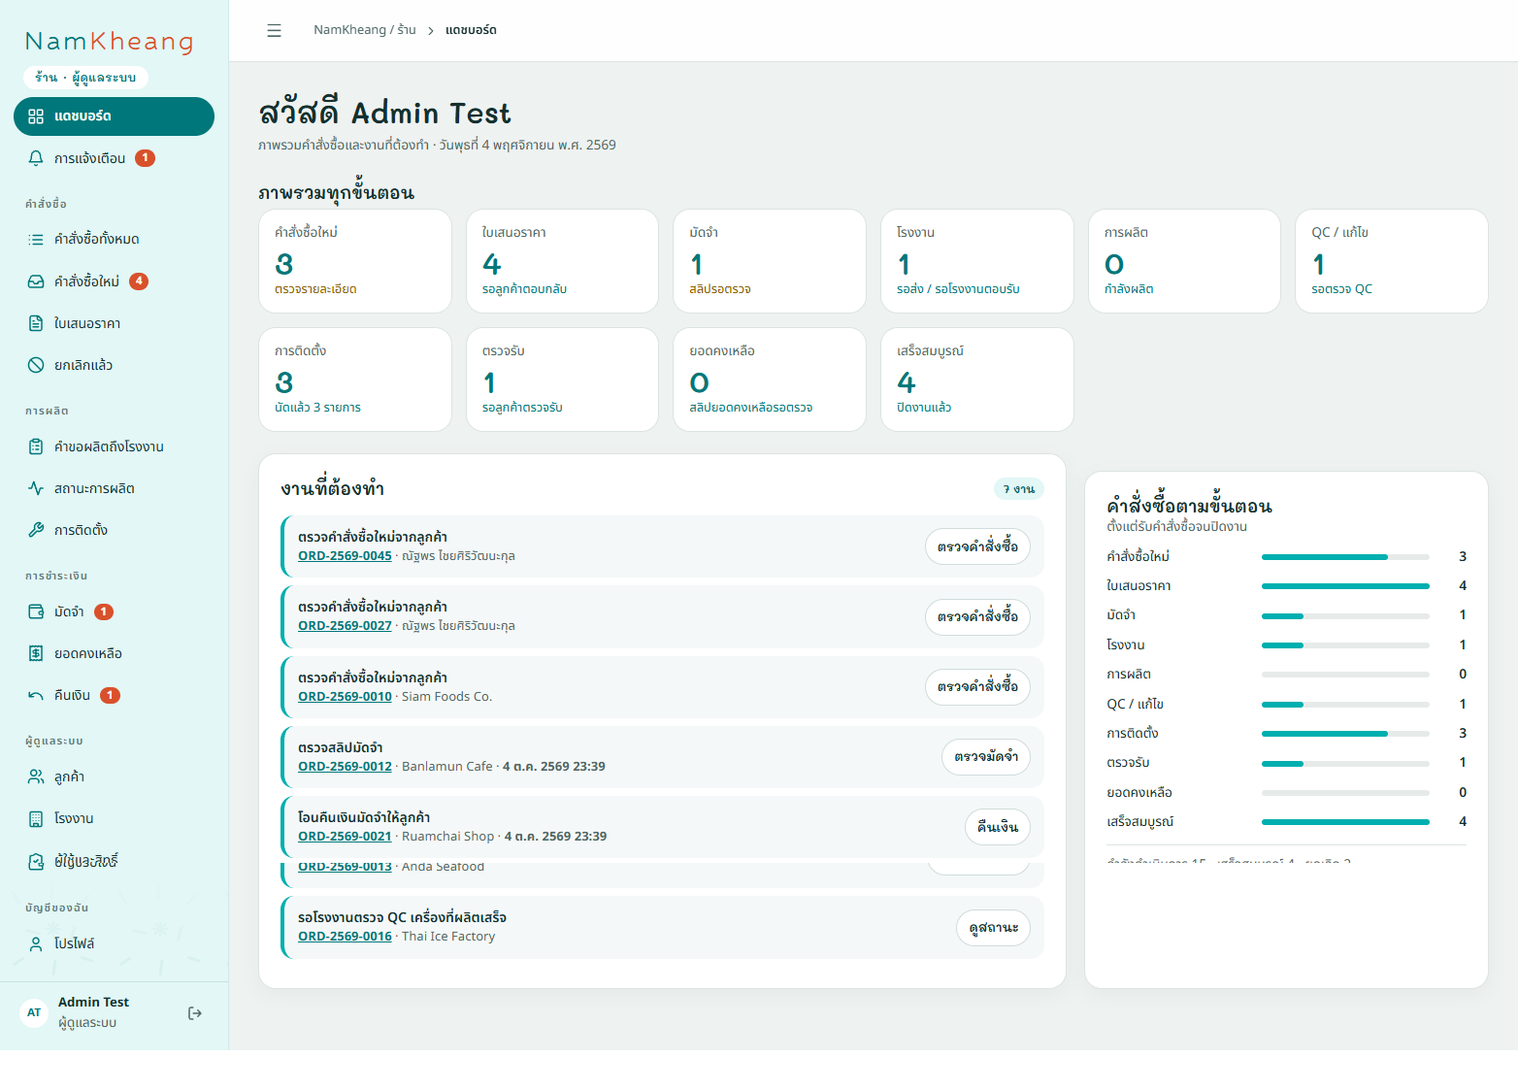
ภาพที่ 8.1 แสดงหน้าแดชบอร์ดสรุปภาพรวมคำสั่งซื้อของร้าน

8.2 SQL Statement ใน Use Case Description
คำสั่ง SQL ที่ระบบใช้ในแต่ละ Use Case อ้างอิงรหัส Query เดียวกับ Query Table ในบทที่ 4 แสดงดังตารางที่ 8.1
Query | UC ID | SQL Command
Q1.1 | 1 | SELECT COUNT(c.customer_id)  FROM customers c  WHERE c.email = :email OR c.phone = :phone;
Q1.2 | 1 | INSERT INTO customers (auth_id, name, phone, email, created_at)  VALUES (:auth_id, :name, :phone, :email, NOW());
Q1.3 | 1 | SELECT c.customer_id, c.name, c.is_active  FROM customers c  WHERE c.auth_id = :auth_id;
Q2.1 | 2 | SELECT m.model_id, m.code, m.name, m.machine_type, m.capacity, m.price  FROM machine_models m  WHERE m.is_active = true;
Q2.2 | 2 | INSERT INTO orders (order_code, customer_id, model_id, machine_type, capacity, quantity, install_address, install_power, install_space, status, created_at)  VALUES (:order_code, :customer_id, :model_id, :machine_type, :capacity, :quantity, :install_address, :install_power, :install_space, 0, NOW());
Q2.3 | 2 | INSERT INTO order_status_logs (order_id, status, changed_by, changed_at)  VALUES (:order_id, 0, NULL, NOW());
Q3.1 | 3 | SELECT o.order_id, o.order_code, o.machine_type, o.capacity, o.install_address, o.status  FROM orders o  WHERE o.status = 0;
Q3.2 | 3 | INSERT INTO quotations (order_id, subtotal, vat, total_price, deposit_amount, valid_until, status, created_by, created_at)  VALUES (:order_id, :subtotal, :vat, :total_price, :deposit_amount, :valid_until, 'sent', :user_id, NOW());
Q3.3 | 3 | INSERT INTO quotation_items (quotation_id, description, amount)  VALUES (:quotation_id, :description, :amount);
Q3.4 | 3 | UPDATE orders  SET status = 1  WHERE order_id = :order_id;
Q3.5 | 3 | UPDATE quotations  SET status = 'accepted', responded_at = NOW()  WHERE quotation_id = :quotation_id;
Q3.6 | 3 | INSERT INTO payments (order_id, amount, pay_type, payment_method, slip_path, verified, paid_at)  VALUES (:order_id, :amount, 'deposit', :method, :slip_path, false, NOW());
Q3.7 | 3 | UPDATE payments  SET verified = true, verified_by = :user_id  WHERE payment_id = :payment_id;
Q3.8 | 3 | UPDATE orders  SET status = 2  WHERE order_id = :order_id;
Q3.9 | 3 | SELECT s.bank_name, s.account_name, s.account_number, s.promptpay_id, s.qr_url, s.note  FROM shop_payment_details s  WHERE s.id = 1;
Q3.10 | 3 | UPDATE shop_payment_details  SET bank_name = :bank_name, account_name = :account_name, account_number = :account_number, promptpay_id = :promptpay_id, qr_url = :qr_url, note = :note, updated_at = NOW(), updated_by = :user_id  WHERE id = 1;
Q4.1 | 4 | SELECT f.factory_id, f.name, f.capacity_per_month  FROM factories f  WHERE f.is_active = true;
Q4.2 | 4 | INSERT INTO factory_assignments (order_id, factory_id, sent_by, sent_at, response)  VALUES (:order_id, :factory_id, :user_id, NOW(), 'pending');
Q4.3 | 4 | UPDATE orders  SET status = 3, factory_id = :factory_id, sent_at = NOW()  WHERE order_id = :order_id;
Q4.4 | 4 | UPDATE factory_assignments  SET response = :response, reject_reason = :reason, responded_at = NOW()  WHERE assignment_id = :assignment_id;
Q4.5 | 4 | SELECT fa.assignment_id, fa.order_id, fa.sent_at  FROM factory_assignments fa  WHERE fa.response = 'pending' AND fa.sent_at < NOW() - (:factory_reply_days * INTERVAL '1 day');
Q4.6 | 4 | UPDATE factory_assignments  SET response = 'rejected', reject_reason = :reason, responded_at = NOW()  WHERE order_id = :order_id AND response = 'pending';
Q4.7 | 4 | INSERT INTO notifications (order_id, recipient_type, recipient_id, message)  VALUES (:order_id, 'factory', :factory_id, :message);  UPDATE factory_assignments  SET reminded_at = NOW()  WHERE assignment_id = :assignment_id;
Q5.1 | 5 | SELECT f.factory_id, f.name  FROM factories f  WHERE f.is_active = true AND f.factory_id NOT IN (SELECT fa.factory_id  FROM factory_assignments fa  WHERE fa.order_id = :order_id AND fa.response = 'rejected');
Q5.2 | 5 | UPDATE orders  SET factory_id = :new_factory_id, sent_at = NOW()  WHERE order_id = :order_id;
Q6.1 | 6 | UPDATE orders  SET status = 4, started_at = NOW(), est_finish_date = :est_finish_date  WHERE order_id = :order_id;
Q6.2 | 6 | INSERT INTO production_updates (order_id, stage, est_finish_date, note, updated_by, created_at)  VALUES (:order_id, :stage, :est_finish_date, :note, :user_id, NOW());
Q6.3 | 6 | UPDATE orders  SET status = 5, finished_at = NOW()  WHERE order_id = :order_id;
Q6.4 | 6 | SELECT o.order_id, o.order_code, o.factory_id, o.est_finish_date  FROM orders o  WHERE o.status = 4 AND o.est_finish_date <= CURRENT_DATE + 1 AND o.finish_reminded_at IS NULL;
Q7.1 | 7 | SELECT qi.item_id, qi.item_name  FROM qc_items qi  WHERE qi.is_active = true;
Q7.2 | 7, 9 | INSERT INTO qc_results (order_id, factory_id, round_no, item_id, stage, passed, note, checked_by, checked_at)  VALUES (:order_id, :factory_id, :round_no, :item_id, :stage, :passed, :note, :user_id, NOW());
Q7.3 | 7, 9 | SELECT COUNT(q.qc_id)  FROM qc_results q  WHERE q.order_id = :order_id AND q.stage = :stage AND q.round_no = :round_no AND q.passed = false;
Q7.4 | 7 | INSERT INTO qc_reviews (order_id, round_no, passed, failed_items, note, reviewed_by, reviewed_at)  VALUES (:order_id, :round_no, :passed, :failed_items, :note, :user_id, NOW());  UPDATE orders  SET status = :status  WHERE order_id = :order_id;
Q7.5 | 7 | SELECT q.order_id, q.round_no, COUNT(q.qc_id)  FROM qc_results q  WHERE q.stage = 'production' AND NOT EXISTS (SELECT r.review_id FROM qc_reviews r WHERE r.order_id = q.order_id AND r.round_no = q.round_no)  GROUP BY q.order_id, q.round_no;
Q8.1 | 8 | INSERT INTO appointments (order_id, install_datetime, status, created_by, created_at)  VALUES (:order_id, :install_datetime, 'scheduled', :user_id, NOW());
Q8.2 | 8 | UPDATE orders  SET status = 8  WHERE order_id = :order_id;
Q8.3 | 8 | UPDATE appointments  SET install_datetime = :new_datetime, status = 'rescheduled', reschedule_count = reschedule_count + 1, reschedule_reason = :reason  WHERE appointment_id = :appointment_id;
Q8.4 | 8 | INSERT INTO customer_reschedule_requests (order_id, customer_id, appointment_id, preferred_datetime, reason, status, created_at)  VALUES (:order_id, :customer_id, :appointment_id, :preferred_datetime, :reason, 'pending', NOW());
Q8.5 | 8 | INSERT INTO install_reschedule_requests (order_id, appointment_id, proposed_datetime, reason, status, requested_by, created_at)  VALUES (:order_id, :appointment_id, :proposed_datetime, :reason, 'pending', :user_id, NOW());
Q8.6 | 8 | SELECT c.request_id, c.order_id, c.appointment_id, c.preferred_datetime, c.reason, c.created_at  FROM customer_reschedule_requests c  WHERE c.status = 'pending';
Q8.7 | 8 | SELECT i.request_id, i.order_id, i.appointment_id, i.proposed_datetime, i.reason, i.requested_by, i.created_at  FROM install_reschedule_requests i  WHERE i.status = 'pending';
Q8.8 | 8 | UPDATE customer_reschedule_requests  SET status = 'resolved', resolved_at = NOW()  WHERE order_id = :order_id AND status = 'pending';  UPDATE install_reschedule_requests  SET status = 'resolved', resolved_at = NOW()  WHERE order_id = :order_id AND status = 'pending';
Q8.9 | 8 | UPDATE appointments  SET factory_confirmed_at = NOW()  WHERE appointment_id = :appointment_id;
Q9.1 | 9 | UPDATE orders  SET status = 9, installed_at = NOW()  WHERE order_id = :order_id;
Q9.2 | 9 | UPDATE appointments  SET status = 'completed'  WHERE order_id = :order_id AND status IN ('scheduled', 'rescheduled');
Q10.1 | 10 | INSERT INTO acceptance_checks (order_id, passed, note, checked_at)  VALUES (:order_id, :passed, :note, NOW());
Q10.2 | 10 | INSERT INTO payments (order_id, amount, pay_type, payment_method, slip_path, verified, paid_at)  VALUES (:order_id, :amount, 'final', :method, :slip_path, false, NOW());
Q10.3 | 10 | UPDATE payments  SET verified = true, verified_by = :user_id, receipt_no = :receipt_no  WHERE payment_id = :payment_id;
Q10.4 | 10 | UPDATE orders  SET status = 10, accepted_at = NOW()  WHERE order_id = :order_id;
Q10.5 | 10 | UPDATE acceptance_checks  SET forwarded_at = NOW()  WHERE check_id = :check_id;
Q10.6 | 10 | SELECT o.order_id, o.order_code, o.customer_id  FROM orders o  WHERE o.status = 9 AND o.installed_at < NOW() - INTERVAL '7 days' AND o.final_reminded_at IS NULL AND NOT EXISTS (SELECT 1  FROM payments p  WHERE p.order_id = o.order_id AND p.pay_type = 'final');
Q11.1 | 11 | UPDATE orders  SET status = 99, cancel_reason = :reason, cancelled_by = :by, cancelled_at = NOW()  WHERE order_id = :order_id;
Q11.2 | 11 | UPDATE quotations  SET status = 'rejected', responded_at = NOW()  WHERE order_id = :order_id AND status = 'sent';
Q11.3 | 11 | UPDATE quotations  SET status = 'expired', responded_at = NOW()  WHERE status = 'sent' AND valid_until < CURRENT_DATE;  UPDATE orders  SET status = 99, cancel_reason = 'Quotation expired', cancelled_by = 'system', cancelled_at = NOW()  WHERE order_id = :order_id;
Q12.1 | 12 | SELECT p.payment_id, p.amount  FROM payments p  WHERE p.order_id = :order_id AND p.pay_type = 'deposit' AND p.verified = true;
Q12.2 | 12 | INSERT INTO payments (order_id, amount, pay_type, payment_method, slip_path, refund_account, verified, verified_by, paid_at)  VALUES (:order_id, :amount, 'refund', 'transfer', :slip_path, :refund_account, true, :user_id, NOW());
Q12.3 | 12 | UPDATE payments  SET refund_account = :account  WHERE order_id = :order_id AND pay_type = 'refund' AND verified = false;
Q13.1 | 13 | SELECT o.order_id, o.order_code, o.machine_type, os.name AS status_name, o.est_finish_date  FROM orders o  JOIN order_statuses os ON o.status = os.status_code  WHERE o.customer_id = :customer_id;
Q13.2 | 13 | SELECT l.status, os.name AS status_name, l.note, l.changed_at  FROM order_status_logs l  JOIN order_statuses os ON l.status = os.status_code  WHERE l.order_id = :order_id  ORDER BY l.changed_at;
Q14.1 | 14 | SELECT f.factory_id, f.name, f.contact_name, f.phone, f.capacity_per_month, f.is_active  FROM factories f;
Q14.2 | 14 | INSERT INTO factories (name, contact_name, phone, capacity_per_month, is_active)  VALUES (:name, :contact_name, :phone, :capacity, true);
Q14.3 | 14 | UPDATE factories  SET name = :name, contact_name = :contact_name, phone = :phone, capacity_per_month = :capacity, is_active = :is_active  WHERE factory_id = :factory_id;
Q15.1 | 15 | SELECT a.id, a.email, COALESCE(u.name, c.name) AS name, c.phone,  COALESCE(u.role, 'customer') AS role, u.factory_id, f.name AS factory_name,  (a.banned_until IS NULL OR a.banned_until < NOW()) AS is_active  FROM auth.users a  LEFT JOIN users u ON u.auth_id = a.id  LEFT JOIN customers c ON c.auth_id = a.id  LEFT JOIN factories f ON f.factory_id = u.factory_id  ORDER BY a.created_at DESC;
Q15.2 | 15 | SELECT COUNT(o.order_id)  FROM orders o  WHERE o.customer_id = :customer_id AND o.status NOT IN (10, 99);
Q15.3 | 15 | INSERT INTO users (auth_id, name, email, role, factory_id, is_active)  VALUES (:auth_id, :name, :email, :role, :factory_id, :is_active);
Q15.4 | 15 | UPDATE users  SET auth_id = :auth_id, role = :role, factory_id = :factory_id, is_active = :is_active  WHERE user_id = :user_id;
Q15.5 | 15 | UPDATE users  SET auth_id = NULL, is_active = false  WHERE user_id = :user_id;  UPDATE customers  SET is_active = :is_active  WHERE customer_id = :customer_id;
Q15.6 | 15 | UPDATE auth.users  SET banned_until = CASE WHEN :is_active THEN NULL ELSE 'infinity' END  WHERE id = :auth_id;
ตารางที่ 8.1 แสดง SQL Statement ใน Use Case Description

8.3 การทดสอบโปรแกรมทำงานตาม Use Case Description
ทดสอบการทำงานของระบบตามลำดับขั้นตอนใน Use Case Description ทั้ง 15 Use Case บนเว็บไซต์จริง โดยใช้คำสั่งซื้อตัวอย่าง ORD-2569-0049 ตั้งแต่สร้างคำสั่งซื้อจนเสร็จสมบูรณ์ และ ORD-2569-0047 สำหรับกรณียกเลิกคำสั่งซื้อ
UC ID | UC Name | Capture Screen
1 | สมัครสมาชิก / เข้าสู่ระบบ | 1. เปิดหน้าสมัครสมาชิก กรอกชื่อ เบอร์โทรศัพท์ อีเมล และรหัสผ่าน  2. กดปุ่ม "สมัครสมาชิก"  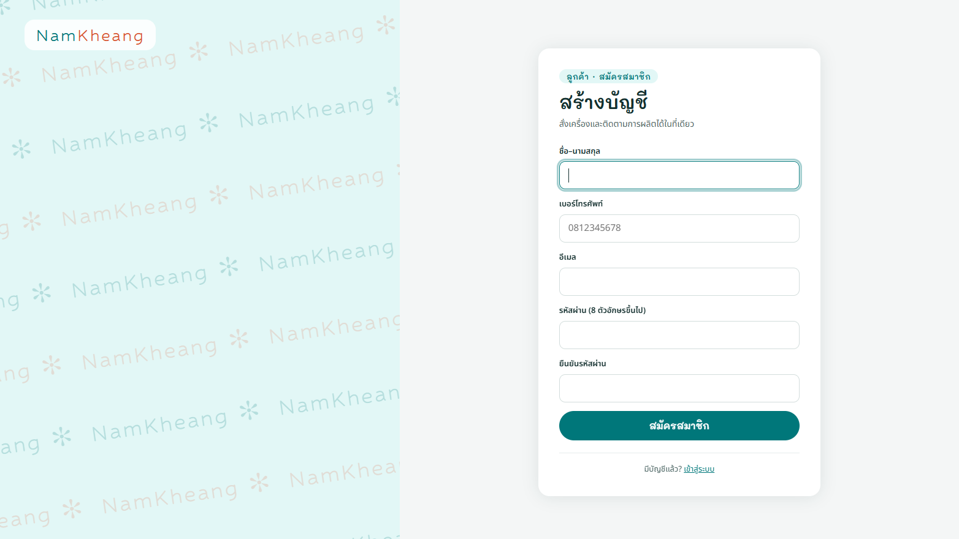
1 | สมัครสมาชิก / เข้าสู่ระบบ | 3. กรอกอีเมลหรือเบอร์โทรศัพท์ และรหัสผ่าน  4. กดปุ่ม "เข้าสู่ระบบ"  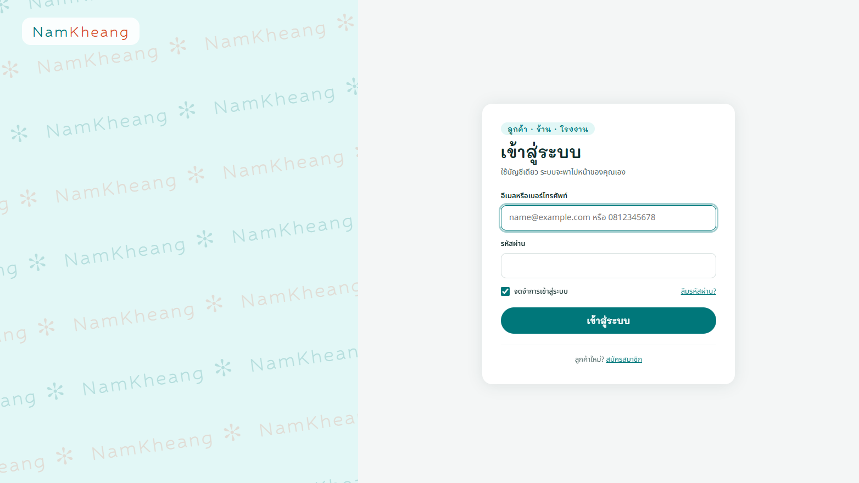
1 | สมัครสมาชิก / เข้าสู่ระบบ | 5. ระบบพาไปหน้าหลักของลูกค้า แสดงสรุปคำสั่งซื้อและการแจ้งเตือน  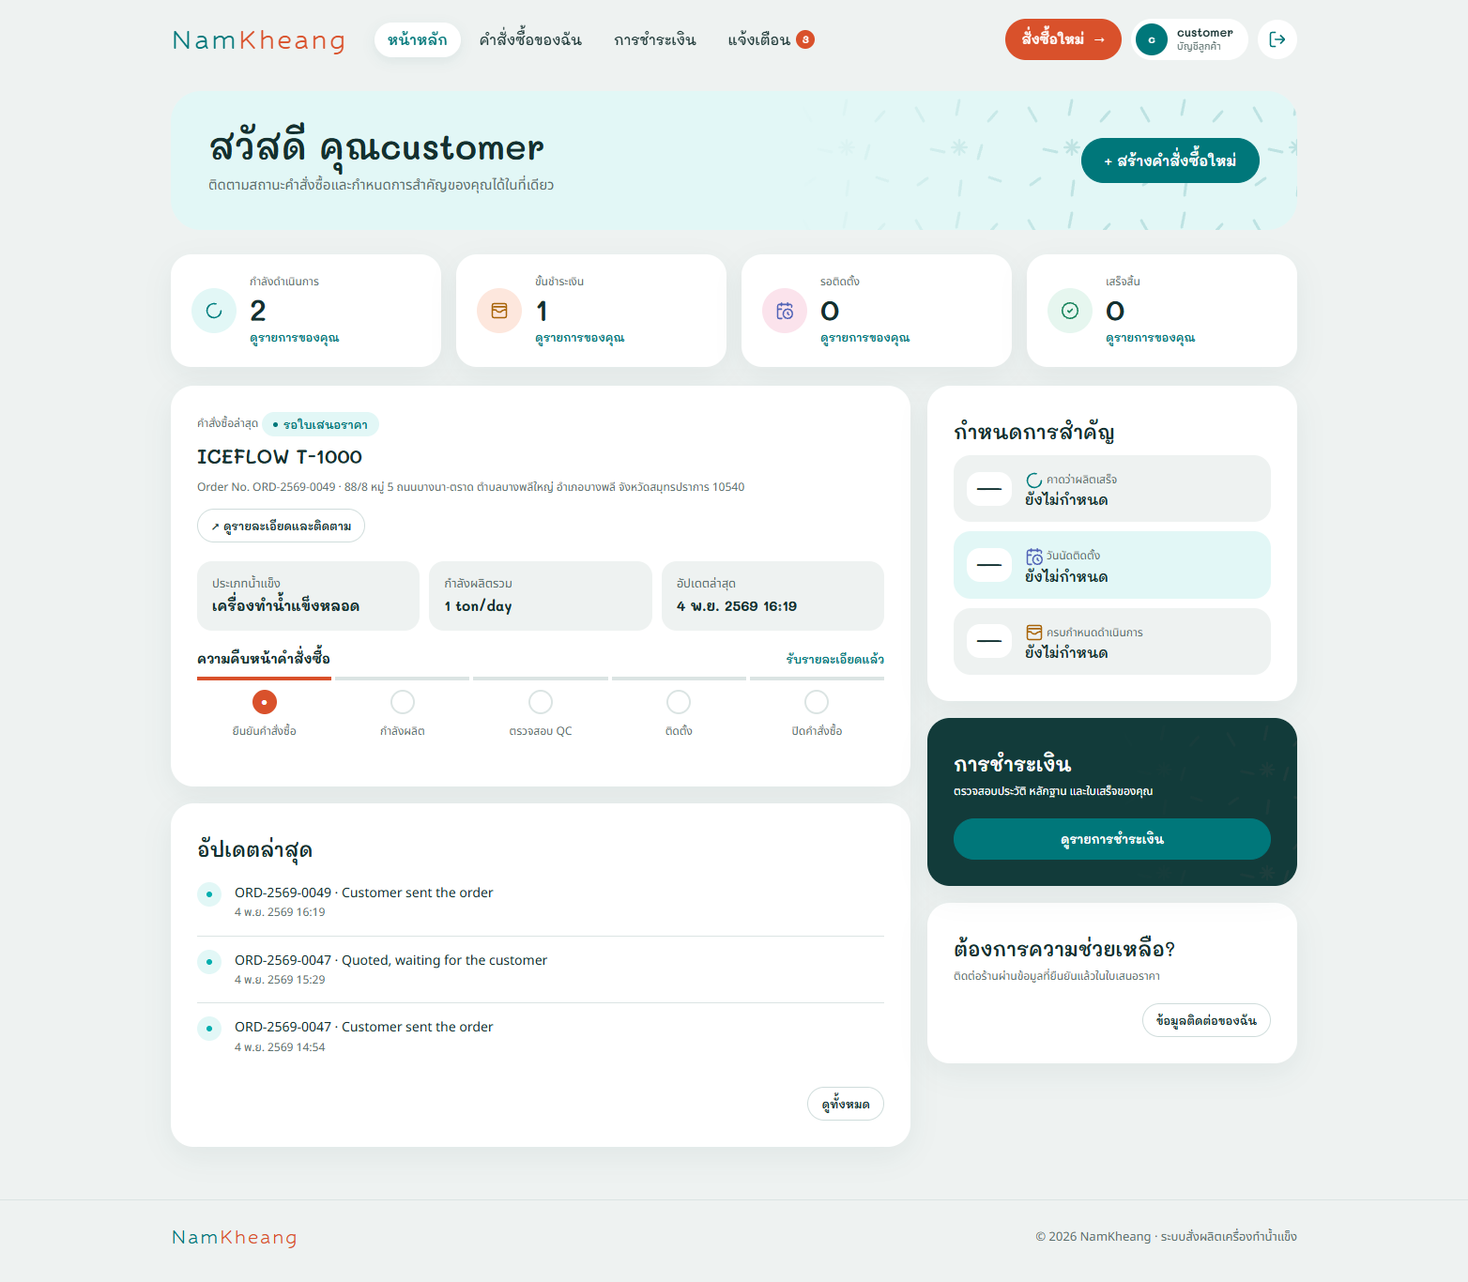
1 | สมัครสมาชิก / เข้าสู่ระบบ | 6. กรณีลืมรหัสผ่าน กด "ลืมรหัสผ่าน" กรอกอีเมล แล้วกด "ส่งลิงก์" ระบบส่งลิงก์ตั้งรหัสผ่านใหม่ทางอีเมล  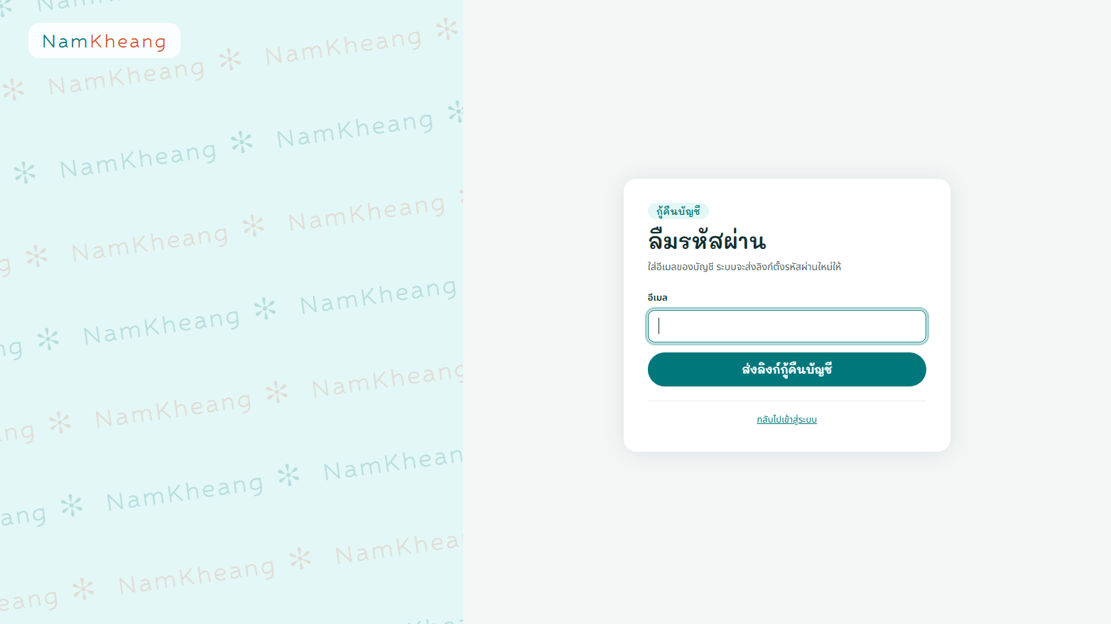
1 | สมัครสมาชิก / เข้าสู่ระบบ | 7. เปิดเมนู "ข้อมูลส่วนตัว" เพื่อตรวจและแก้ไขข้อมูลติดต่อ  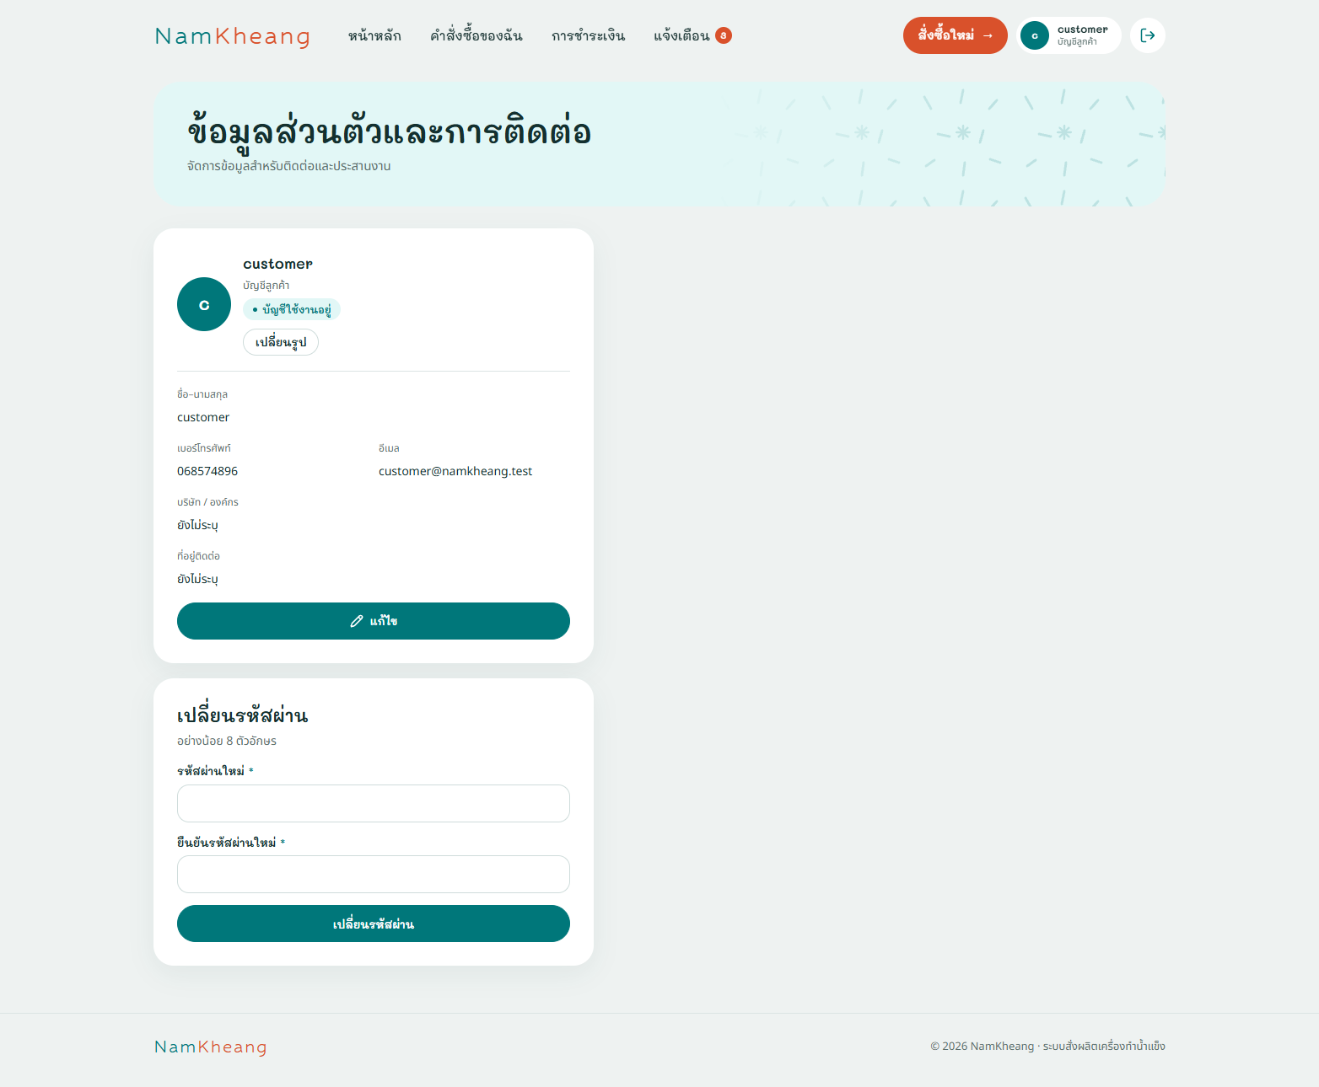
1 | สมัครสมาชิก / เข้าสู่ระบบ | 8. กดปุ่ม "เปลี่ยนรูป" แล้วเลือกไฟล์รูป JPG หรือ PNG  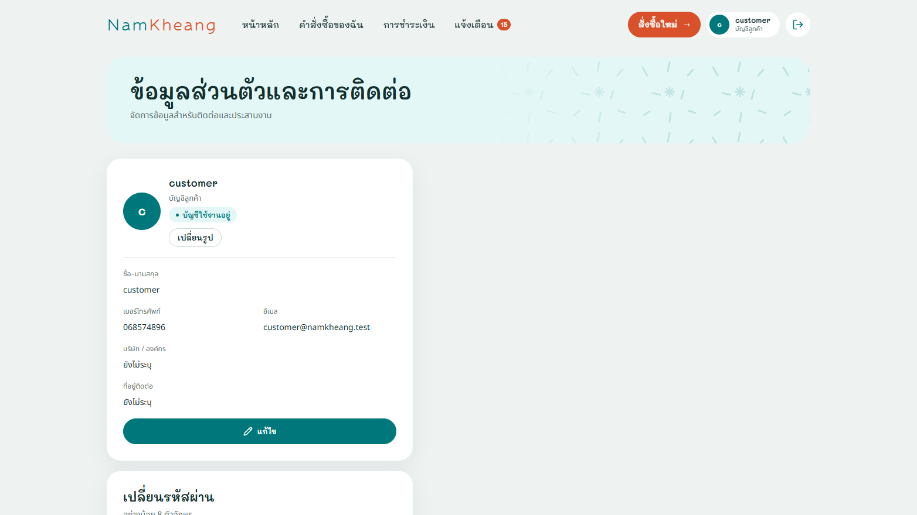
1 | สมัครสมาชิก / เข้าสู่ระบบ | 9. ระบบแสดงรูปโปรไฟล์ใหม่ในการ์ดโปรไฟล์และมุมขวาบนของเมนู  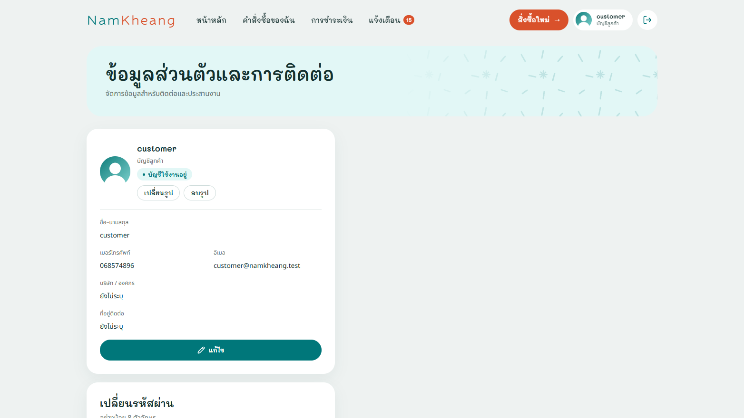

UC ID | UC Name | Capture Screen
2 | สร้างคำสั่งซื้อ | 1. กดปุ่ม "สั่งซื้อใหม่" ที่มุมขวาบน แล้วเลือกรุ่นเครื่องทำน้ำแข็ง  2. กรอกจำนวนเครื่อง ที่อยู่ติดตั้ง ระบบไฟฟ้า และพื้นที่ติดตั้ง  3. กดปุ่ม "ยืนยันคำสั่งซื้อ"  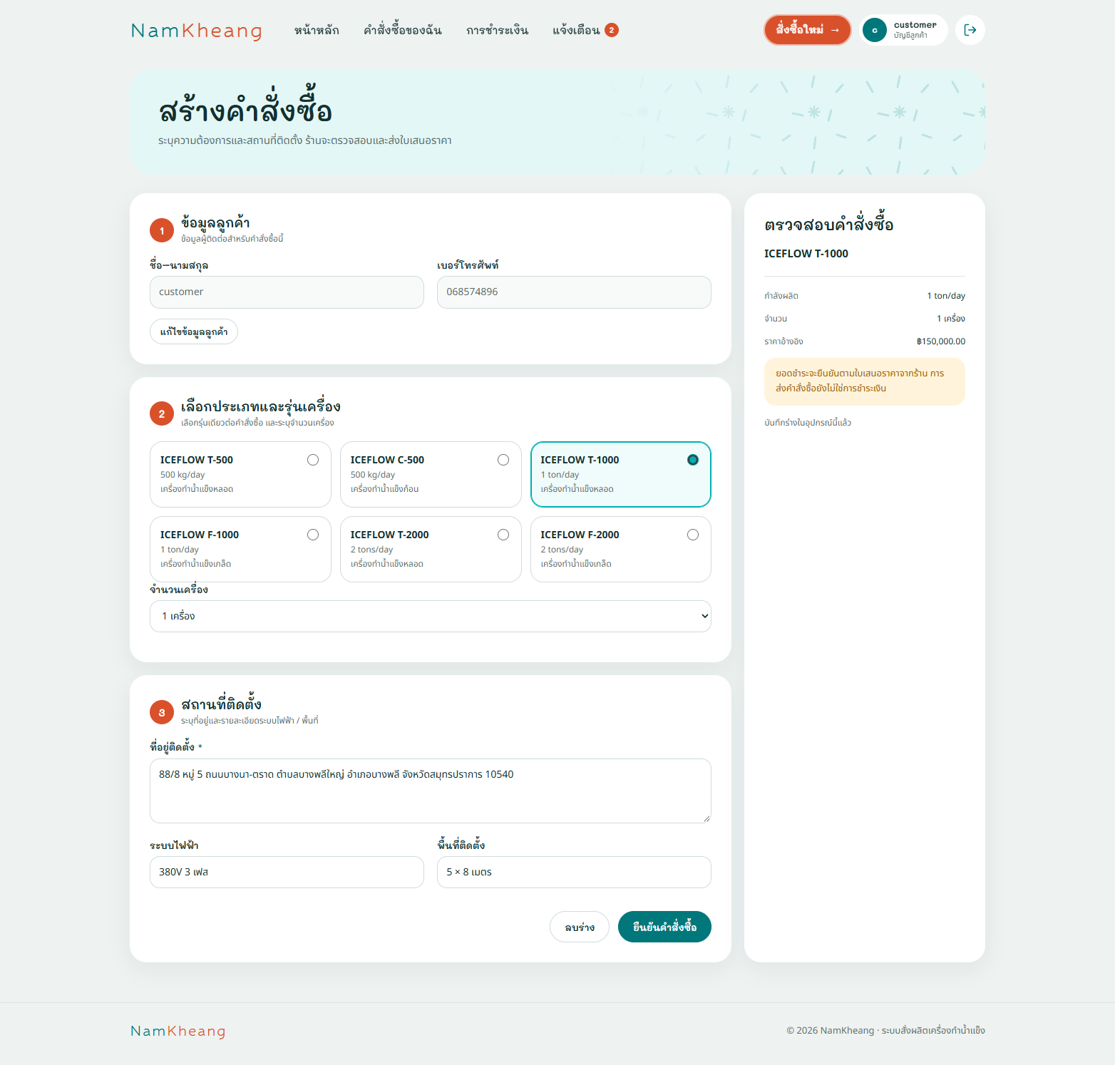
2 | สร้างคำสั่งซื้อ | 4. ระบบแสดงหน้าต่างยืนยัน กดปุ่ม "ยืนยัน"  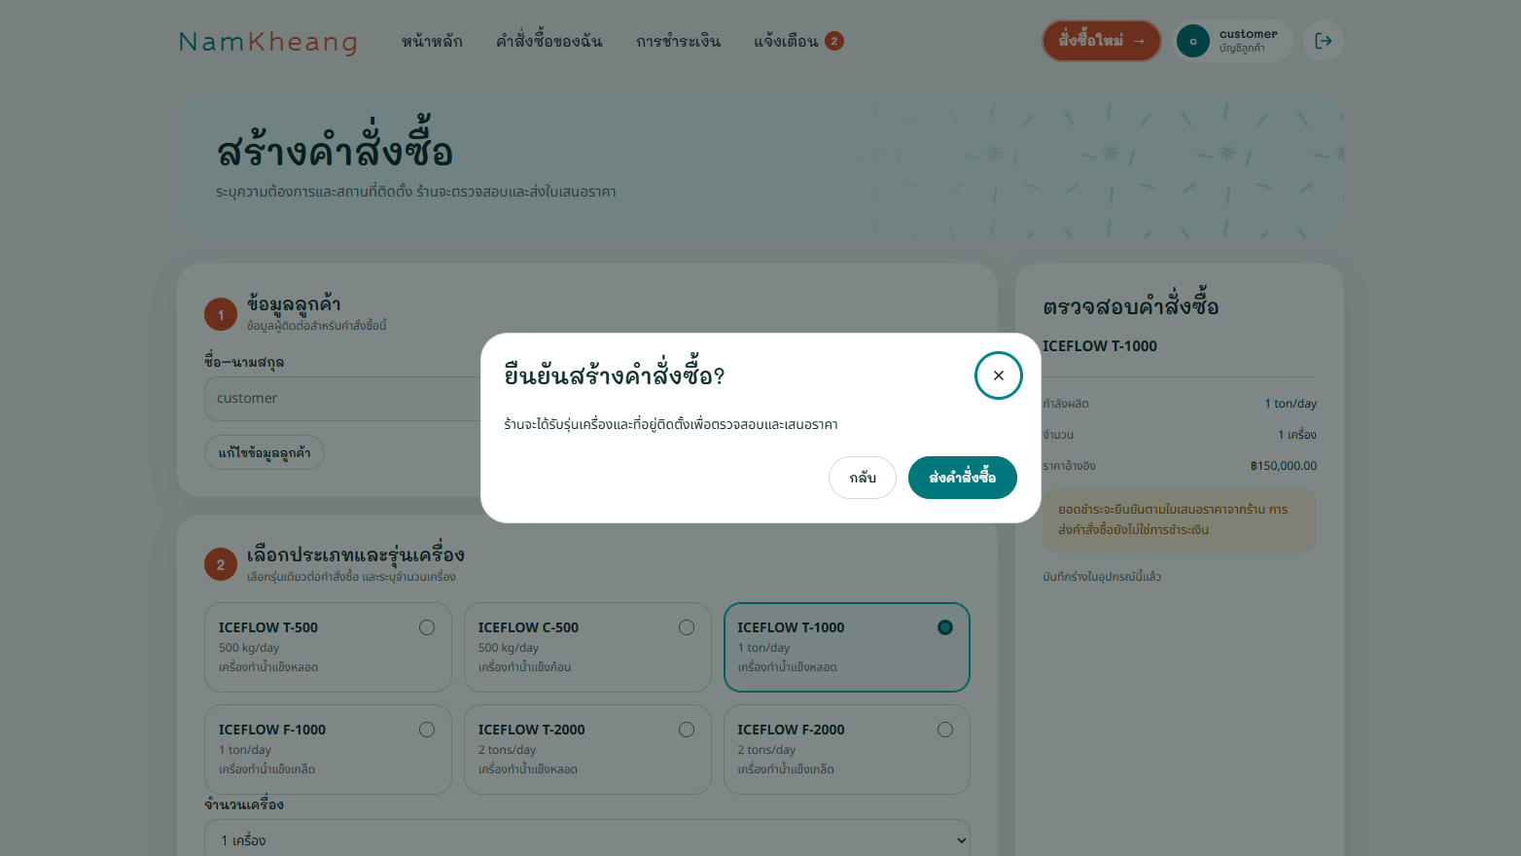
2 | สร้างคำสั่งซื้อ | 5. ระบบสร้างเลขคำสั่งซื้อ และแสดงสถานะ "รอใบเสนอราคา"  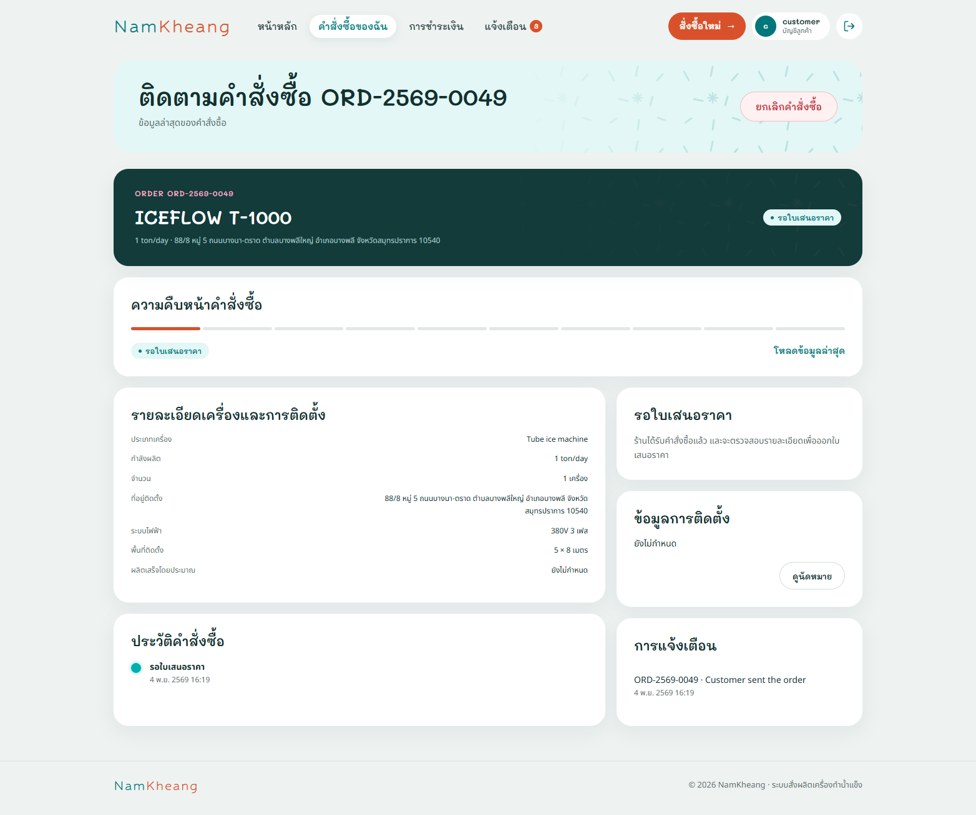

UC ID | UC Name | Capture Screen
3 | ออกใบเสนอราคาและชำระมัดจำ | 1. ร้านเปิดเมนู "คำสั่งซื้อใหม่" แล้วเลือกคำสั่งซื้อ  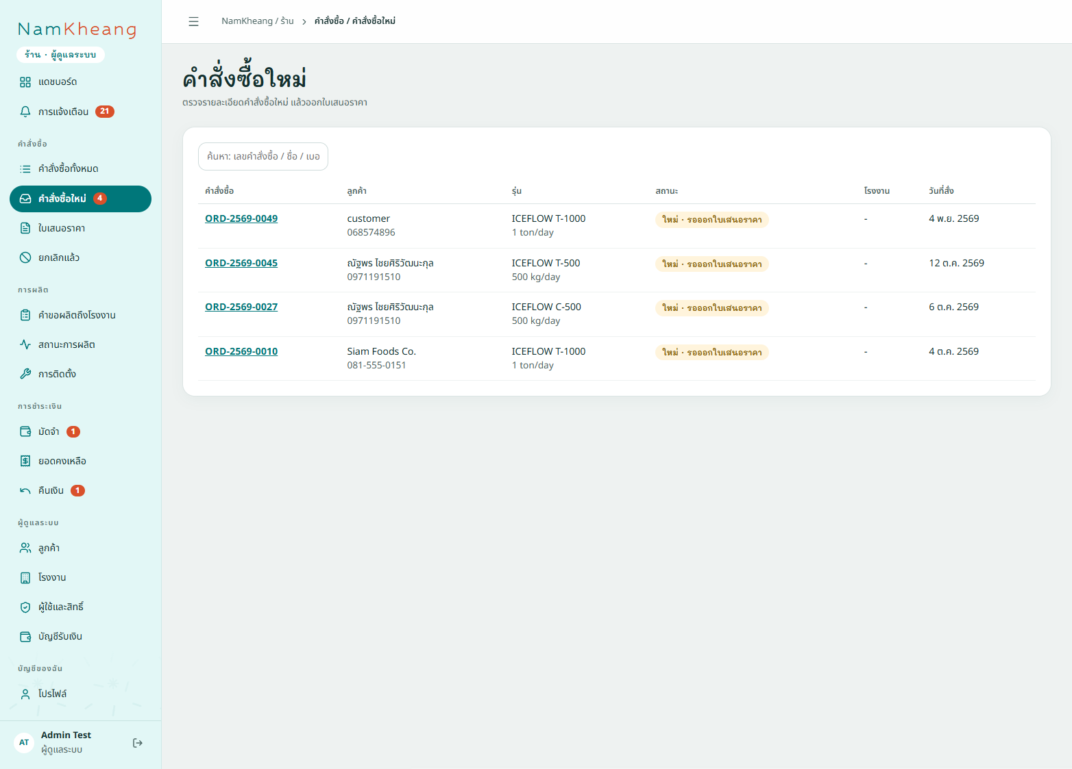
3 | ออกใบเสนอราคาและชำระมัดจำ | 2. ร้านตรวจรายละเอียดลูกค้า รุ่นเครื่อง และสถานที่ติดตั้ง แล้วกด "ออกใบเสนอราคา"  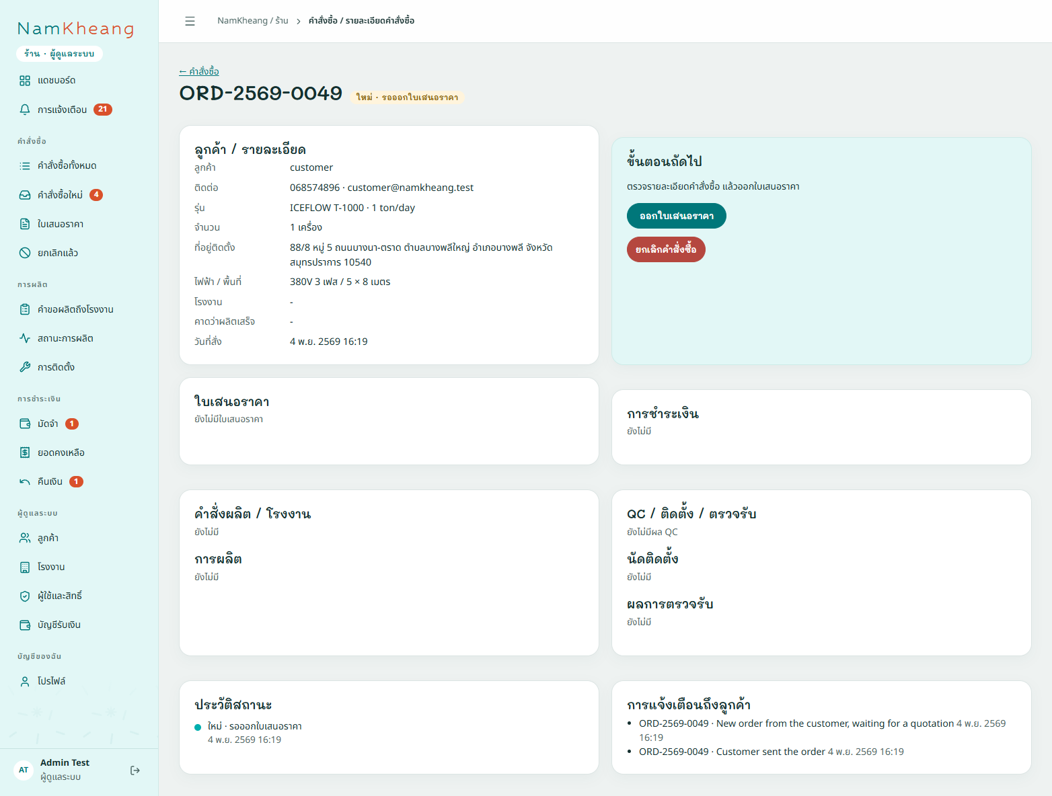
3 | ออกใบเสนอราคาและชำระมัดจำ | 3. กรอกรายการ ราคา VAT เปอร์เซ็นต์มัดจำ และอายุใบเสนอราคา  4. กดปุ่ม "ออกใบเสนอราคา"  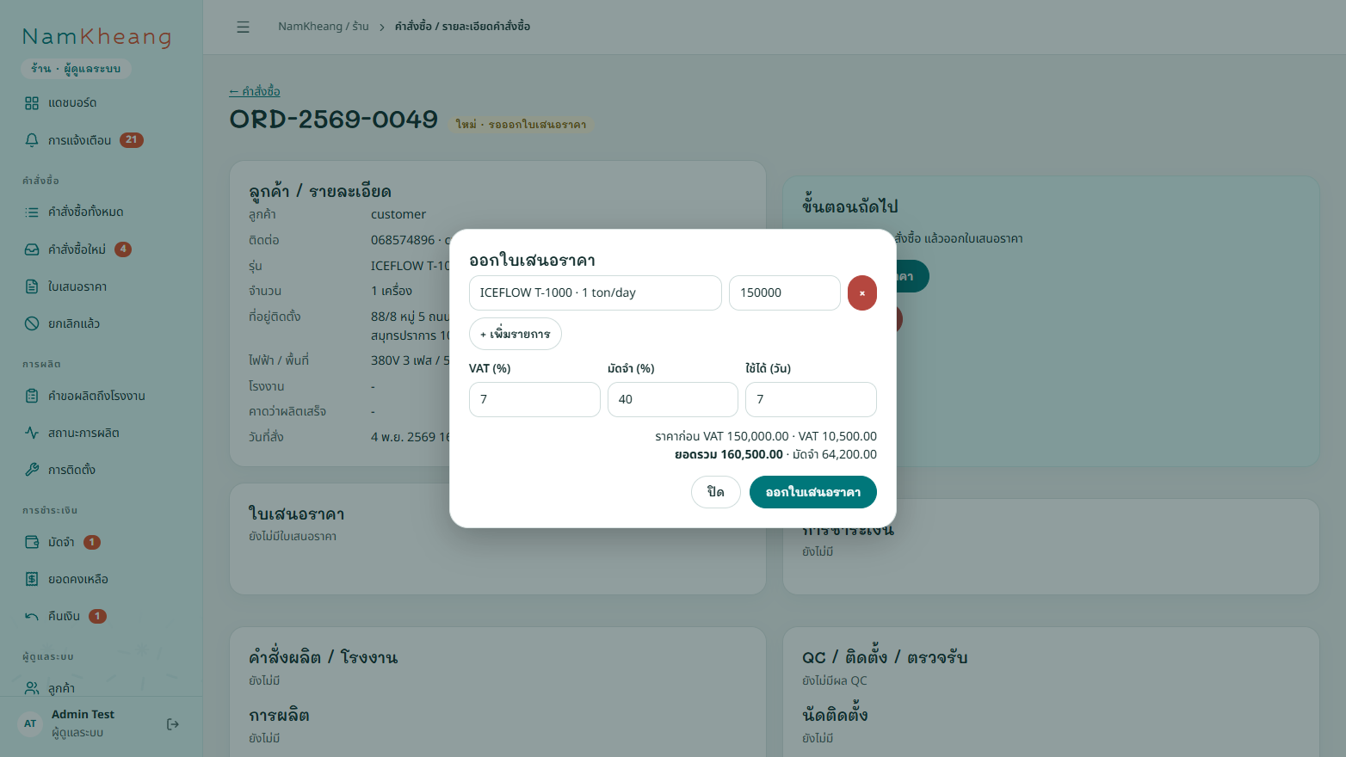
3 | ออกใบเสนอราคาและชำระมัดจำ | 5. ระบบบันทึกใบเสนอราคา และแสดงในเมนู "ใบเสนอราคา" สถานะรอลูกค้าตอบรับ  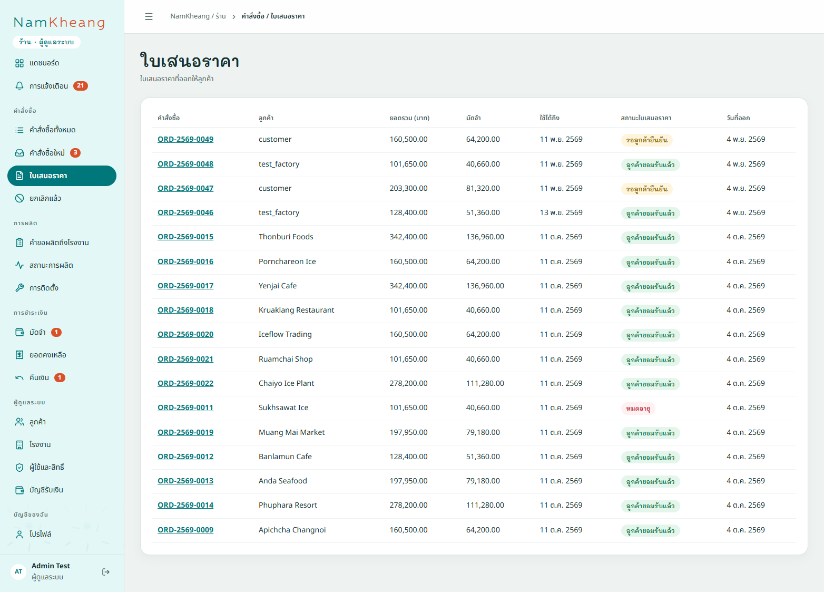
3 | ออกใบเสนอราคาและชำระมัดจำ | 6. ลูกค้าเห็นสถานะ "รอยืนยันราคา / ชำระมัดจำ" ในหน้าคำสั่งซื้อ  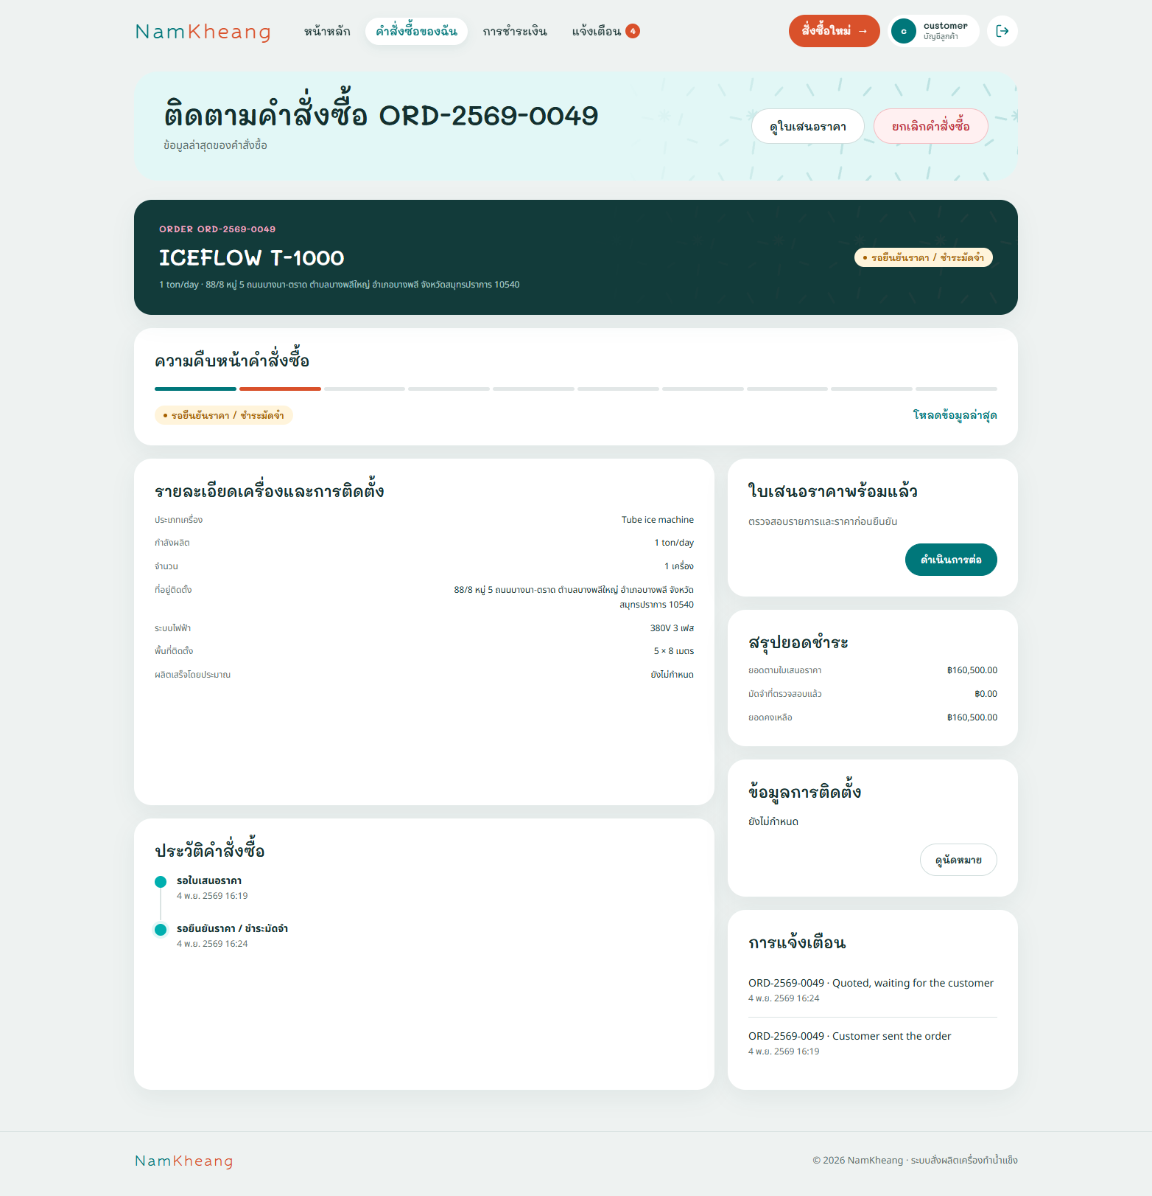
3 | ออกใบเสนอราคาและชำระมัดจำ | 7. ลูกค้าเปิดใบเสนอราคา ตรวจยอดรวมและยอดมัดจำ แล้วกด "ยอมรับใบเสนอราคา"  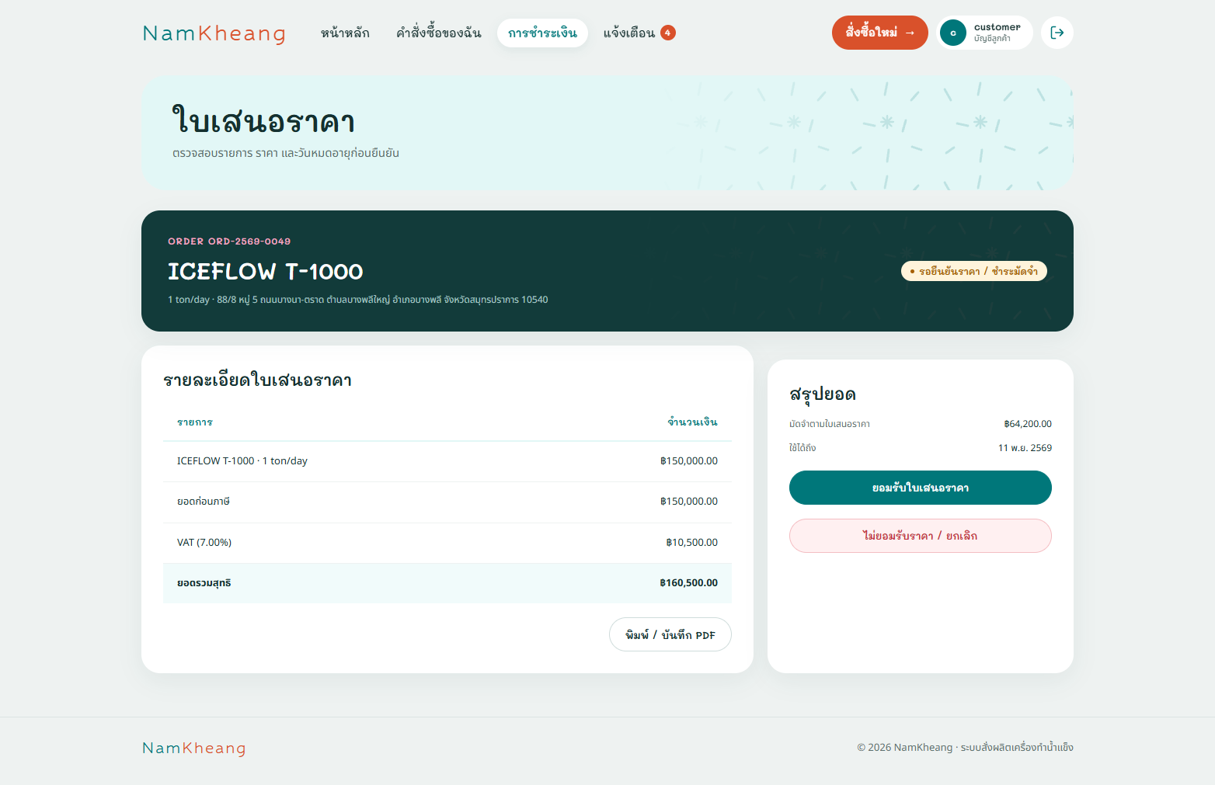
3 | ออกใบเสนอราคาและชำระมัดจำ | 8. ระบบแสดงหน้าต่างยืนยันยอด กดปุ่ม "ยืนยัน"  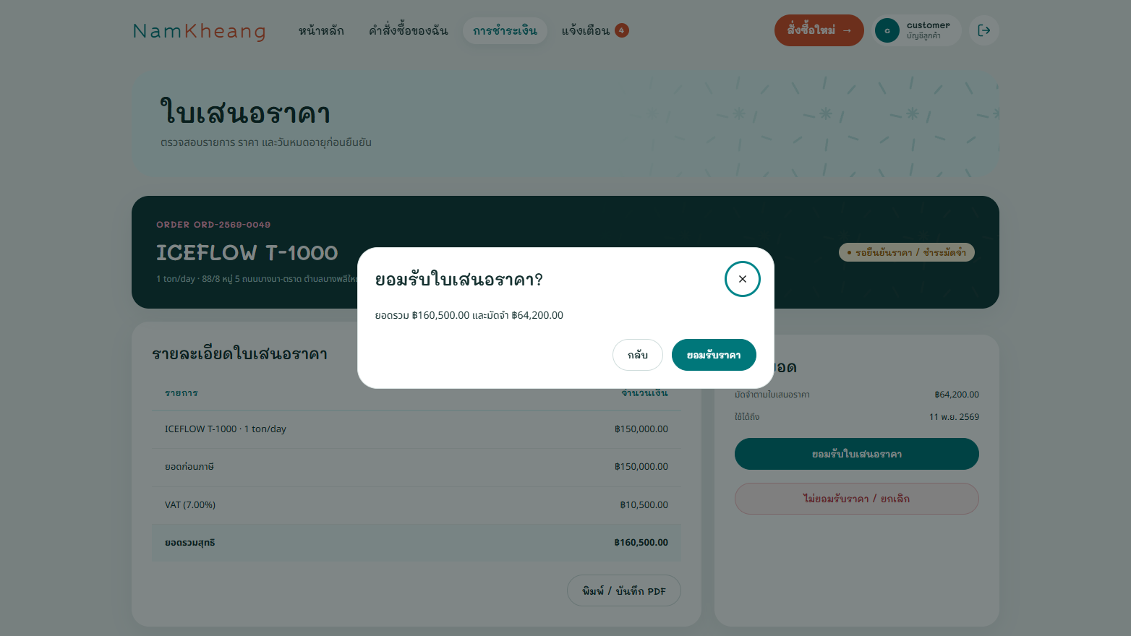
3 | ออกใบเสนอราคาและชำระมัดจำ | 9. เลือกช่องทางชำระ ระบุวันเวลาที่โอน และแนบสลิป  10. กดปุ่ม "ส่งหลักฐานการชำระ"  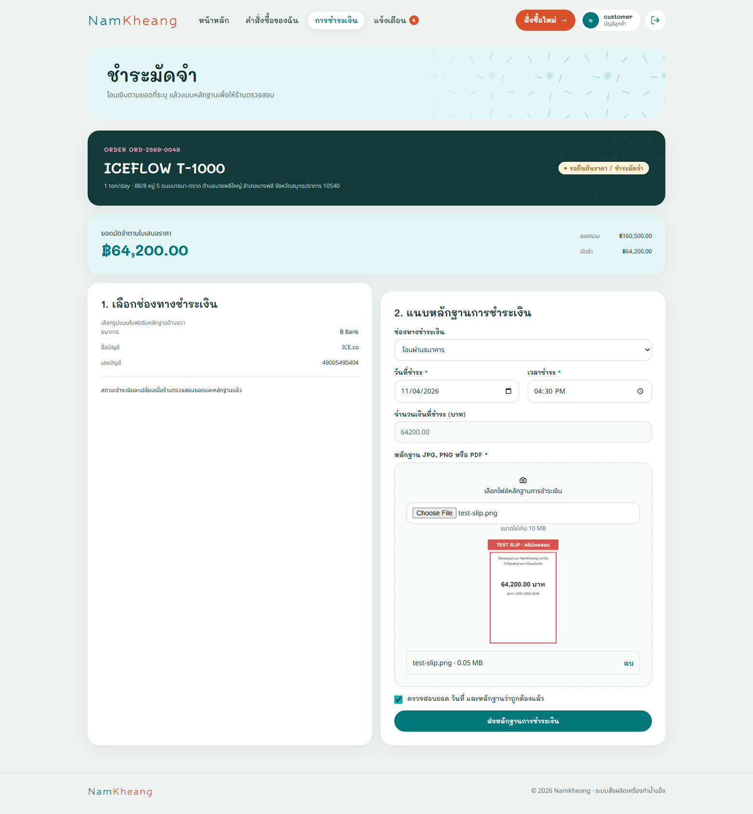
3 | ออกใบเสนอราคาและชำระมัดจำ | 11. ระบบแสดงหน้าต่างยืนยัน กดปุ่ม "ยืนยัน"  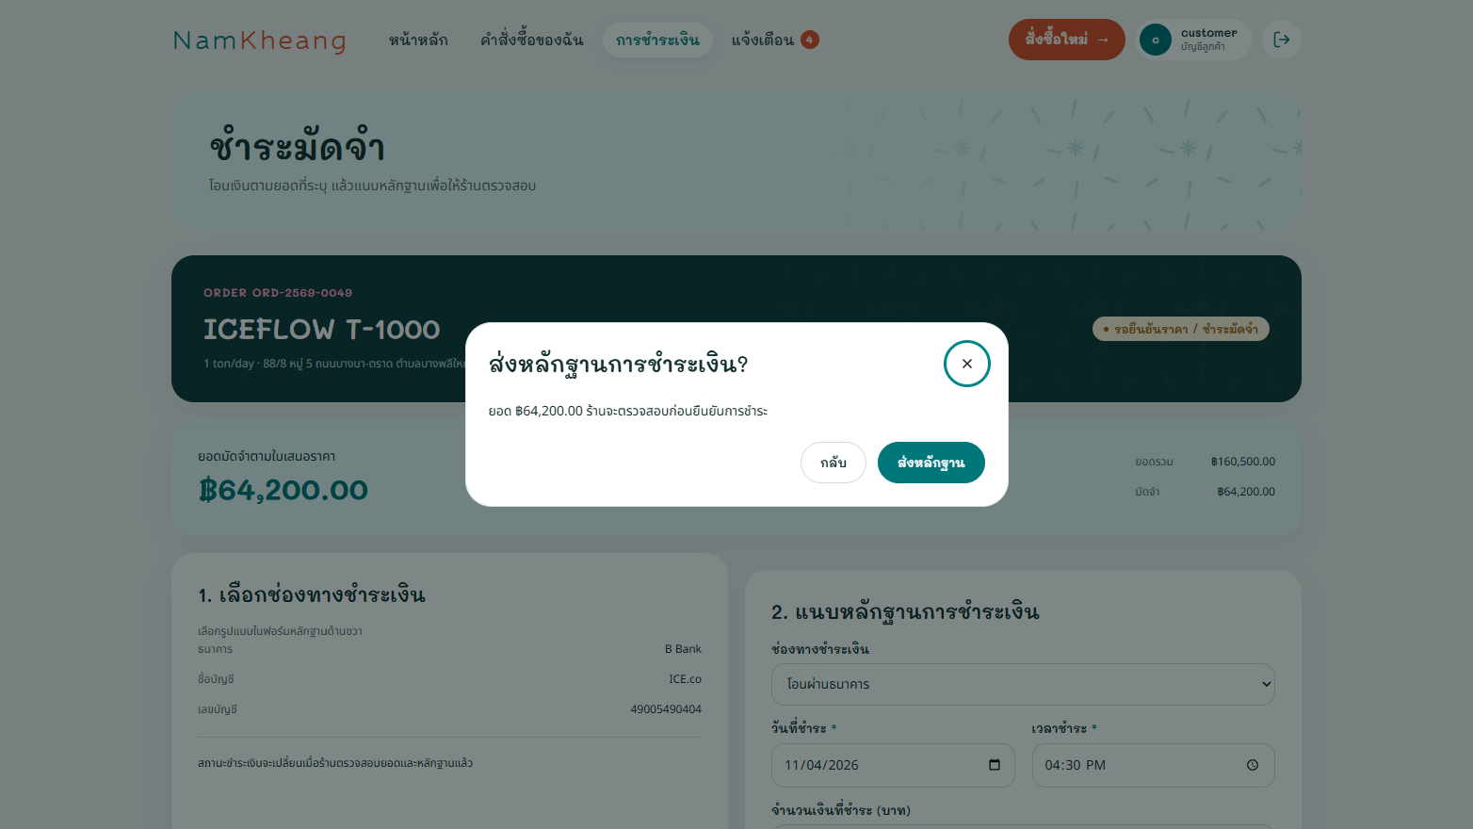
3 | ออกใบเสนอราคาและชำระมัดจำ | 12. ระบบเปลี่ยนสถานะเป็น "รอตรวจสอบมัดจำ"  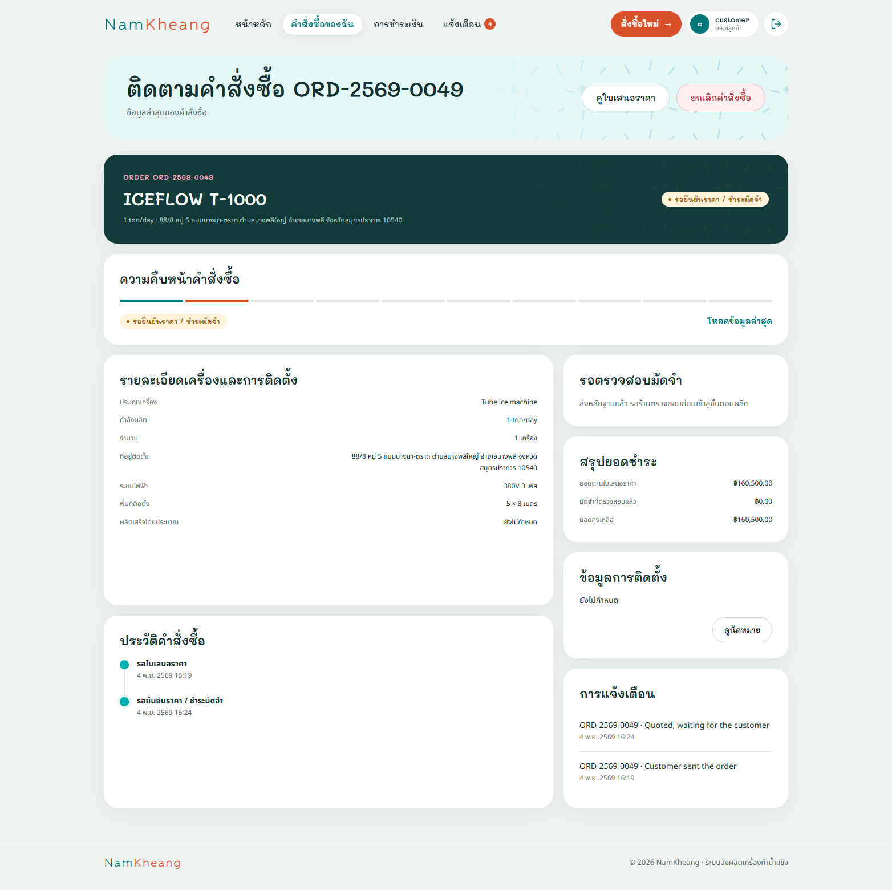
3 | ออกใบเสนอราคาและชำระมัดจำ | 13. ร้านเปิดเมนู "มัดจำ" เห็นรายการที่รอตรวจ  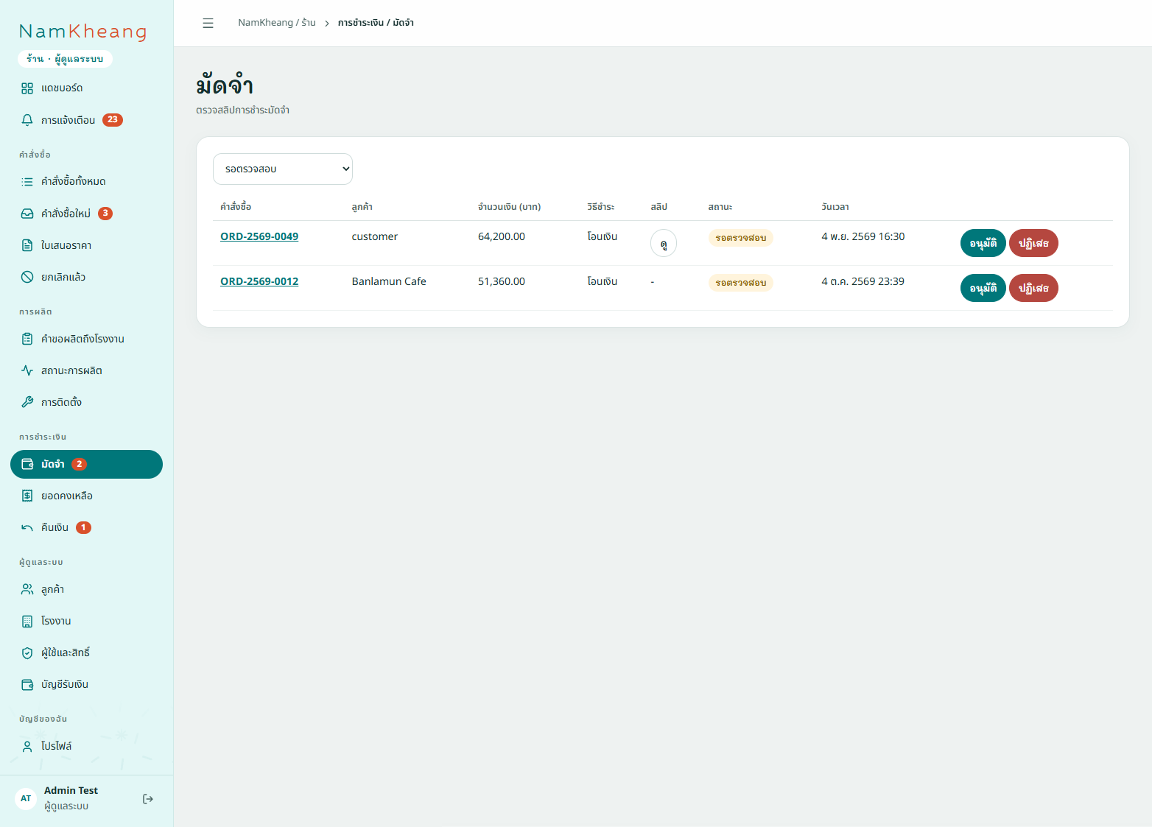
3 | ออกใบเสนอราคาและชำระมัดจำ | 14. ร้านกด "ดูสลิป" ตรวจหลักฐาน แล้วกด "อนุมัติ" ระบบเปลี่ยนสถานะเป็น "ชำระมัดจำแล้ว"  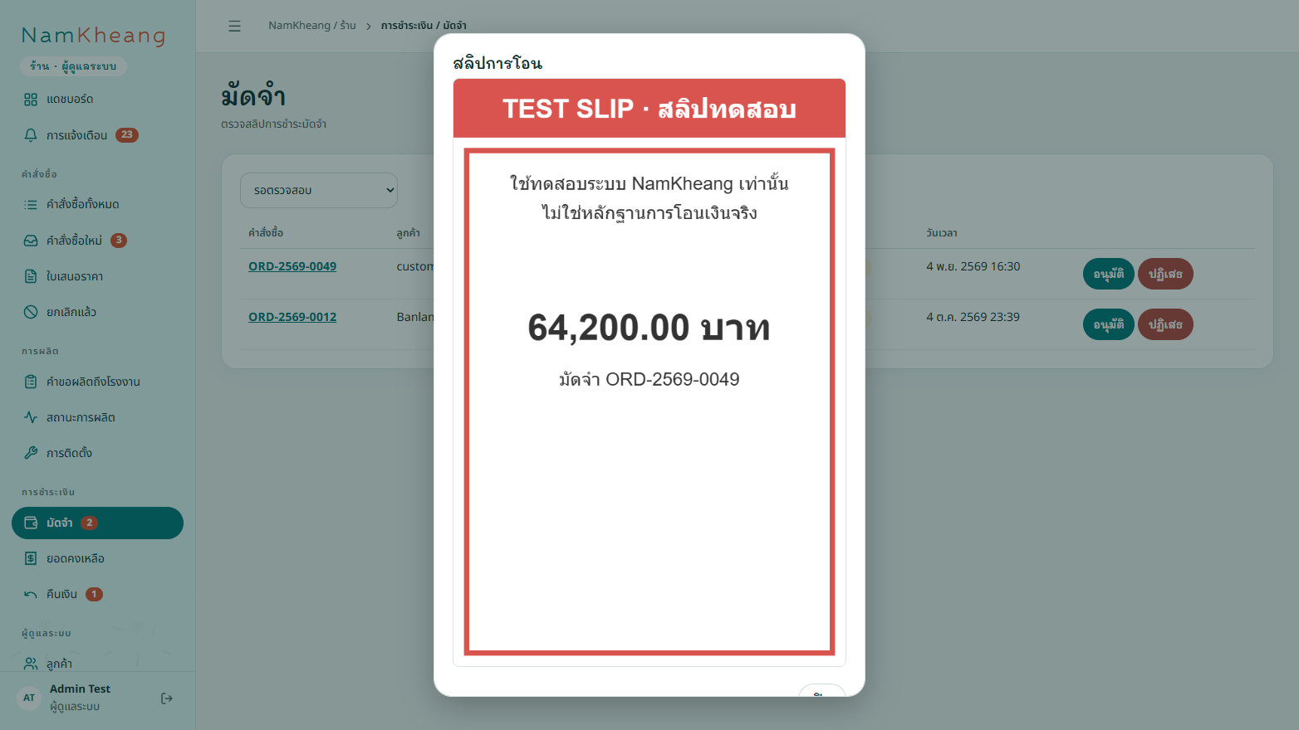

UC ID | UC Name | Capture Screen
4 | ส่งคำสั่งผลิตให้โรงงาน | 1. ร้านเปิดเมนู "คำขอผลิตถึงโรงงาน" เห็นคำสั่งซื้อที่ชำระมัดจำแล้ว  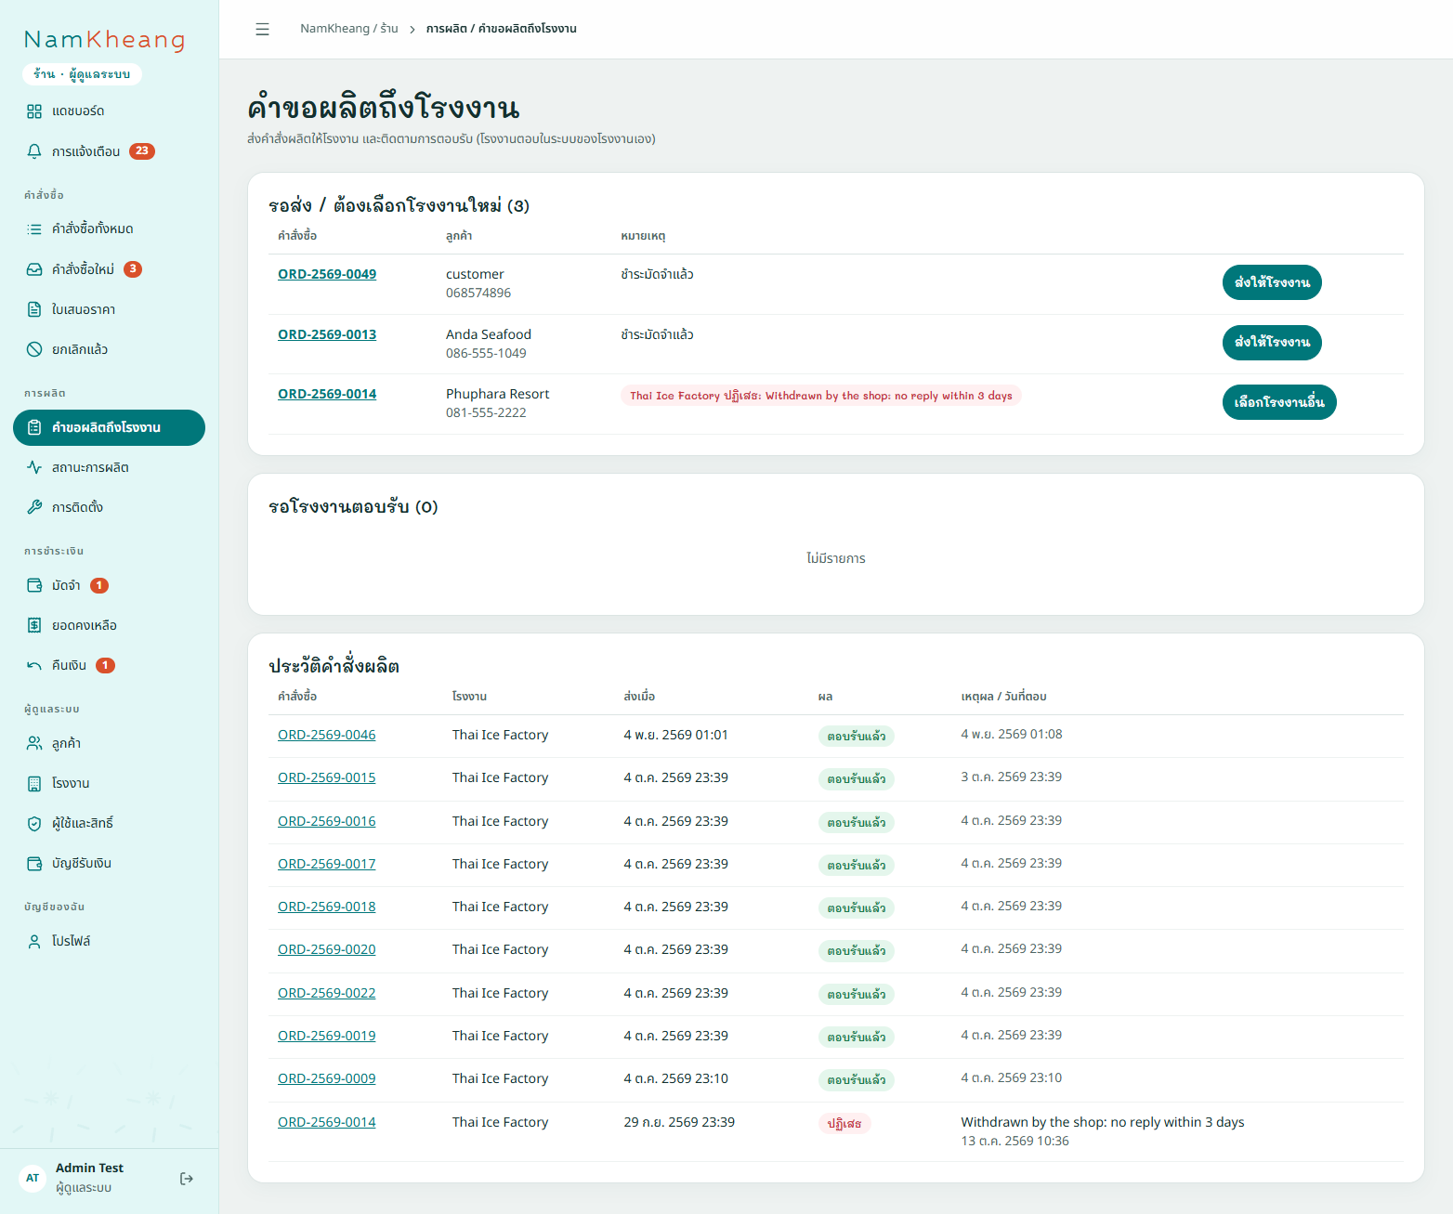
4 | ส่งคำสั่งผลิตให้โรงงาน | 2. เปิดคำสั่งซื้อ แล้วกด "ส่งให้โรงงาน"  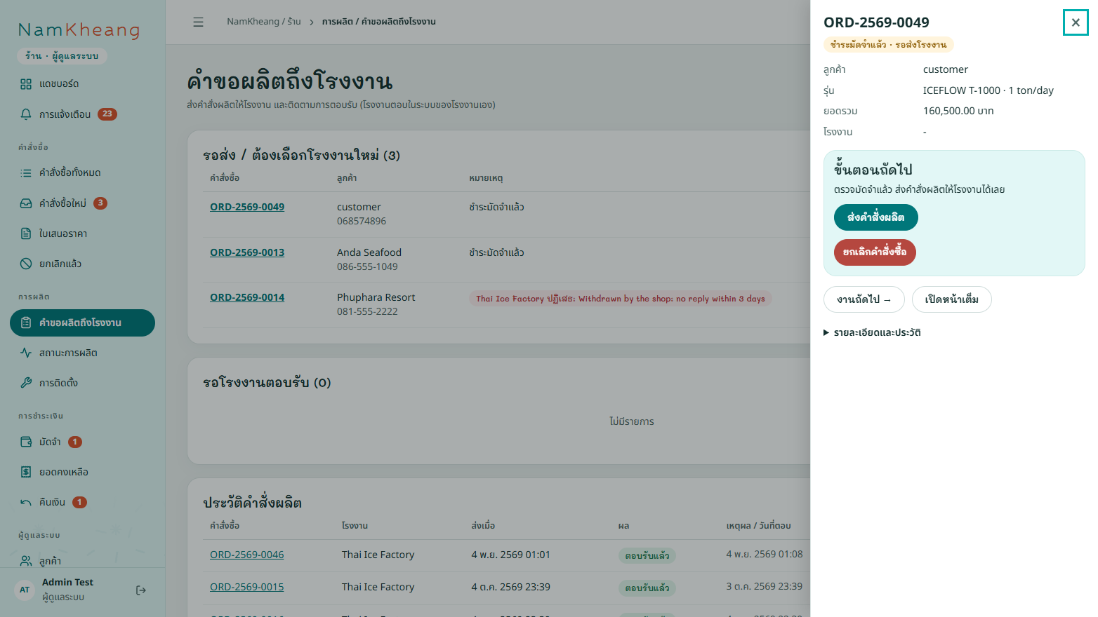
4 | ส่งคำสั่งผลิตให้โรงงาน | 3. เลือกโรงงาน แล้วกดปุ่ม "ส่งคำสั่งผลิต"  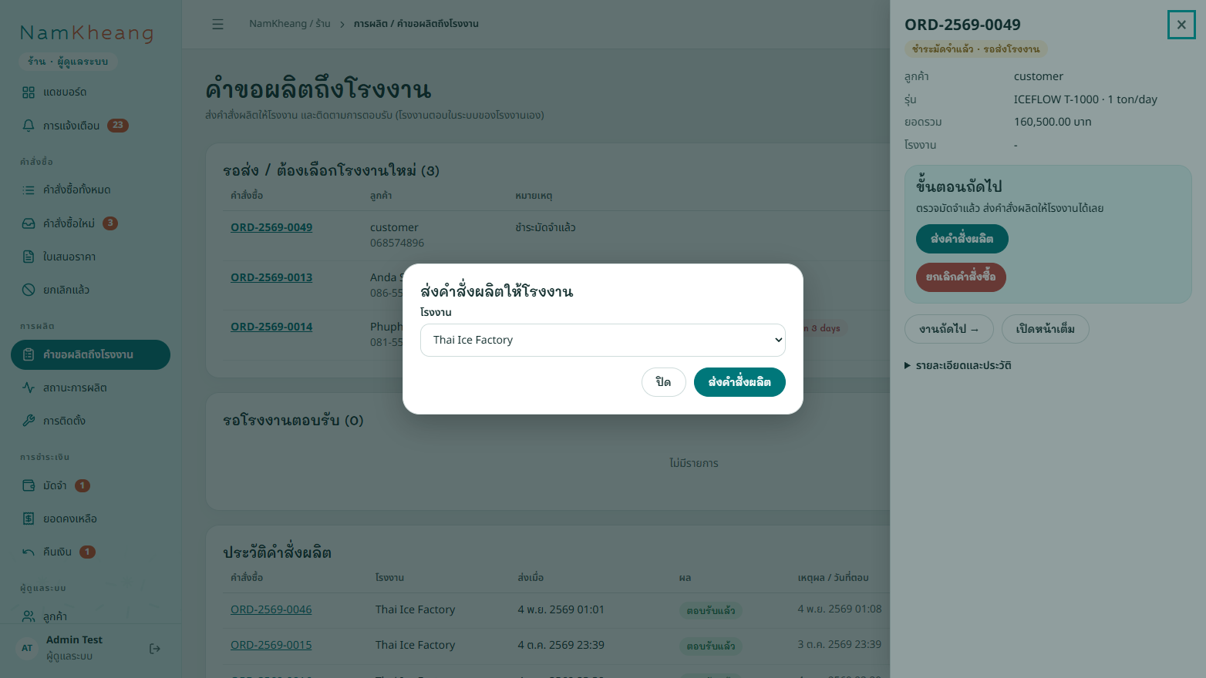
4 | ส่งคำสั่งผลิตให้โรงงาน | 4. ระบบย้ายคำสั่งซื้อไปที่รายการ "รอโรงงานตอบรับ" และแจ้งเตือนโรงงาน  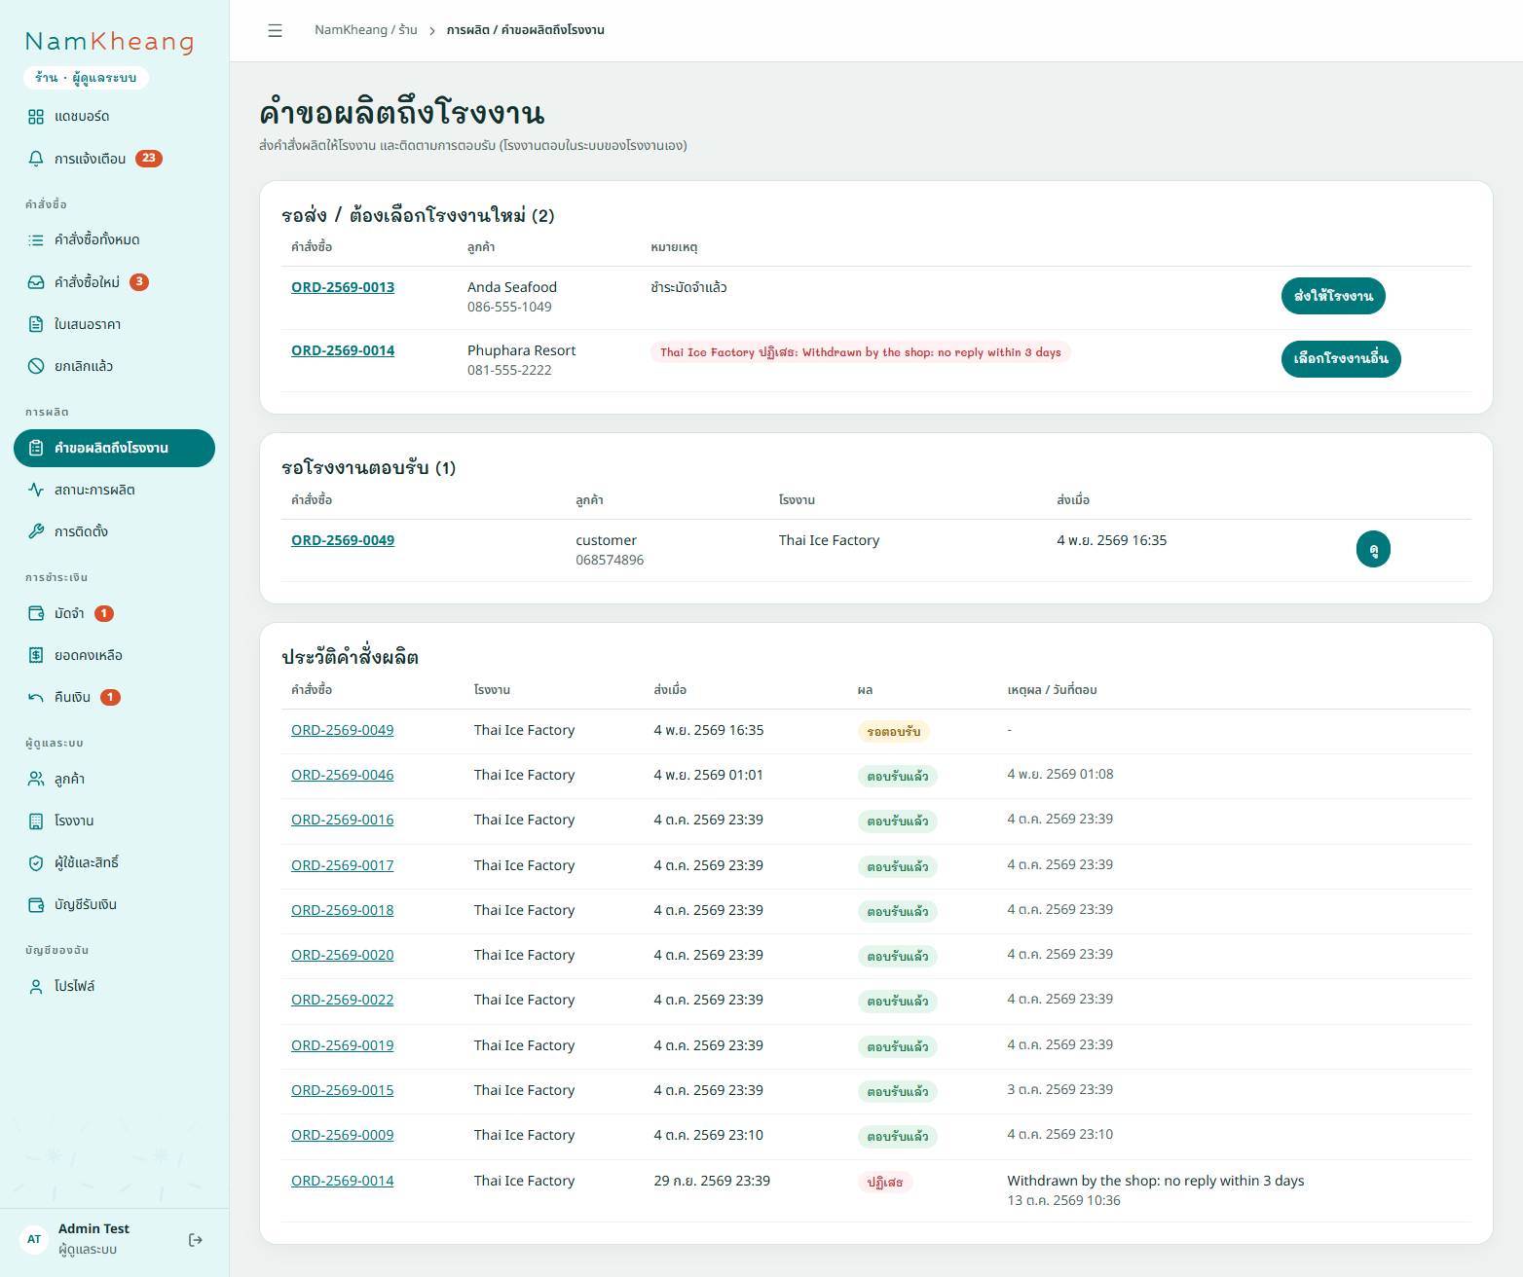
4 | ส่งคำสั่งผลิตให้โรงงาน | 5. โรงงานเข้าสู่ระบบ เห็นงานใหม่ในแดชบอร์ด  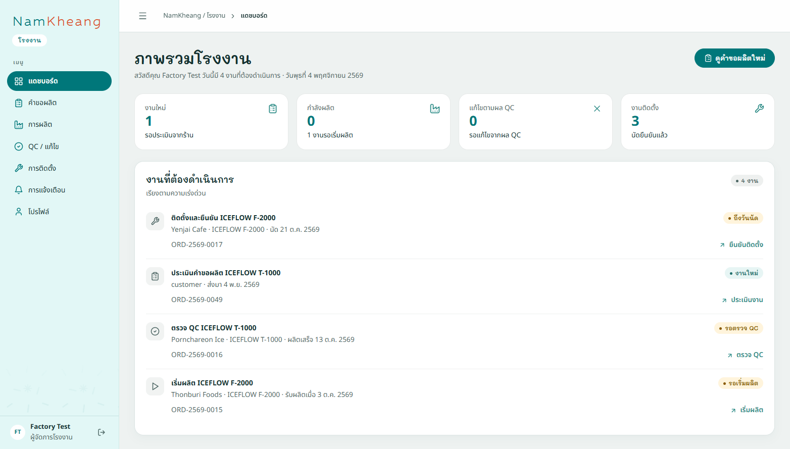
4 | ส่งคำสั่งผลิตให้โรงงาน | 6. โรงงานเปิดเมนู "คำขอผลิต" แล้วเลือกคำขอ  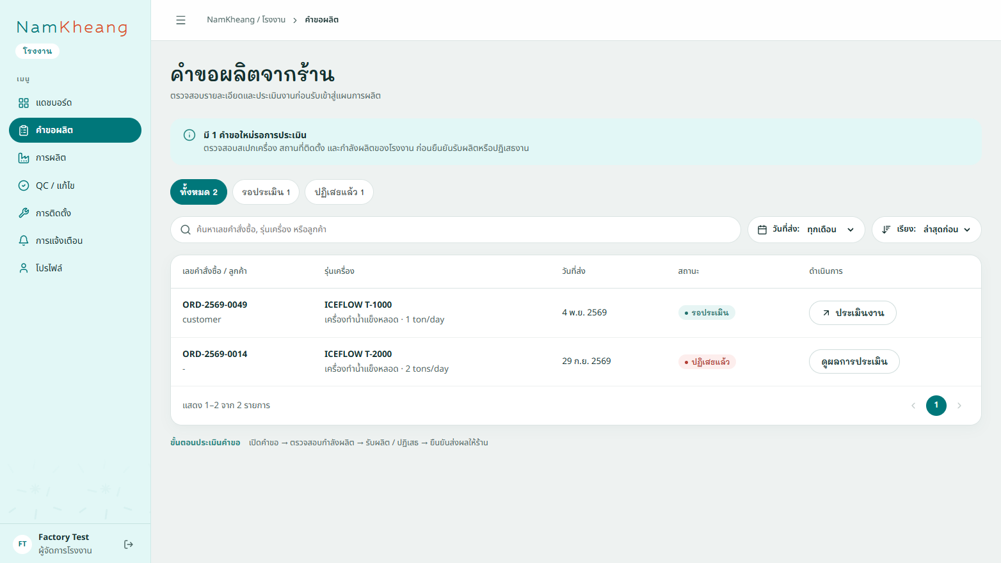
4 | ส่งคำสั่งผลิตให้โรงงาน | 7. โรงงานเลือก "รับผลิต" แล้วกดปุ่ม "ยืนยัน" ระบบแจ้งผลให้ร้าน  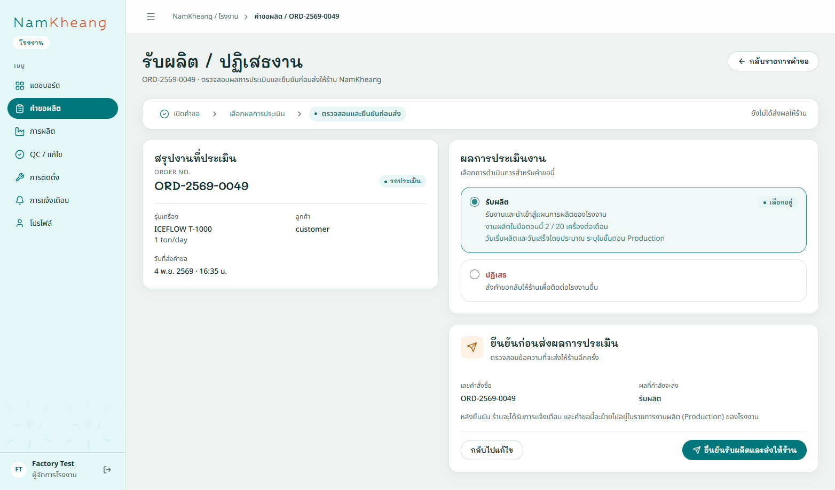

UC ID | UC Name | Capture Screen
5 | เลือกโรงงานใหม่ | 1. เมื่อโรงงานปฏิเสธ ร้านกด "เลือกโรงงานใหม่" เลือกโรงงานอื่น แล้วกด "ส่งคำสั่งผลิต"  2. หากไม่มีโรงงานที่รับได้ ร้านกด "ยกเลิกและคืนมัดจำ" แทน  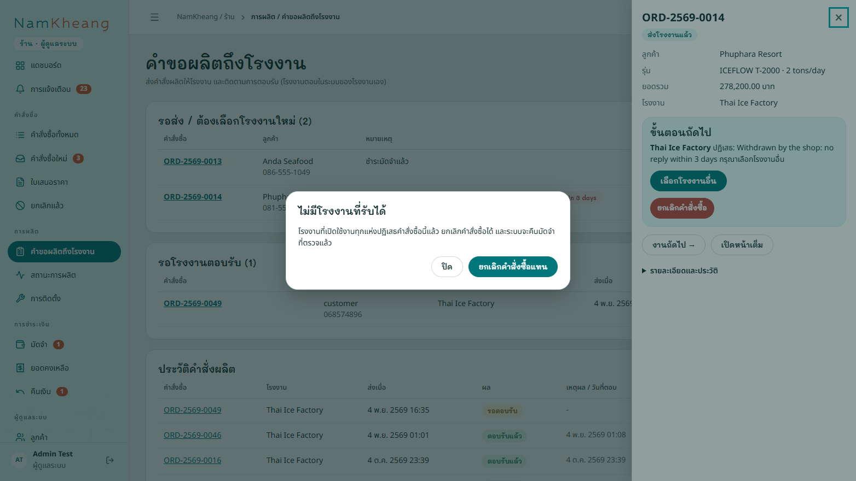

UC ID | UC Name | Capture Screen
6 | เริ่มผลิตและแจ้งผลิตเสร็จ | 1. โรงงานเปิดเมนู "การผลิต" เห็นงานที่รอเริ่มผลิต  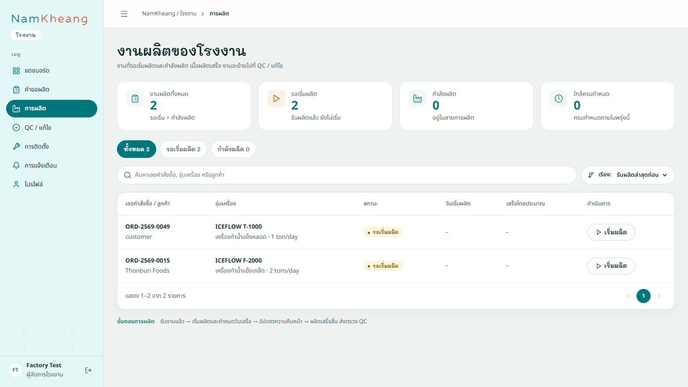
6 | เริ่มผลิตและแจ้งผลิตเสร็จ | 2. กรอกวันที่คาดว่าจะผลิตเสร็จ แล้วกดปุ่ม "เริ่มผลิต"  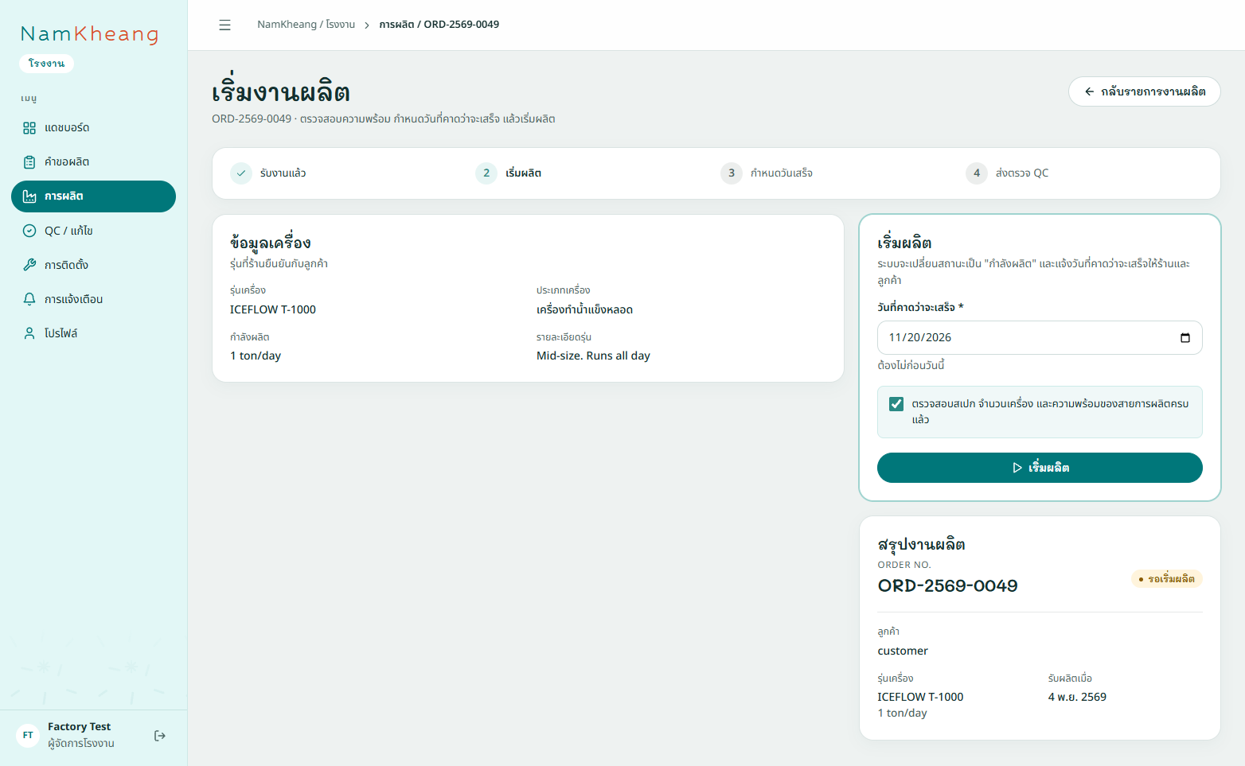
6 | เริ่มผลิตและแจ้งผลิตเสร็จ | 3. เมื่อผลิตเสร็จ กดปุ่ม "ผลิตเสร็จสิ้น" ระบบส่งงานเข้าสู่ขั้นตรวจ QC  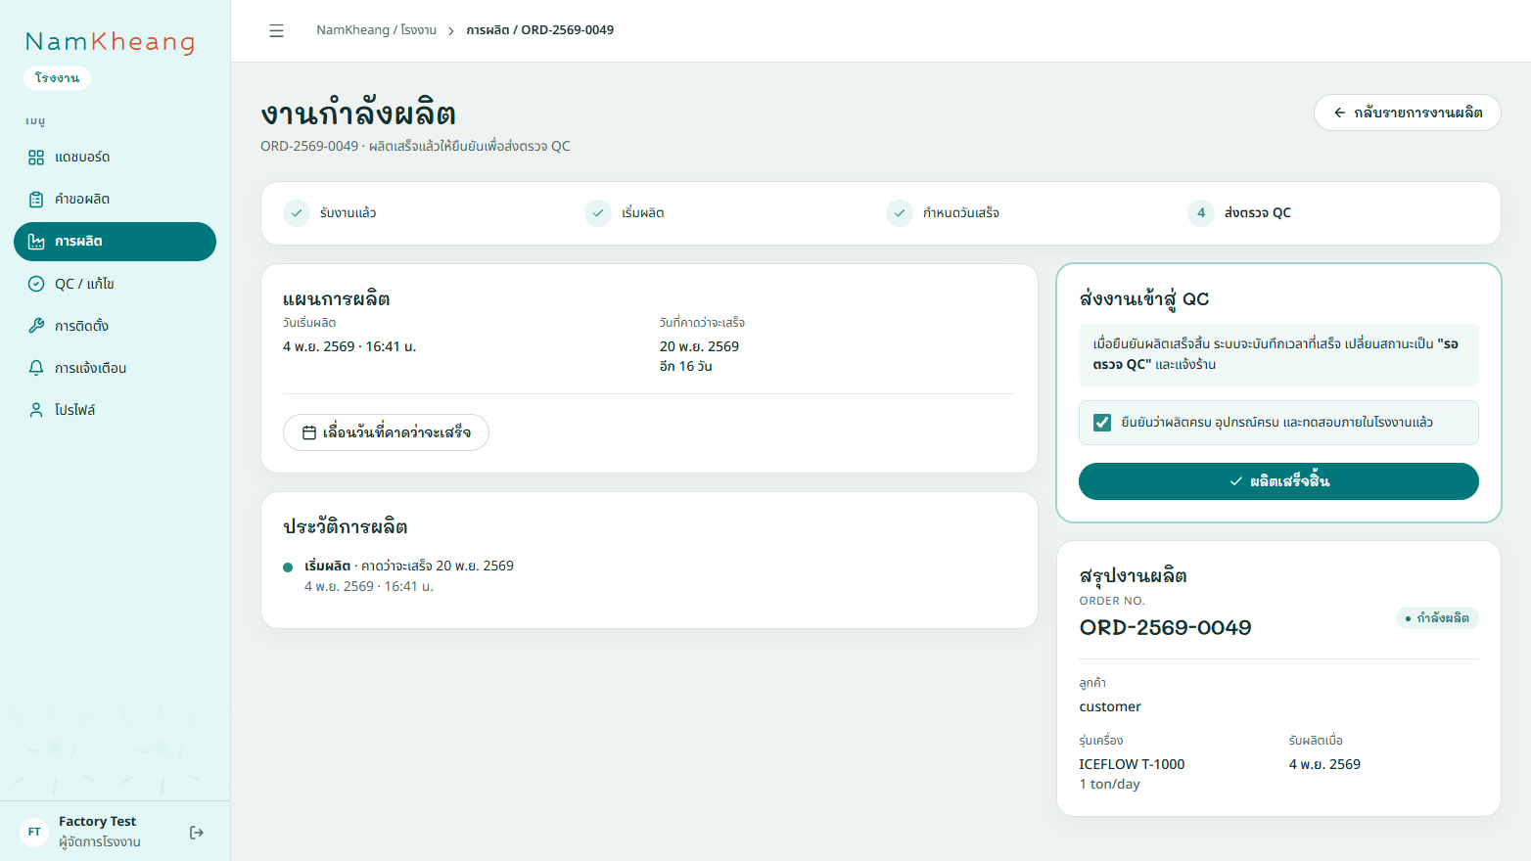

UC ID | UC Name | Capture Screen
7 | ตรวจ QC และแก้ไขตามผล QC | 1. โรงงานเปิดเมนู "QC / แก้ไข" แล้วเลือกงานที่รอตรวจ  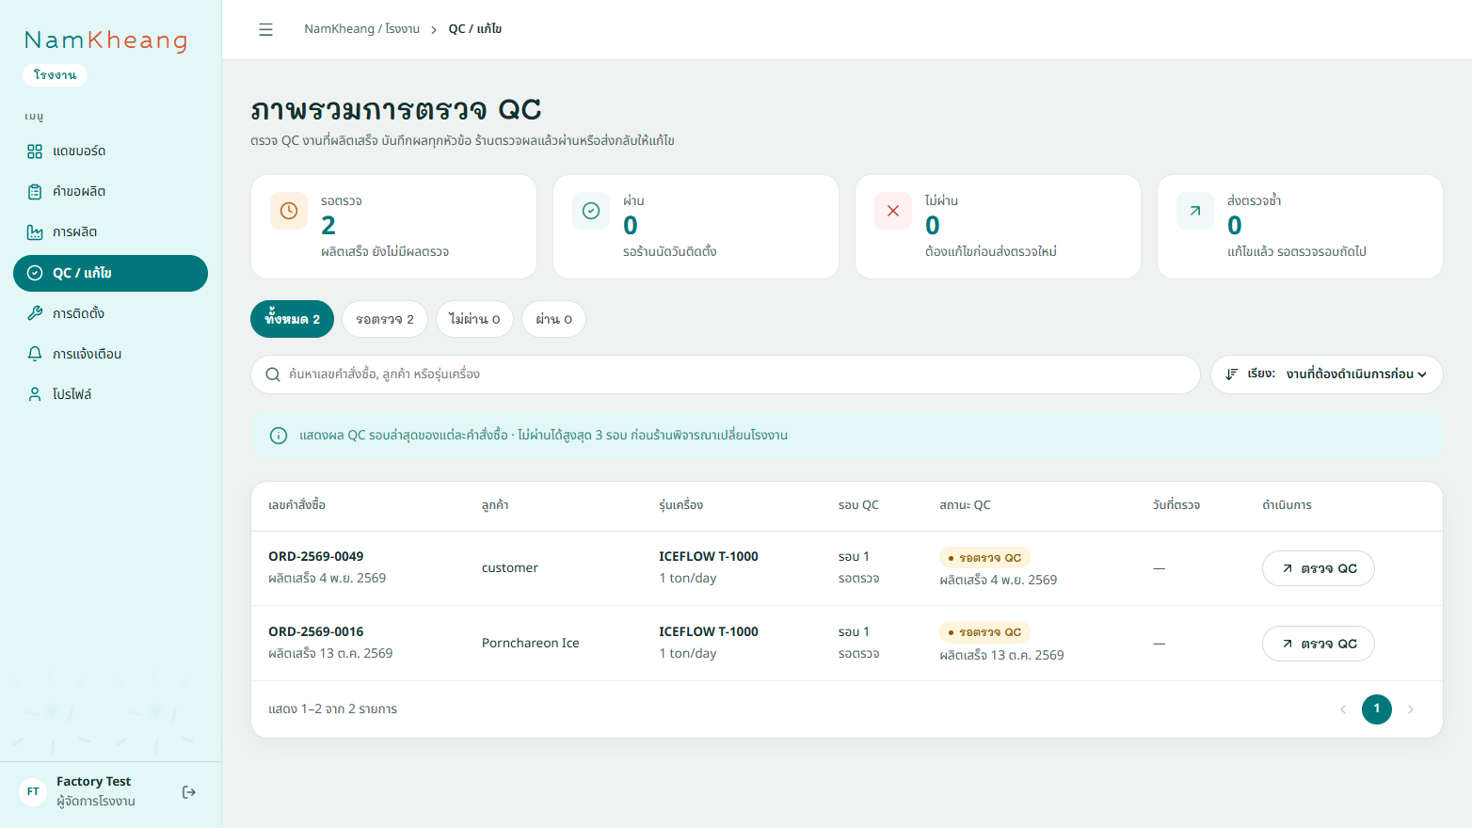
7 | ตรวจ QC และแก้ไขตามผล QC | 2. เลือกผลผ่านหรือไม่ผ่านในแต่ละหัวข้อ  3. กดปุ่ม "บันทึกผล QC"  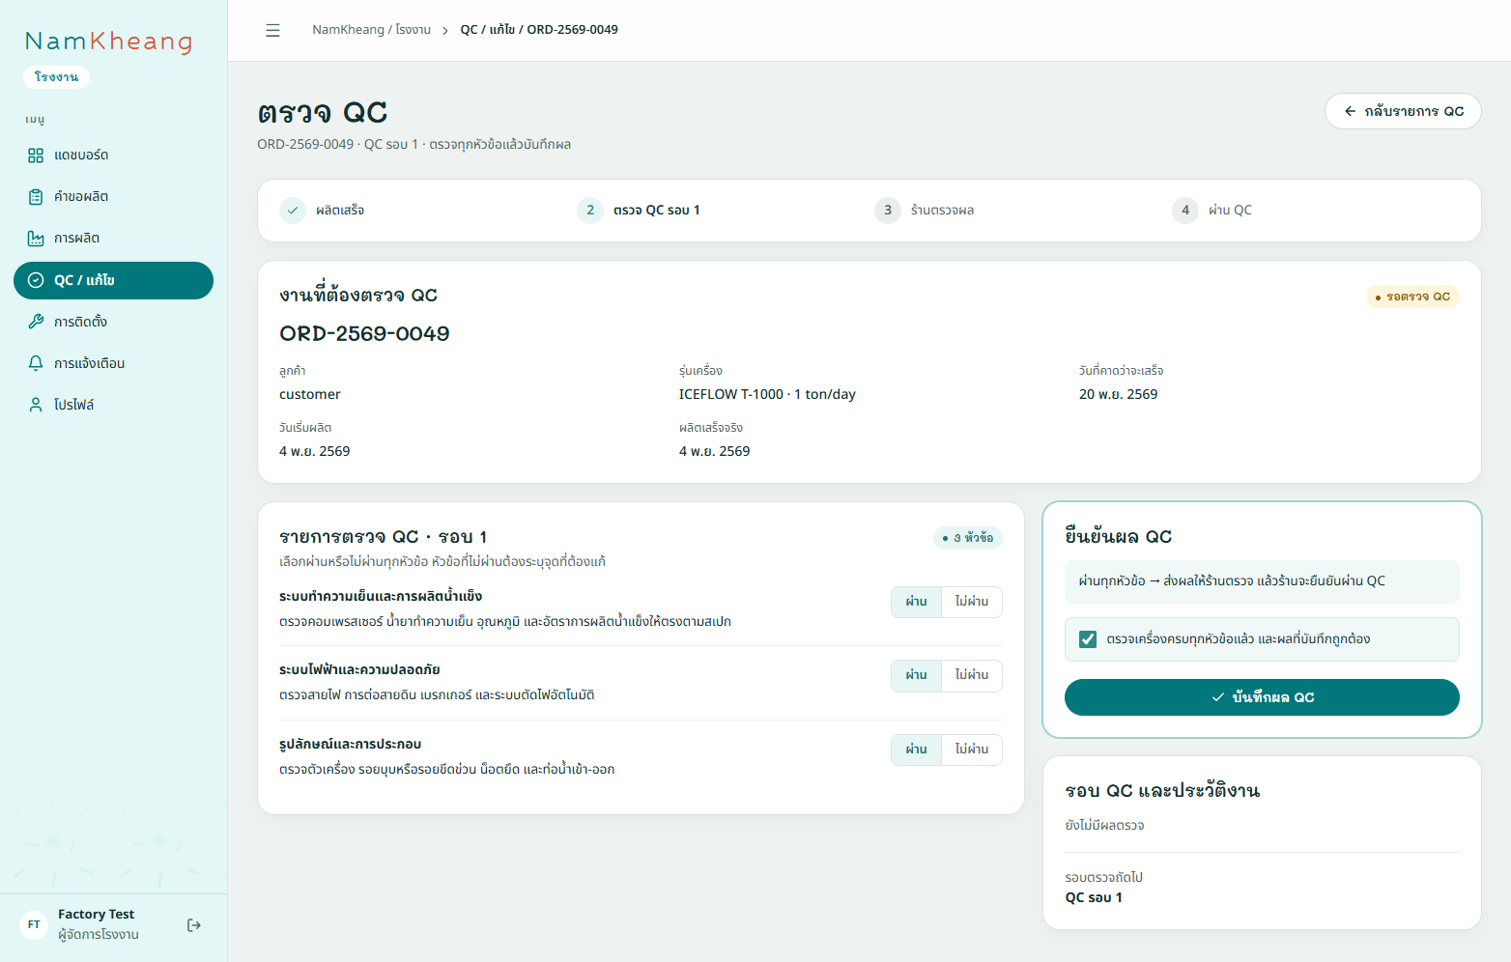
7 | ตรวจ QC และแก้ไขตามผล QC | 4. ระบบส่งผล QC ให้ร้านตรวจ สถานะเป็น "รอร้านตรวจผล QC"  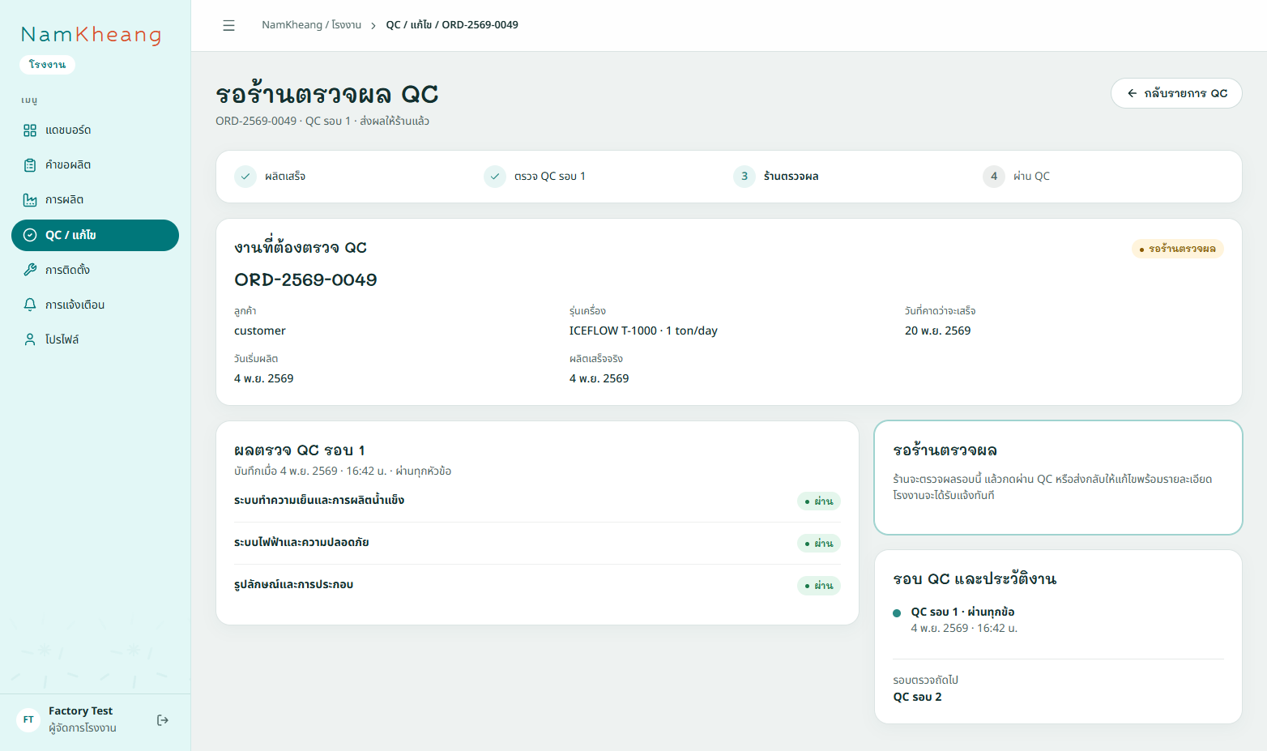
7 | ตรวจ QC และแก้ไขตามผล QC | 5. ร้านเปิดผล QC ตรวจแต่ละหัวข้อ แล้วกด "ผ่าน QC" (หรือ "ส่งกลับให้แก้ไข" ถ้ามีข้อไม่ผ่าน)  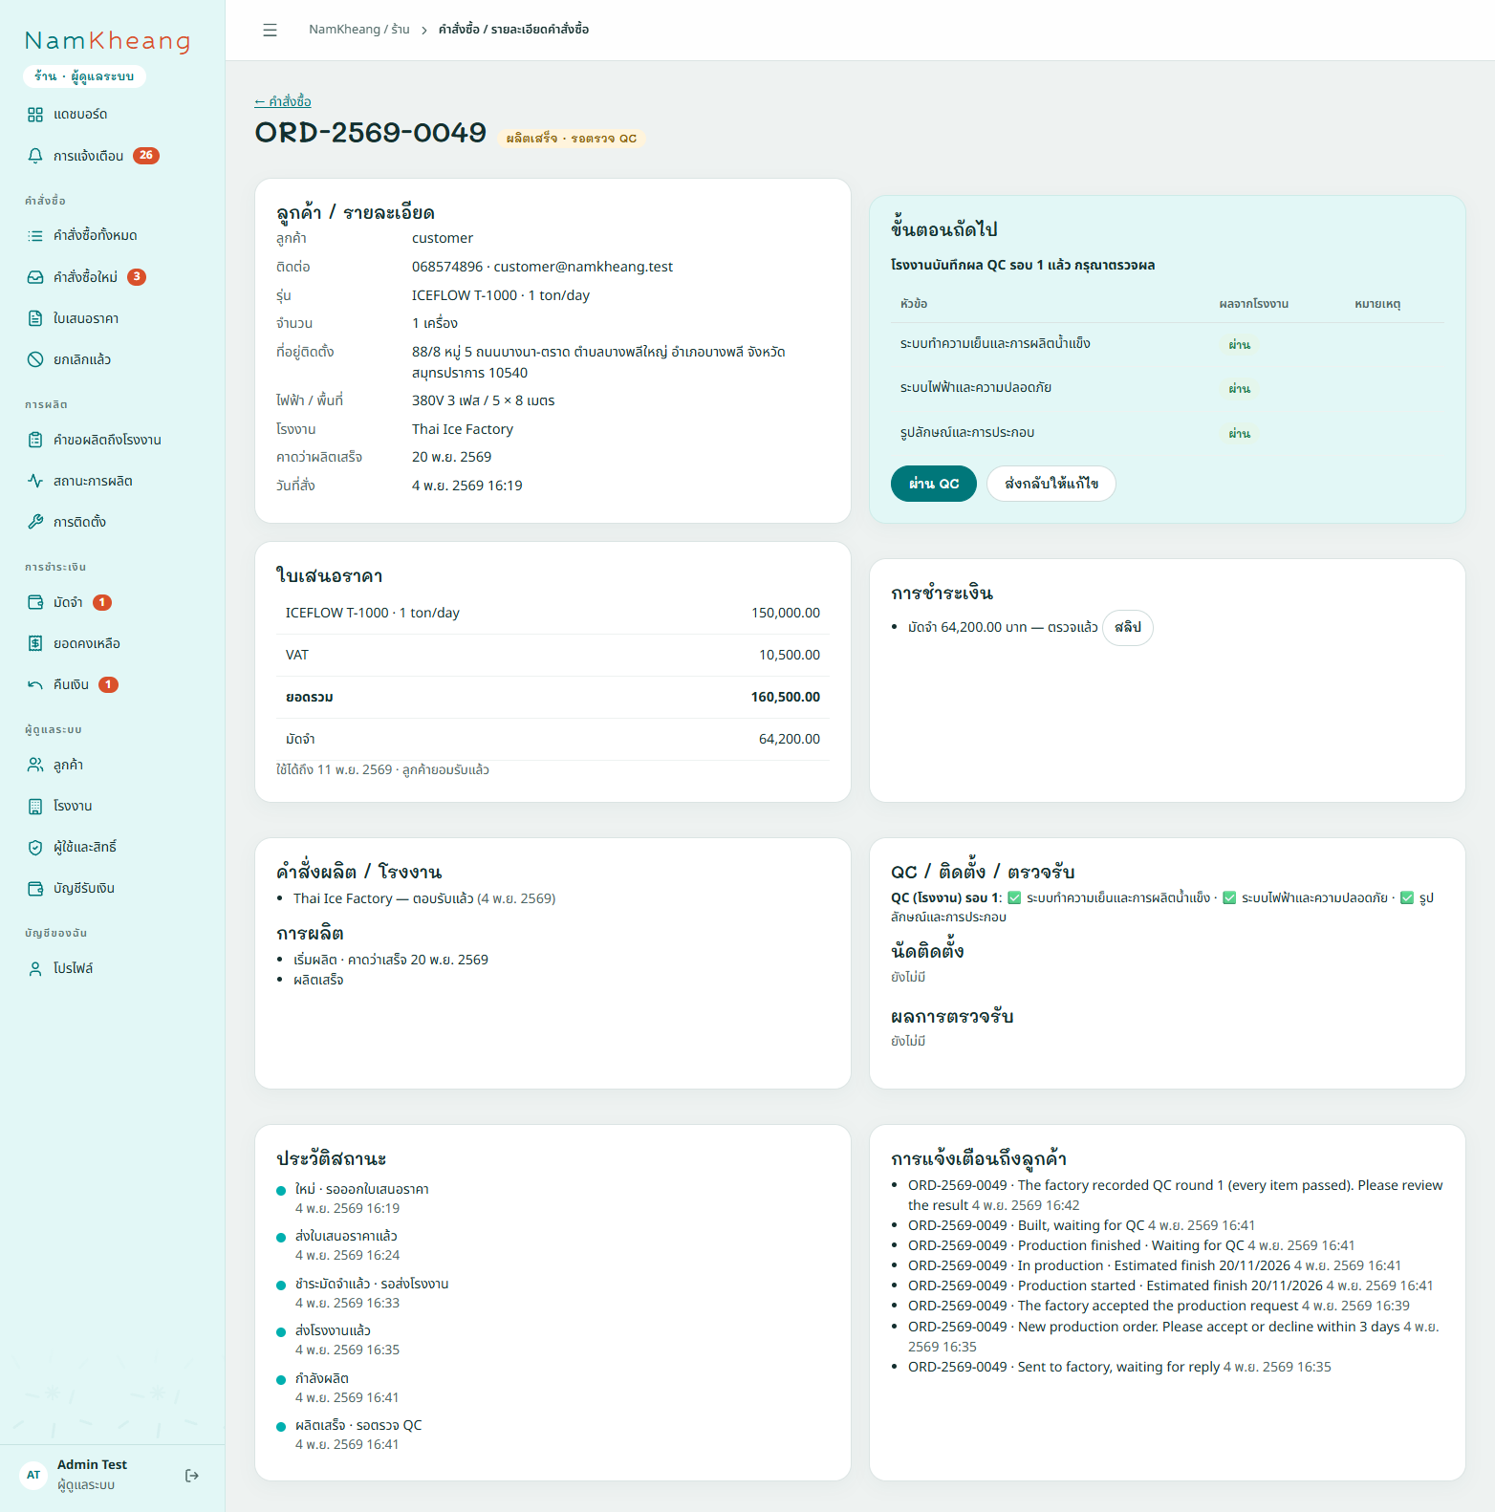
7 | ตรวจ QC และแก้ไขตามผล QC | 6. ระบบแสดงหน้าต่างยืนยัน กดปุ่ม "ยืนยัน" สถานะเปลี่ยนเป็น "ผ่าน QC · รอนัดติดตั้ง"  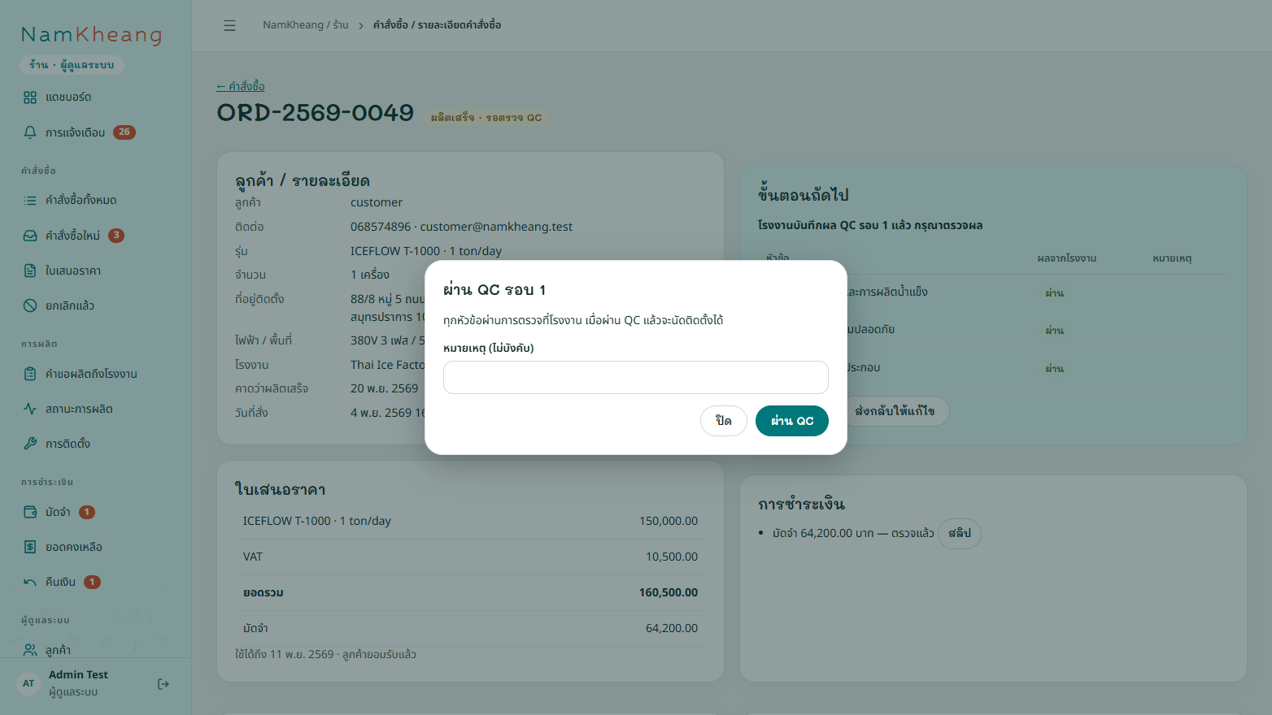

UC ID | UC Name | Capture Screen
8 | นัดวันติดตั้ง | 1. ร้านเลือกวันและเวลาติดตั้ง แล้วกดปุ่ม "บันทึกนัด"  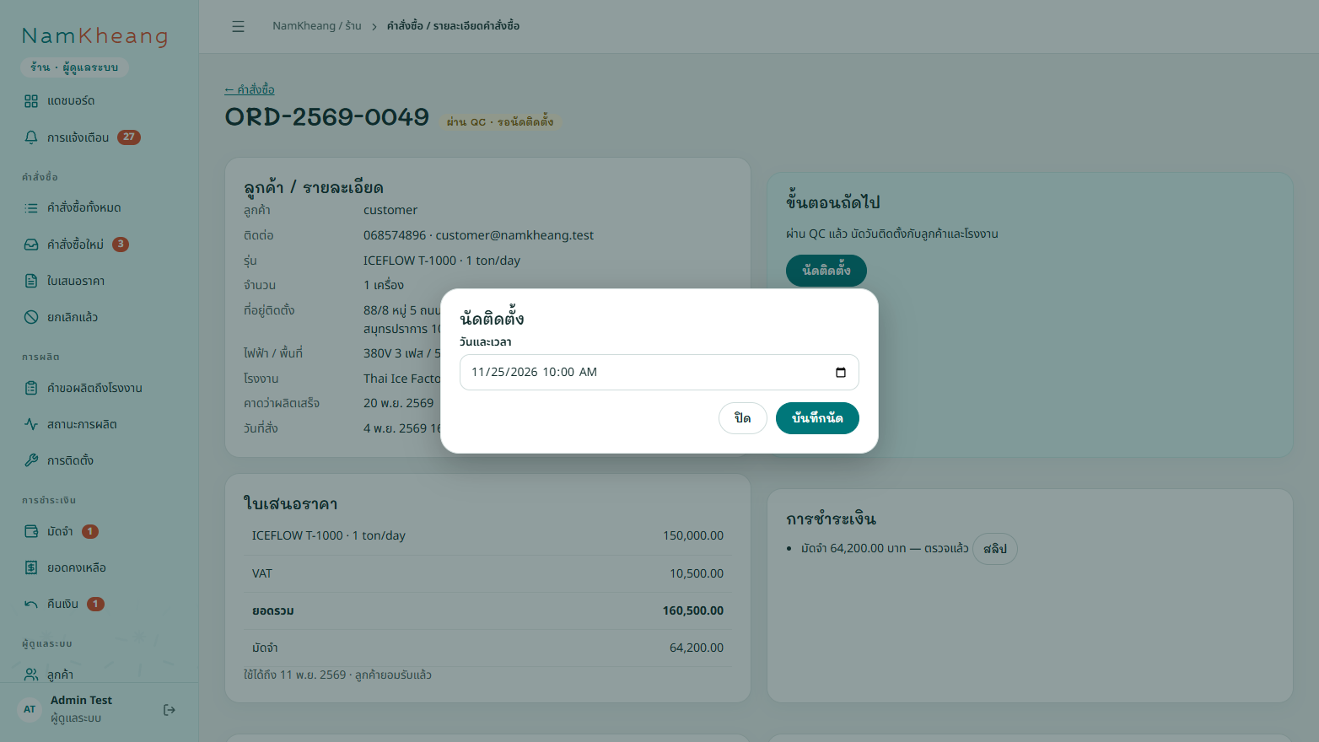
8 | นัดวันติดตั้ง | 2. ระบบบันทึกนัด และแสดงในเมนู "การติดตั้ง"  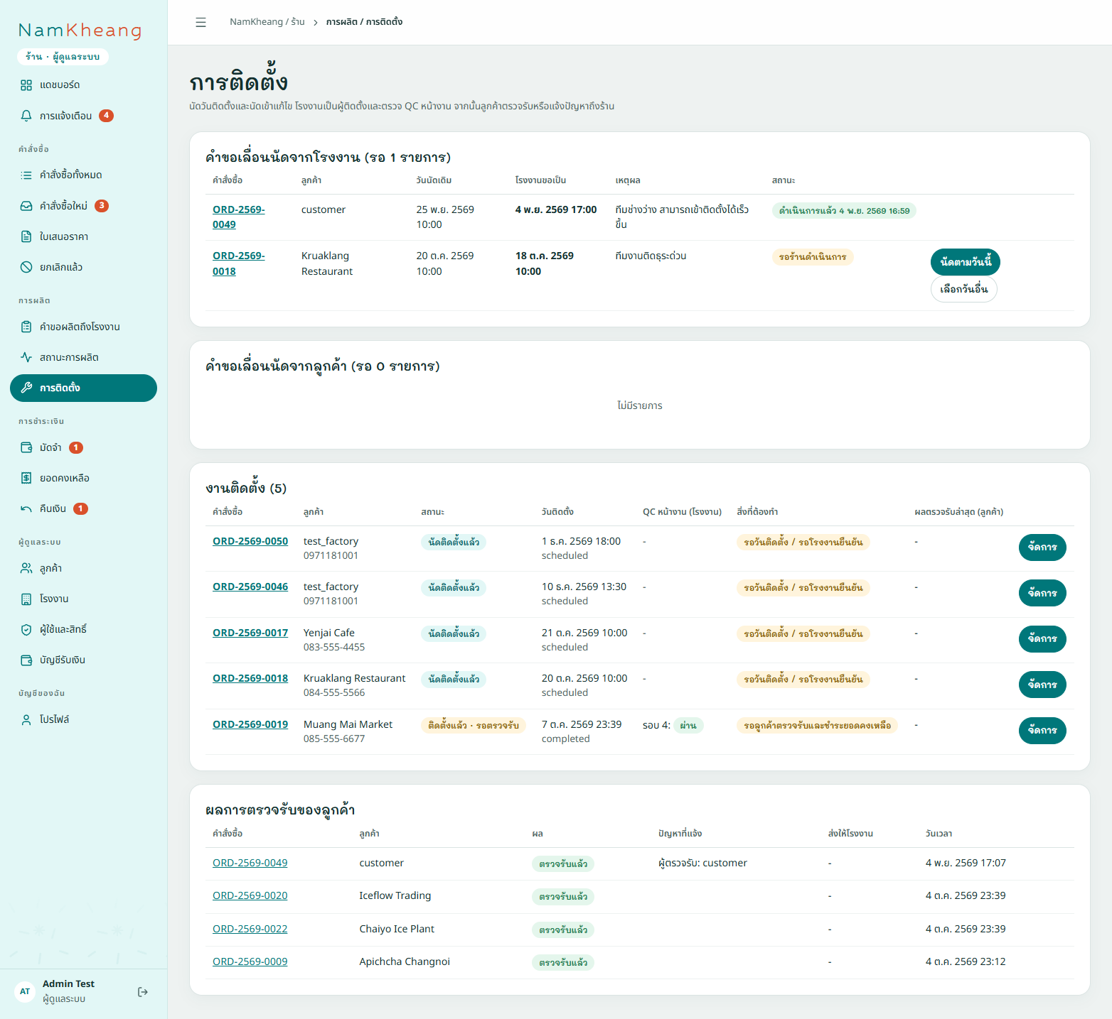
8 | นัดวันติดตั้ง | 3. ลูกค้าเห็นวันนัดติดตั้งในหน้าคำสั่งซื้อ  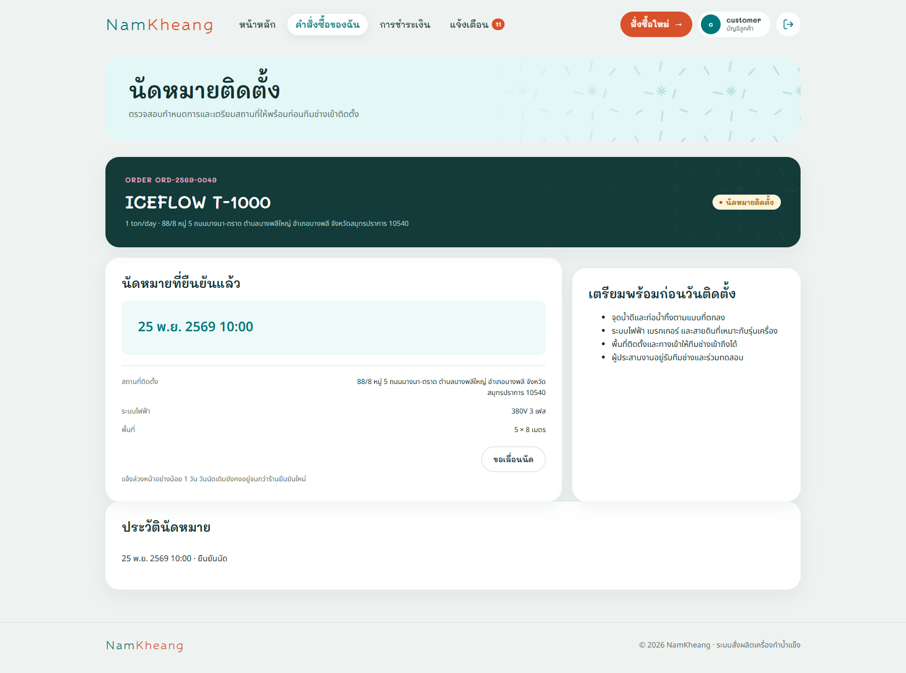
8 | นัดวันติดตั้ง | 4. โรงงานเปิดเมนู "การติดตั้ง" เห็นนัดที่ร้านบันทึกไว้  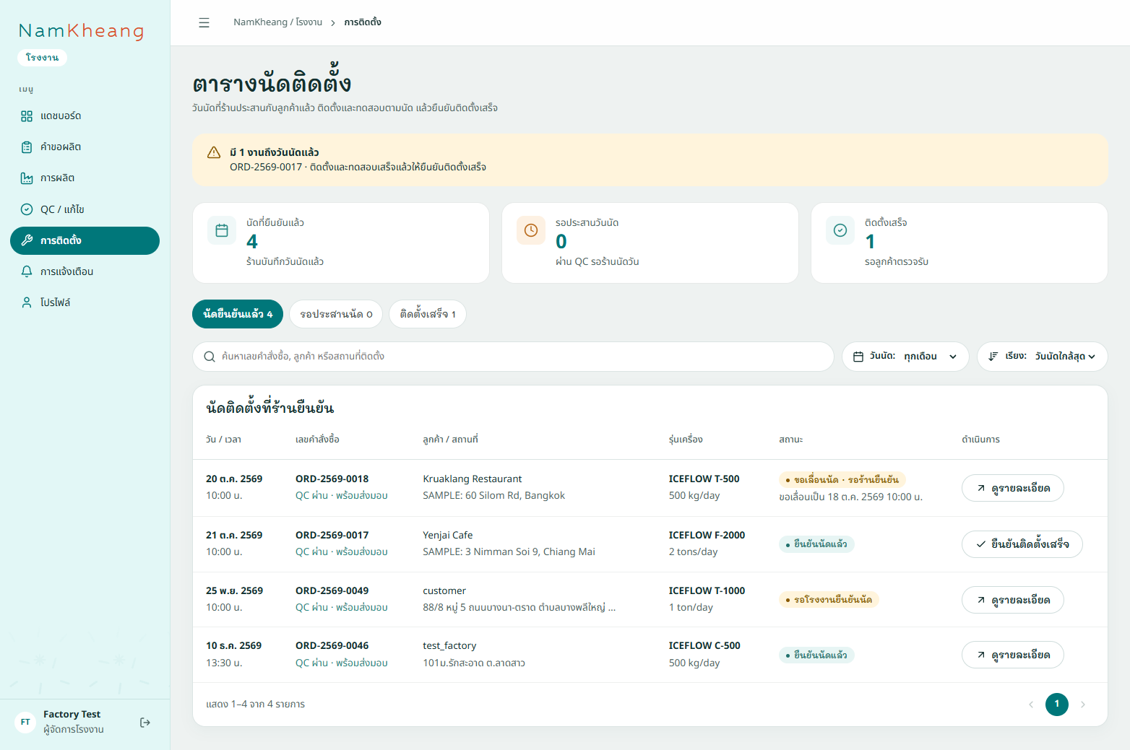
8 | นัดวันติดตั้ง | 5. โรงงานกด "ยืนยันนัด" หรือเลือก "ขอเลื่อนนัด"  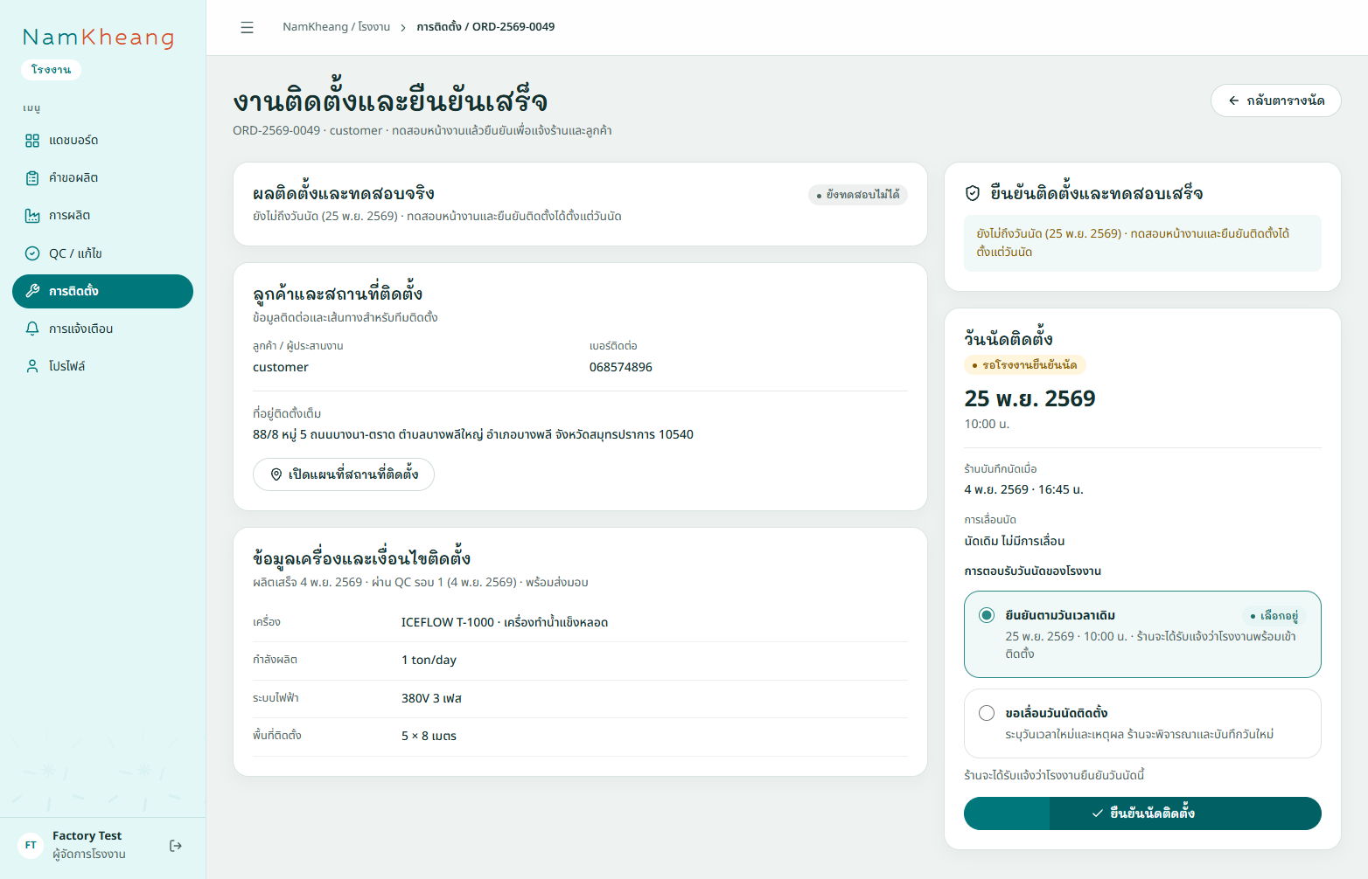
8 | นัดวันติดตั้ง | 6. กรณีขอเลื่อนนัด กรอกวันเวลาใหม่และเหตุผล แล้วกด "ส่งคำขอ"  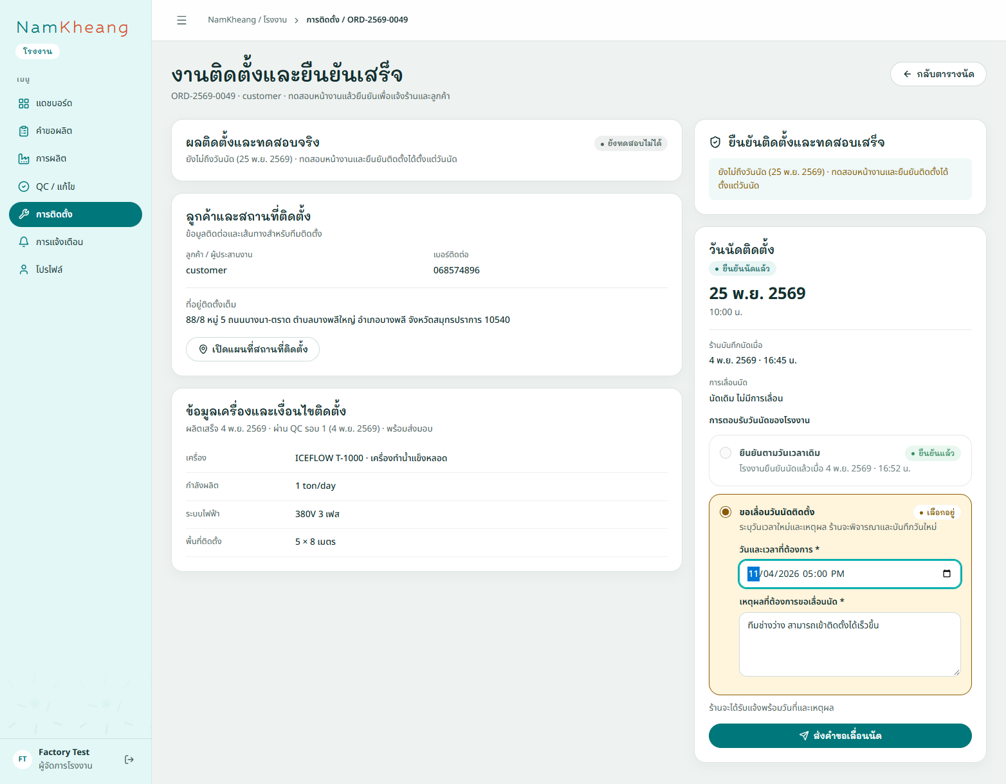
8 | นัดวันติดตั้ง | 7. ร้านกด "นัดตามวันนี้" เพื่ออนุมัติ หรือ "เลือกวันอื่น" ระบบแจ้งลูกค้าและโรงงาน  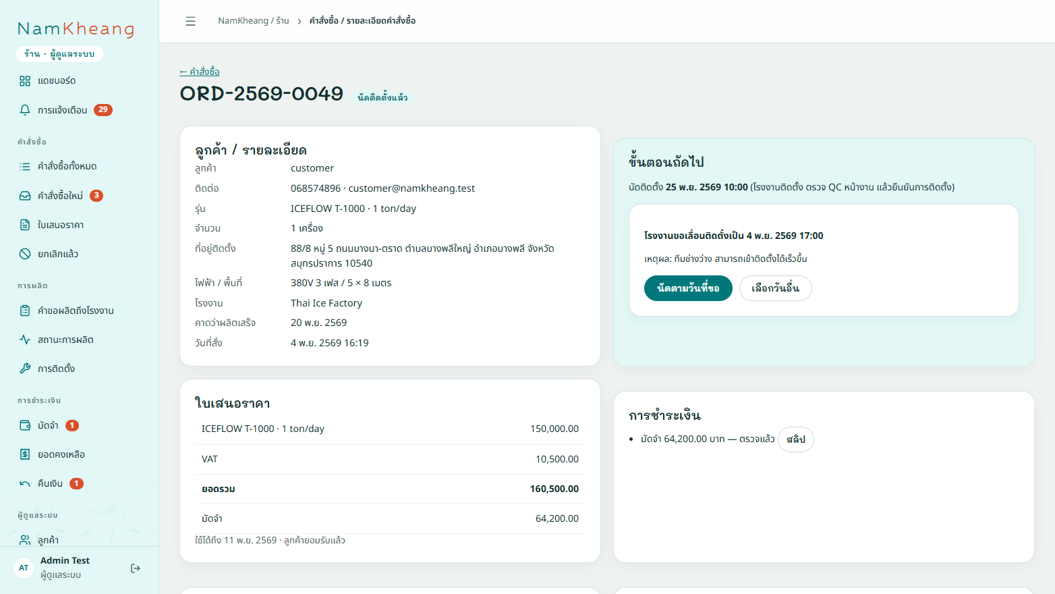

UC ID | UC Name | Capture Screen
9 | ยืนยันติดตั้งเสร็จ (On-site QC) | 1. โรงงานทดสอบหน้างานครบทุกหัวข้อ  2. กดปุ่ม "ยืนยันติดตั้งเสร็จ"  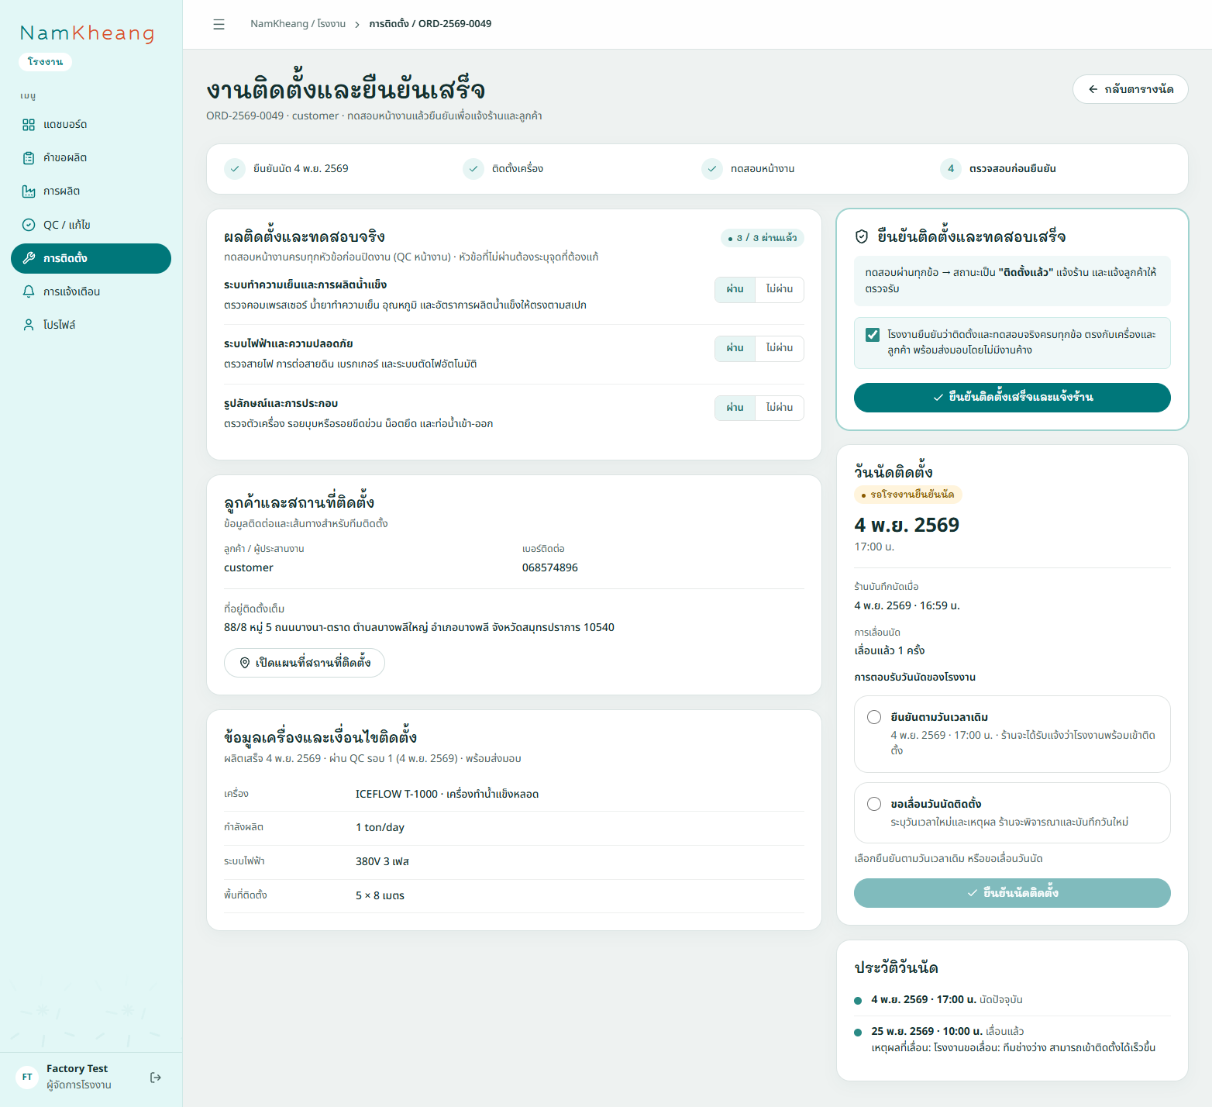
9 | ยืนยันติดตั้งเสร็จ (On-site QC) | 3. ระบบเปลี่ยนสถานะเป็น "ติดตั้งเสร็จ · รอตรวจรับ" และแจ้งลูกค้า  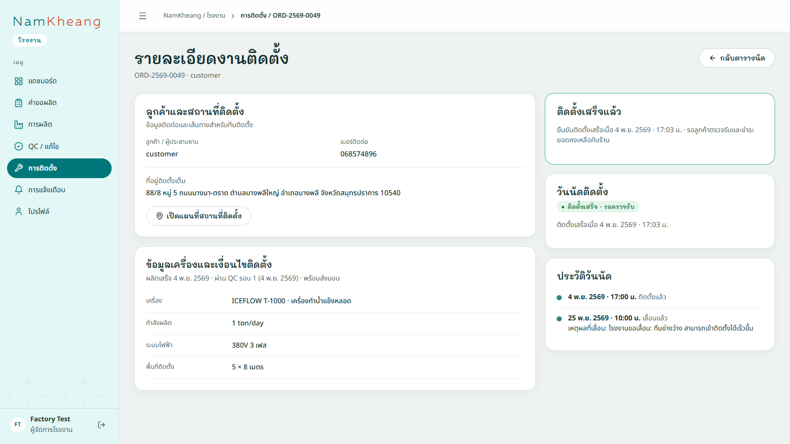

UC ID | UC Name | Capture Screen
10 | ตรวจรับ ชำระยอดคงเหลือ ออกใบเสร็จ | 1. ลูกค้าเปิดคำสั่งซื้อที่สถานะ "รอตรวจรับ"  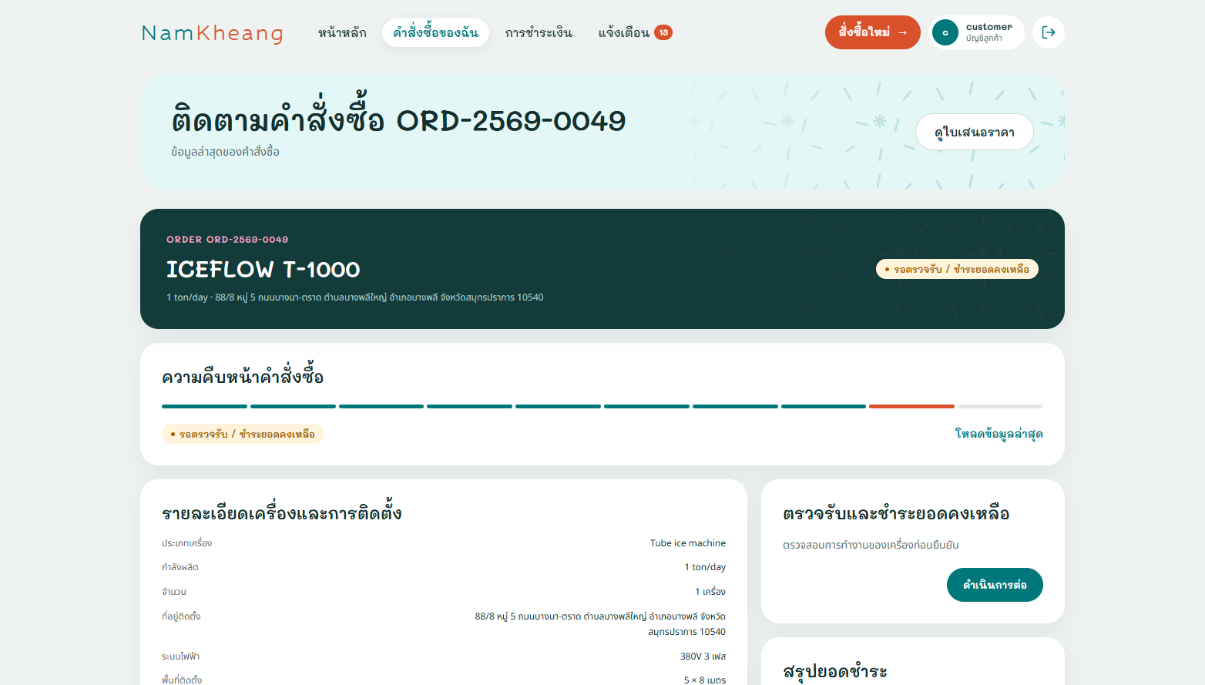
10 | ตรวจรับ ชำระยอดคงเหลือ ออกใบเสร็จ | 2. ติ๊กรายการตรวจรับให้ครบ แล้วกดปุ่ม "ยืนยันตรวจรับ"  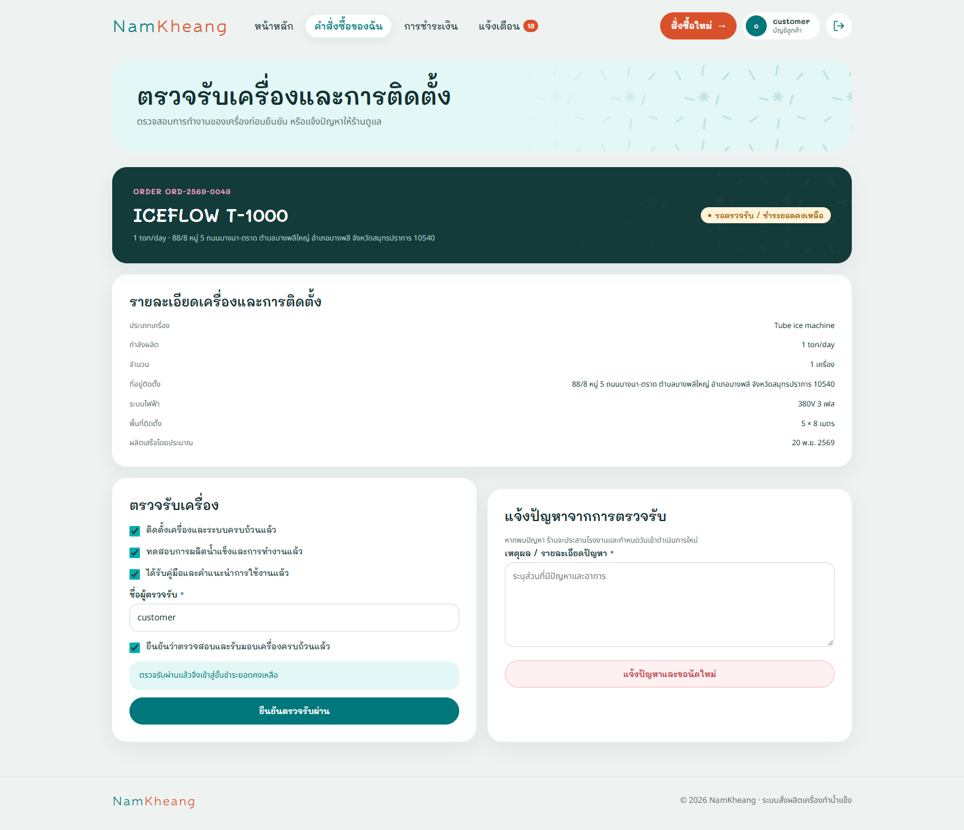
10 | ตรวจรับ ชำระยอดคงเหลือ ออกใบเสร็จ | 3. ระบบแสดงหน้าต่างยืนยัน กดปุ่ม "ยืนยัน"  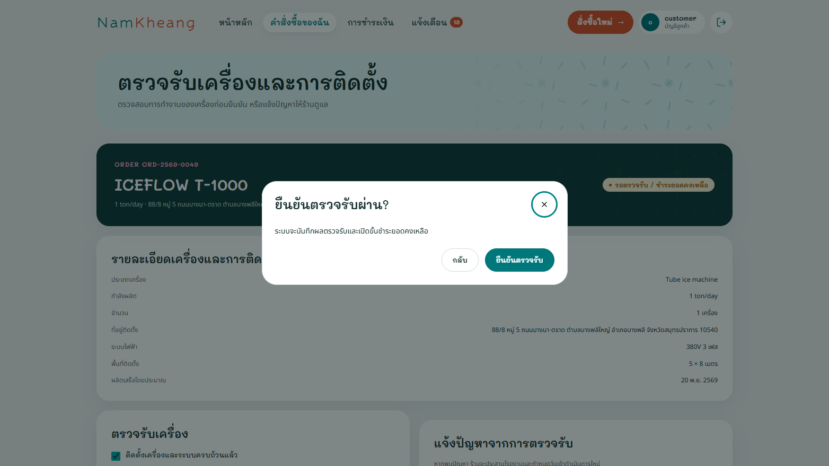
10 | ตรวจรับ ชำระยอดคงเหลือ ออกใบเสร็จ | 4. แนบสลิปยอดคงเหลือ แล้วกดปุ่ม "ส่งหลักฐานการชำระ"  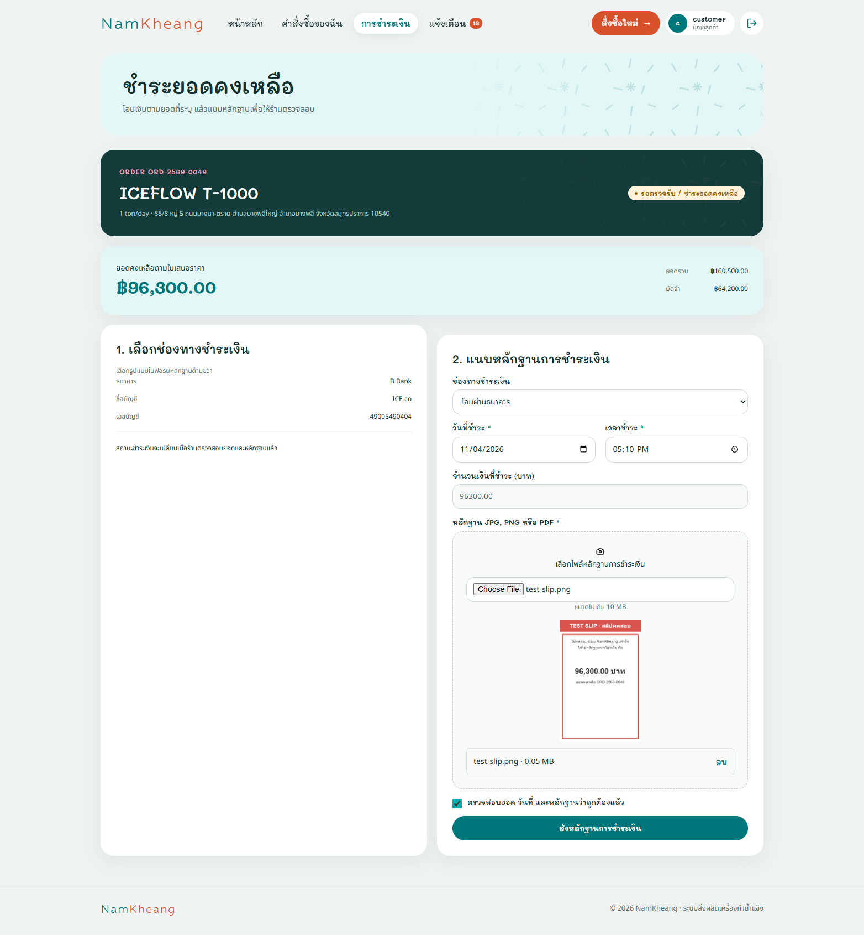
10 | ตรวจรับ ชำระยอดคงเหลือ ออกใบเสร็จ | 5. ระบบแสดงหน้าต่างยืนยัน กดปุ่ม "ยืนยัน"  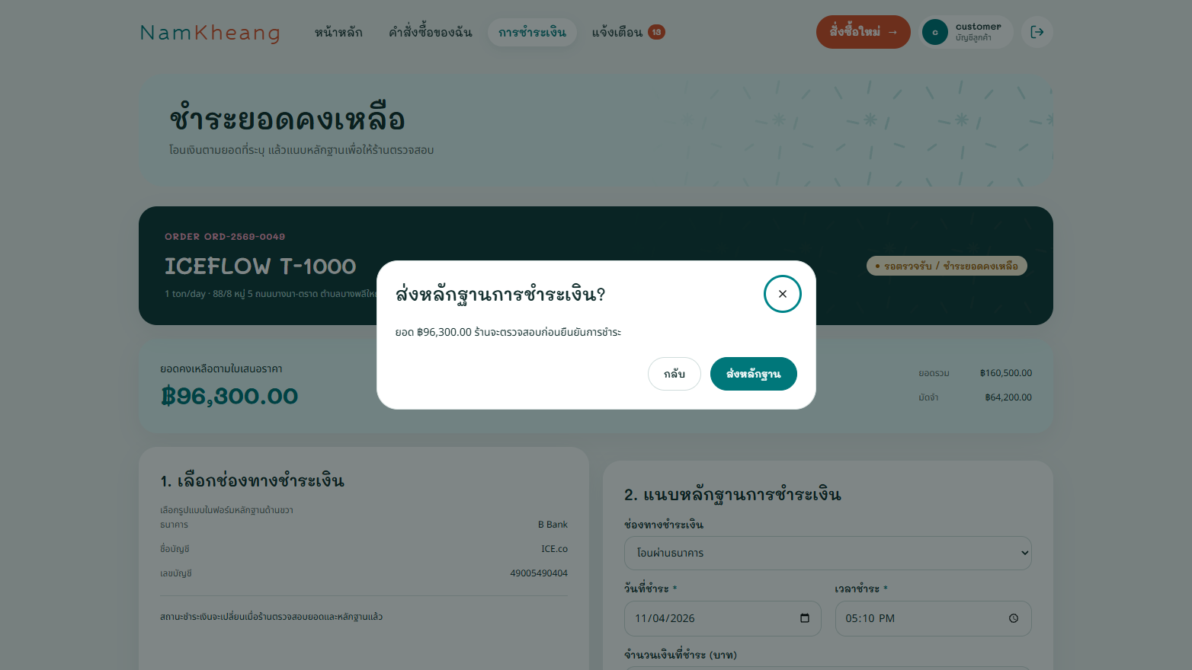
10 | ตรวจรับ ชำระยอดคงเหลือ ออกใบเสร็จ | 6. ร้านเปิดเมนู "ยอดคงเหลือ" ตรวจสลิป แล้วกด "อนุมัติ"  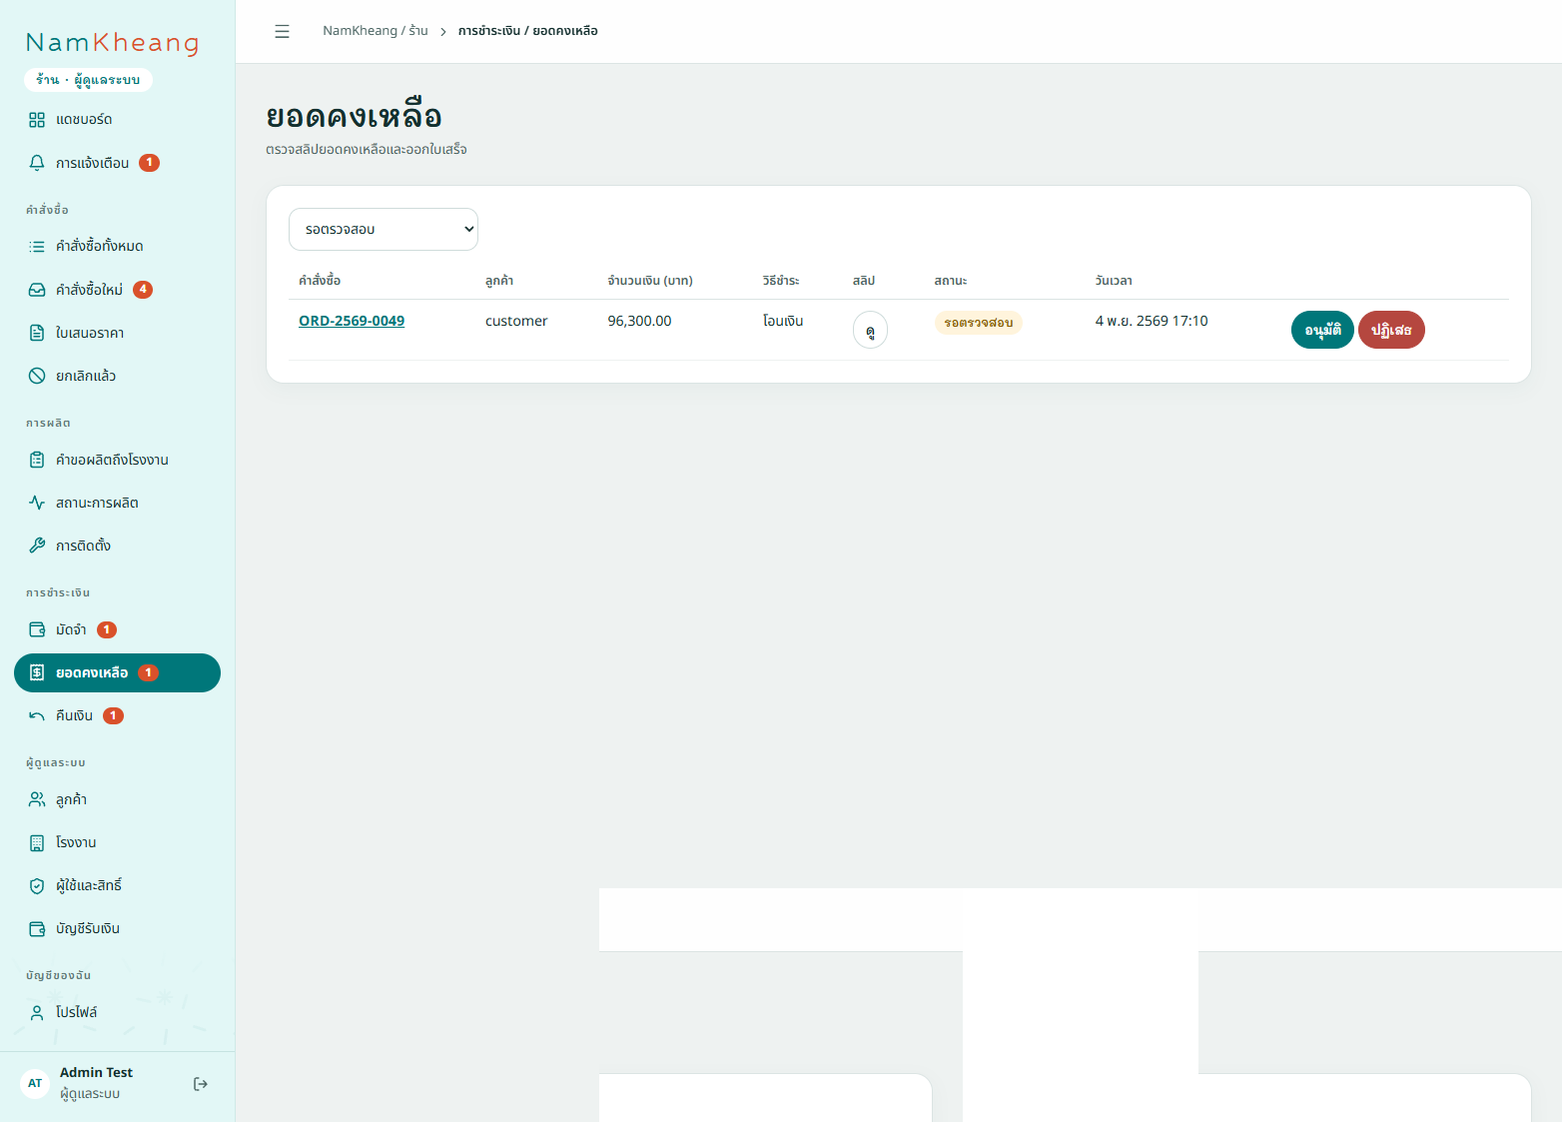
10 | ตรวจรับ ชำระยอดคงเหลือ ออกใบเสร็จ | 7. ระบบออกใบเสร็จ และเปลี่ยนสถานะเป็น "เสร็จสมบูรณ์"  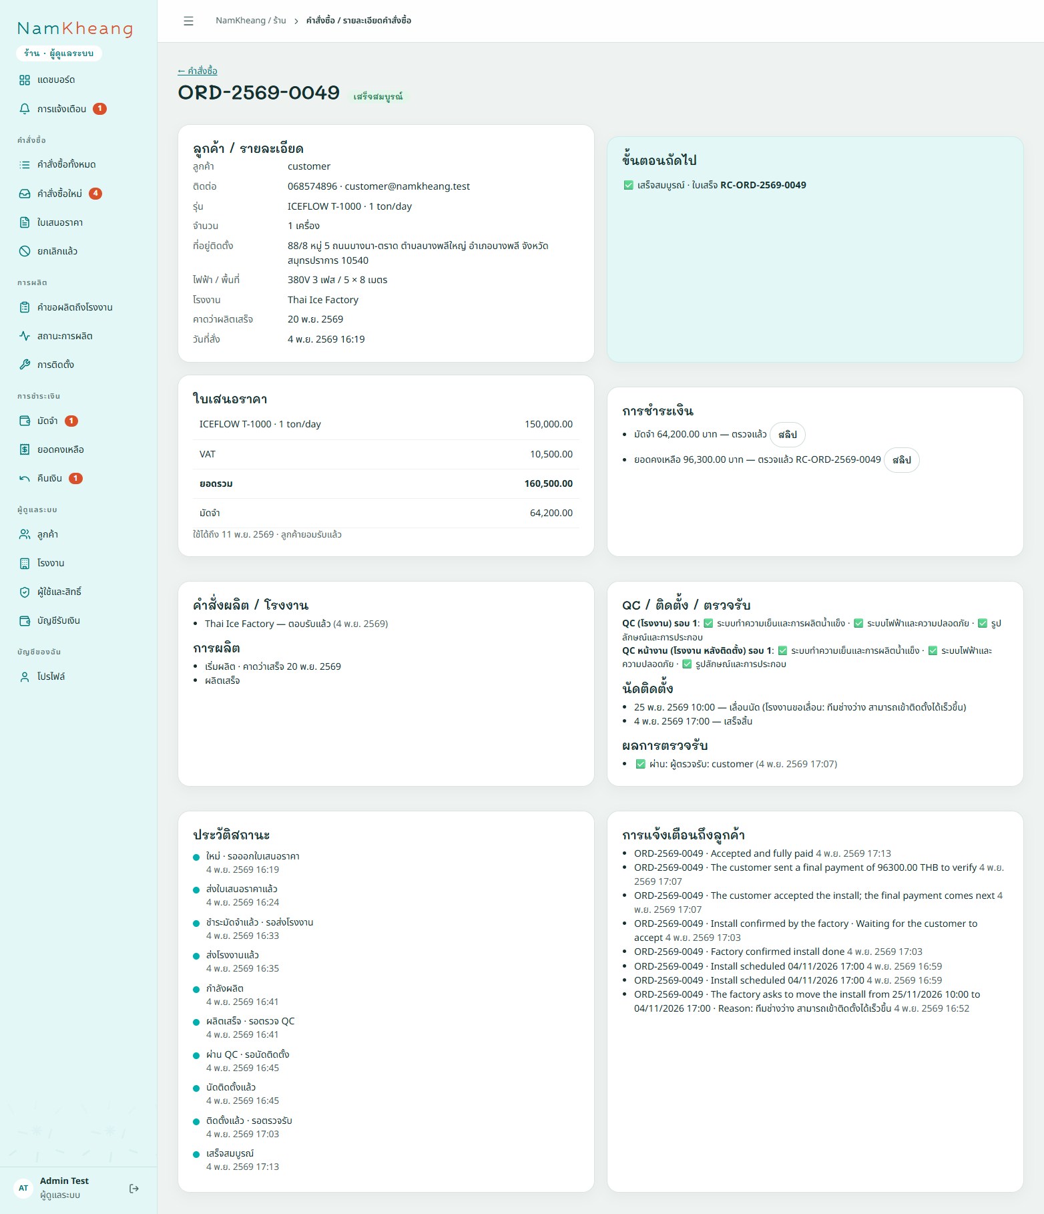
10 | ตรวจรับ ชำระยอดคงเหลือ ออกใบเสร็จ | 8. ลูกค้าเปิดเมนู "การชำระเงิน" เห็นรายการที่ตรวจแล้ว  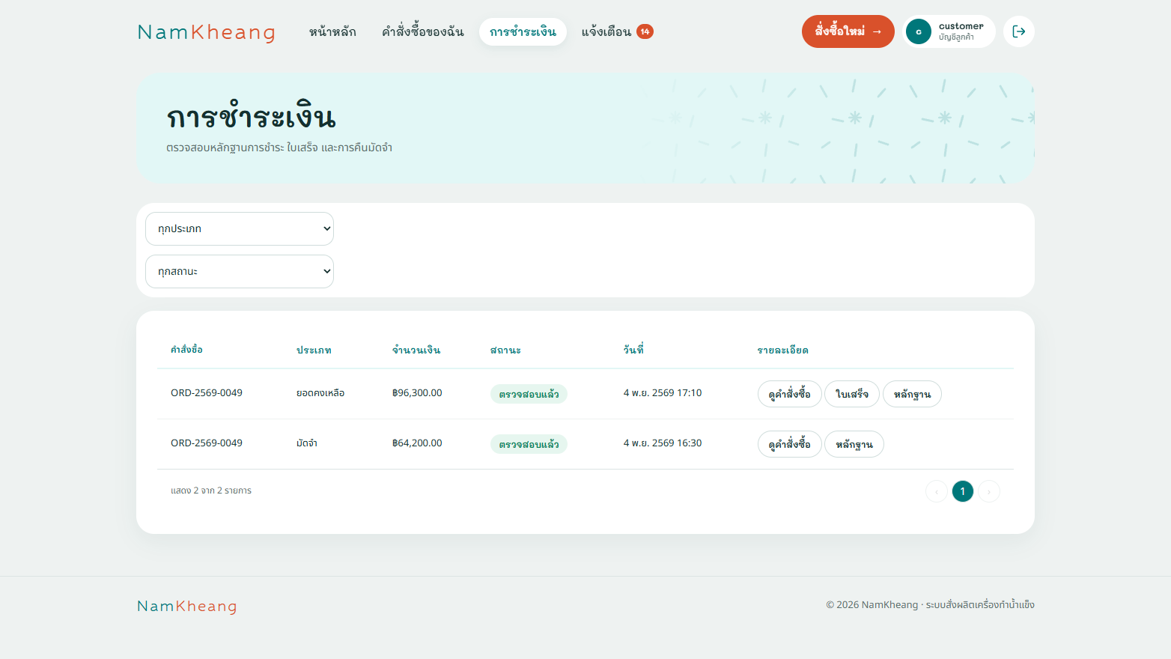
10 | ตรวจรับ ชำระยอดคงเหลือ ออกใบเสร็จ | 9. ลูกค้ากด "ดูใบเสร็จ" แล้วพิมพ์หรือบันทึกเป็น PDF  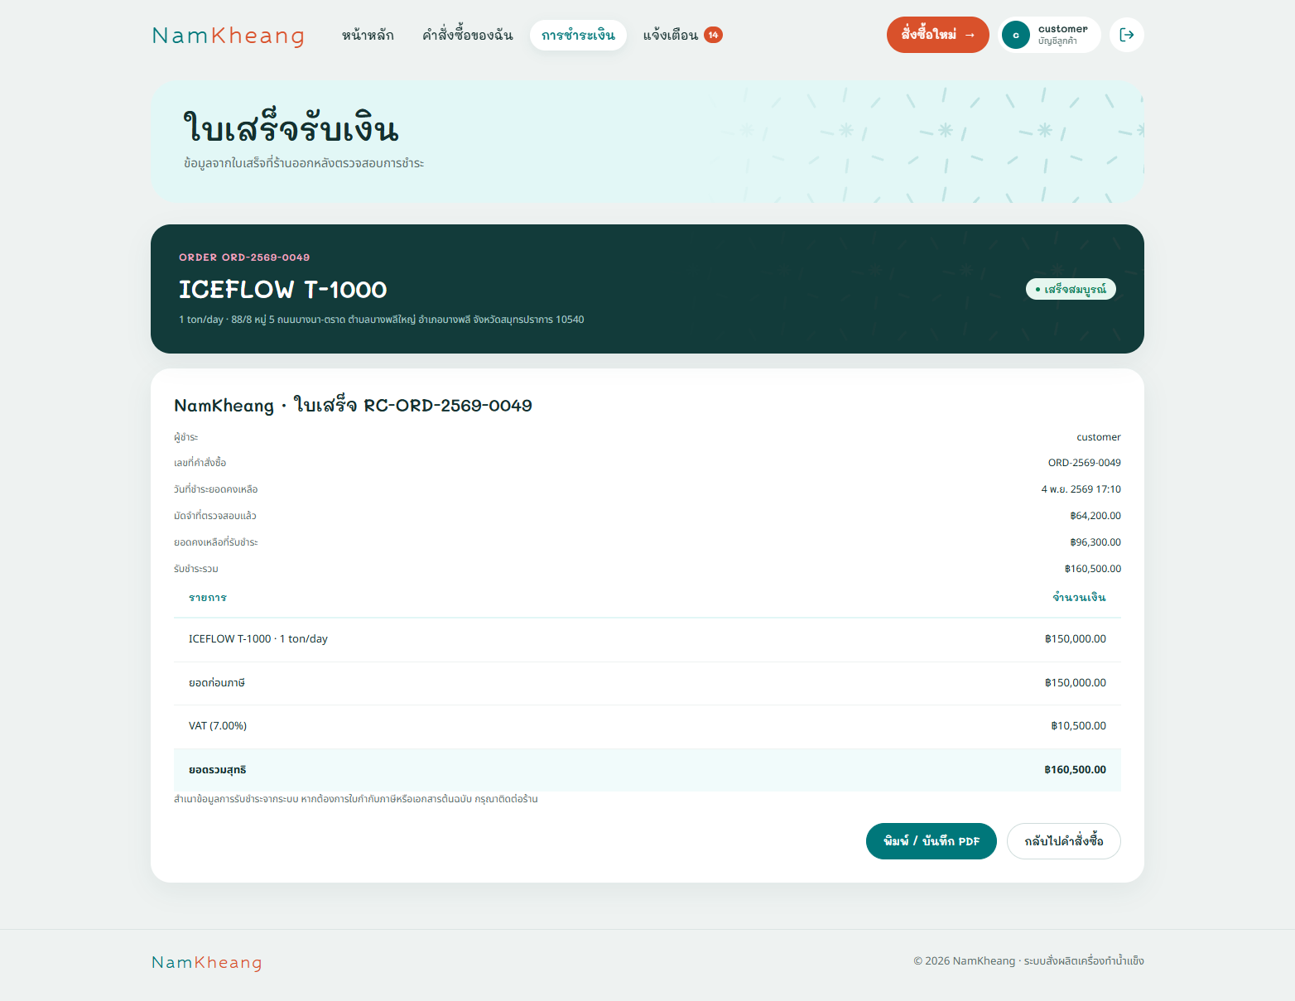

UC ID | UC Name | Capture Screen
11 | ยกเลิกคำสั่งซื้อ | 1. ลูกค้าเปิดคำสั่งซื้อแล้วกด "ยกเลิกคำสั่งซื้อ"  2. เลือกเหตุผลและกรอกรายละเอียด  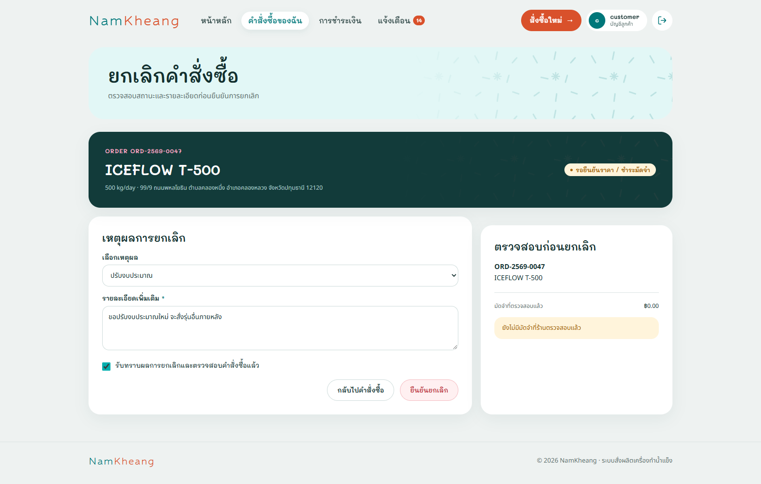
11 | ยกเลิกคำสั่งซื้อ | 3. ระบบแสดงหน้าต่างยืนยัน กดปุ่ม "ยืนยันยกเลิก"  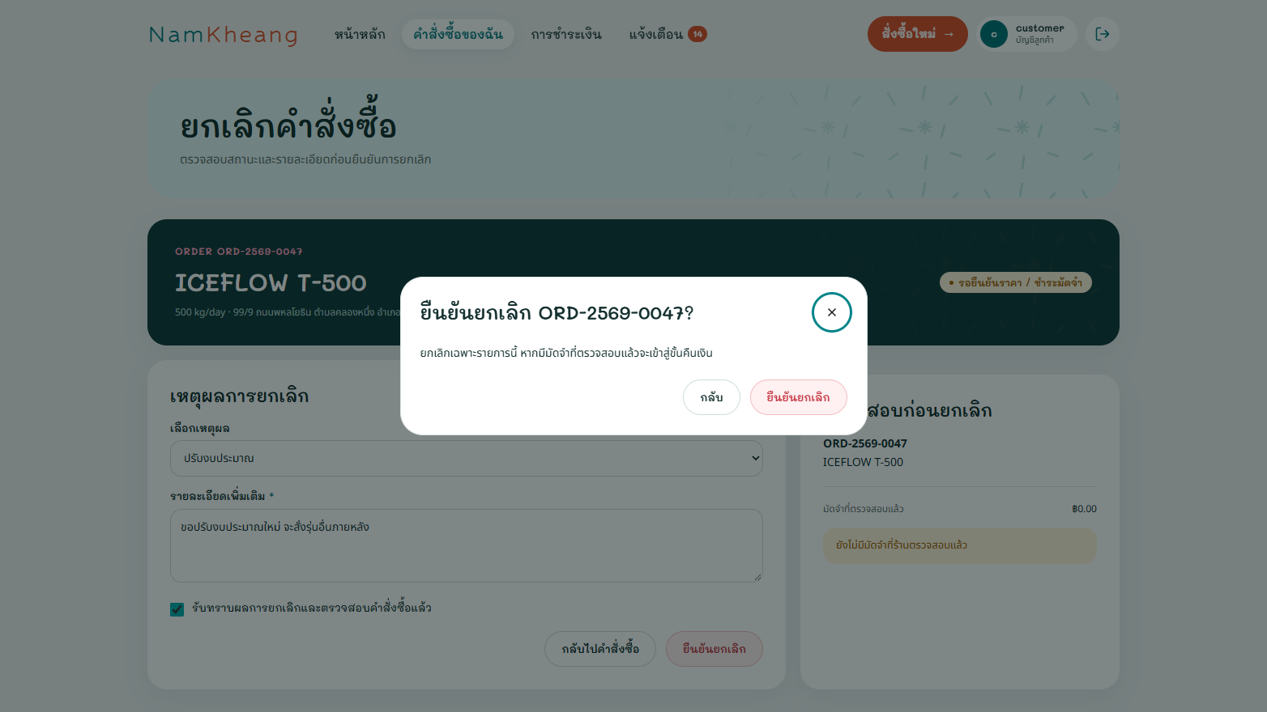
11 | ยกเลิกคำสั่งซื้อ | 4. ระบบเปลี่ยนสถานะเป็น "ยกเลิกแล้ว" และแสดงเหตุผล  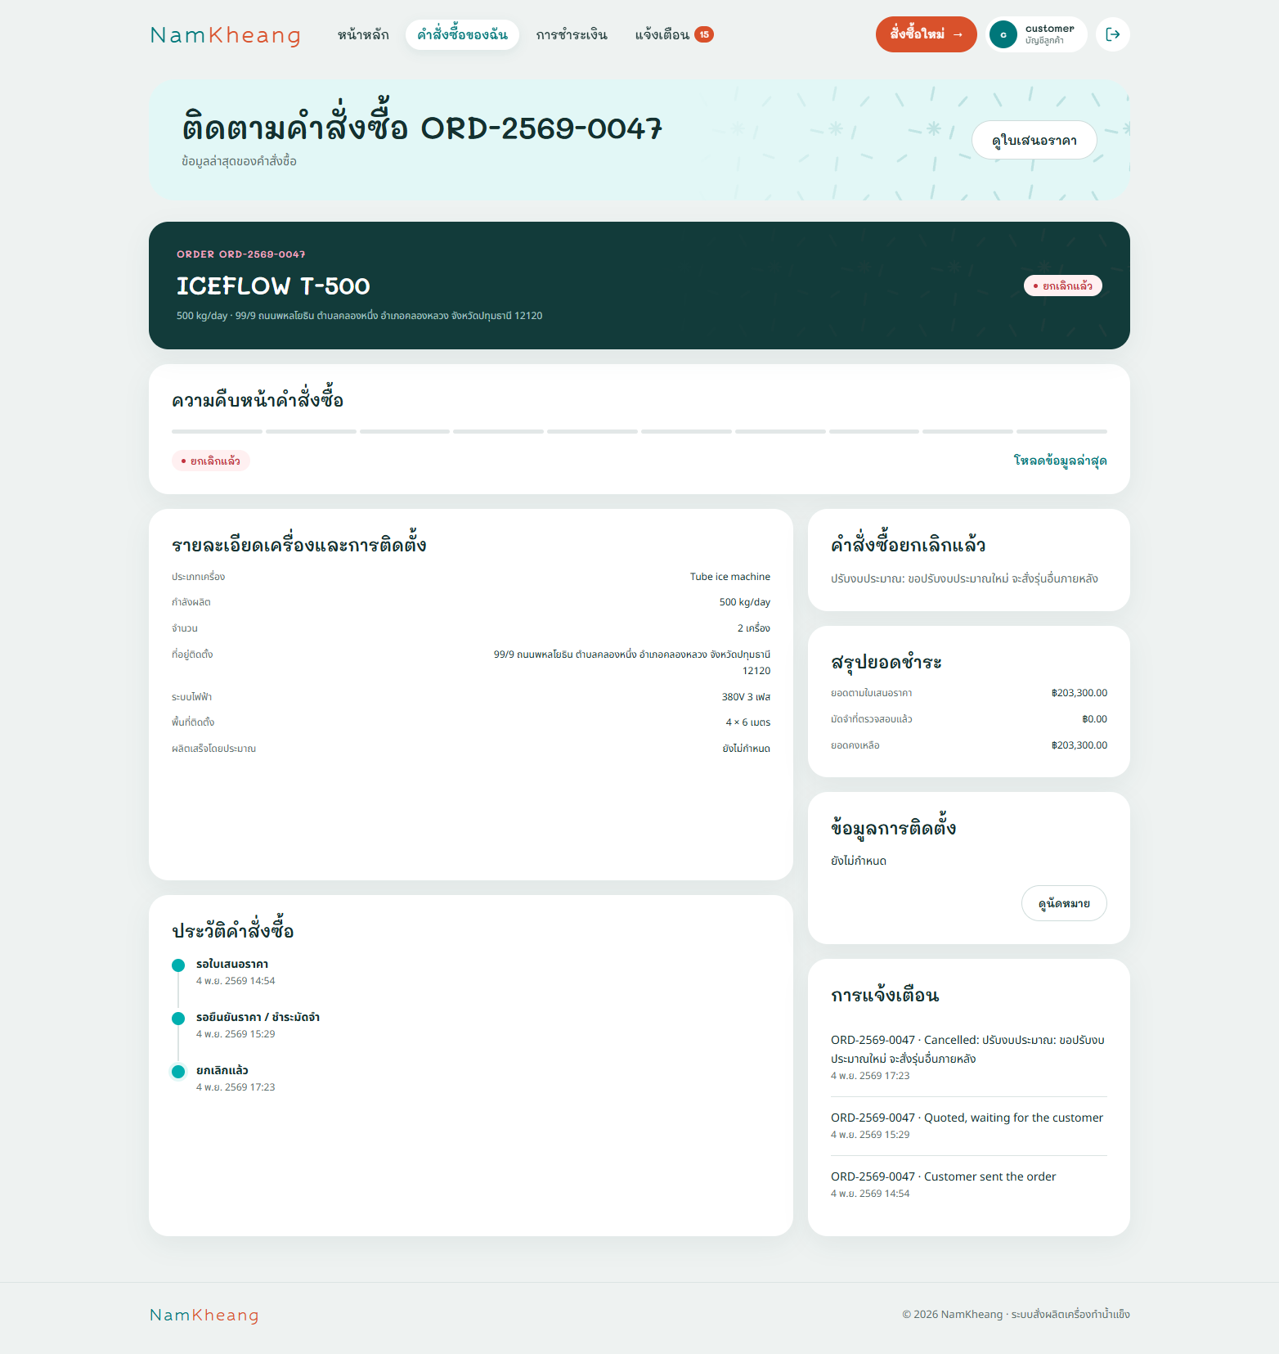
11 | ยกเลิกคำสั่งซื้อ | 5. ร้านเห็นคำสั่งซื้อในเมนู "ยกเลิกแล้ว"  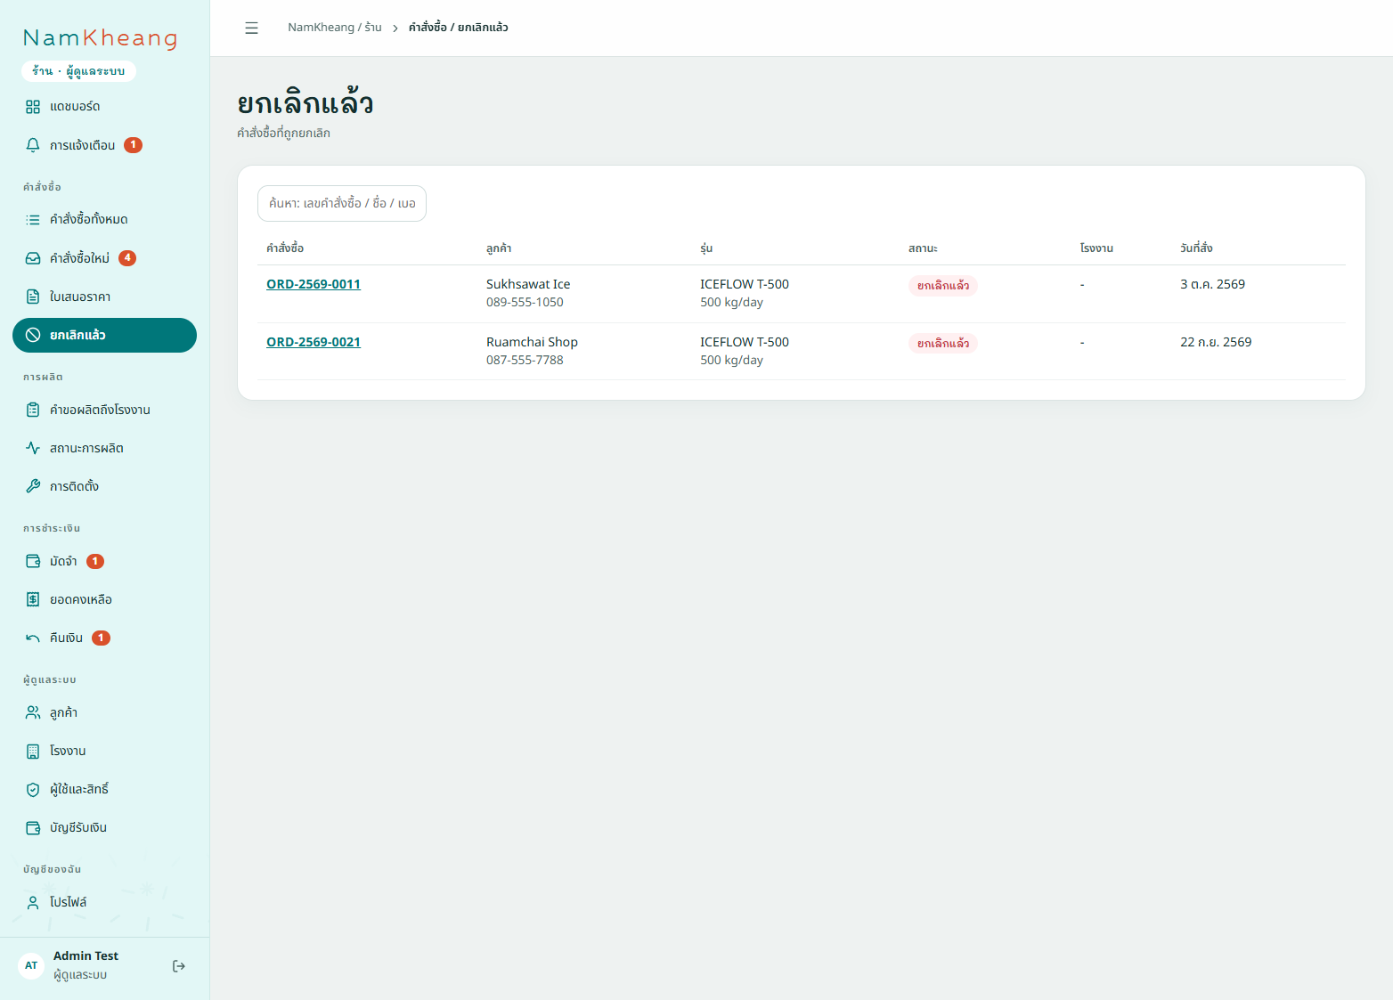

UC ID | UC Name | Capture Screen
12 | คืนมัดจำ | 1. ร้านเปิดเมนู "คืนเงิน" เห็นมัดจำที่ต้องคืน  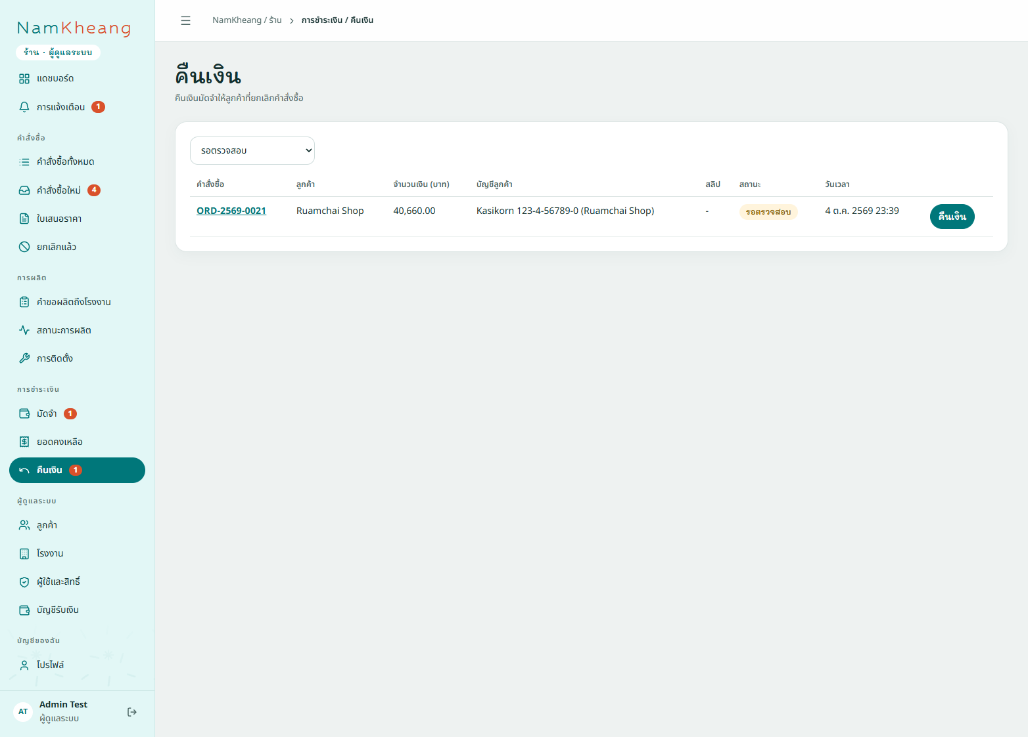
12 | คืนมัดจำ | 2. แนบสลิปการโอนคืน แล้วกดปุ่ม "ยืนยันคืนเงิน" ระบบแจ้งลูกค้า  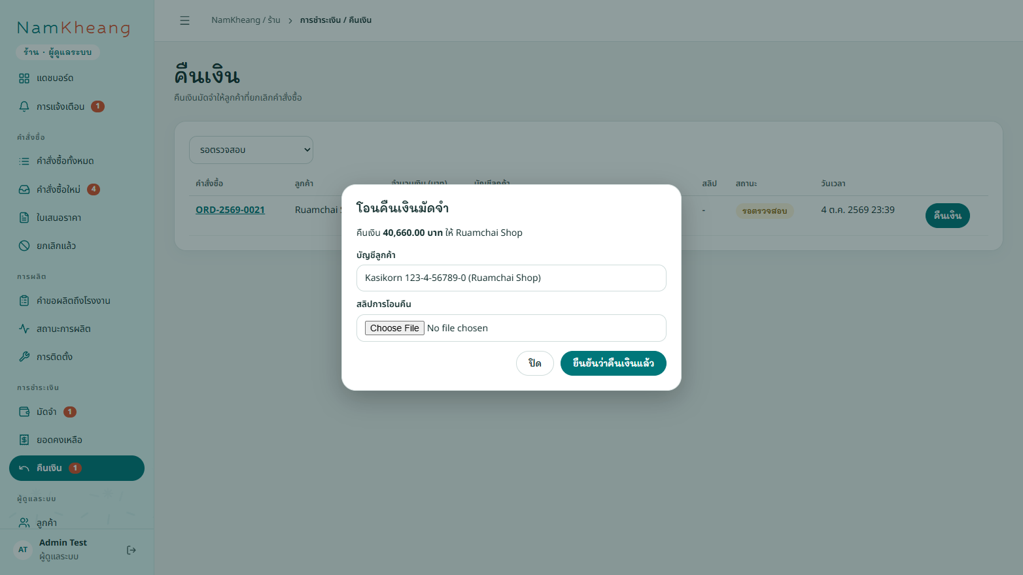

UC ID | UC Name | Capture Screen
13 | ติดตามสถานะคำสั่งซื้อ | 1. ลูกค้าเปิดเมนู "คำสั่งซื้อของฉัน" เห็นสถานะทุกคำสั่งซื้อ  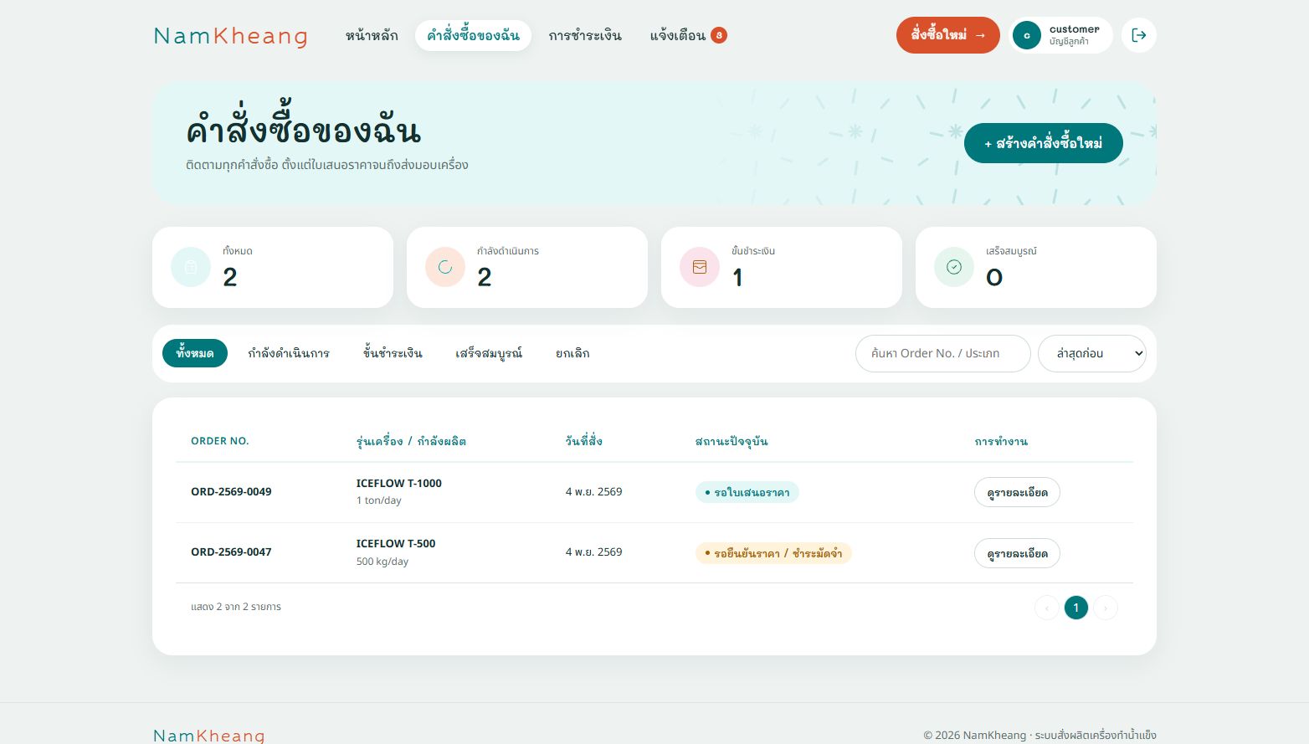
13 | ติดตามสถานะคำสั่งซื้อ | 2. ลูกค้าเปิดเมนู "แจ้งเตือน" เห็นการเปลี่ยนสถานะแต่ละครั้ง  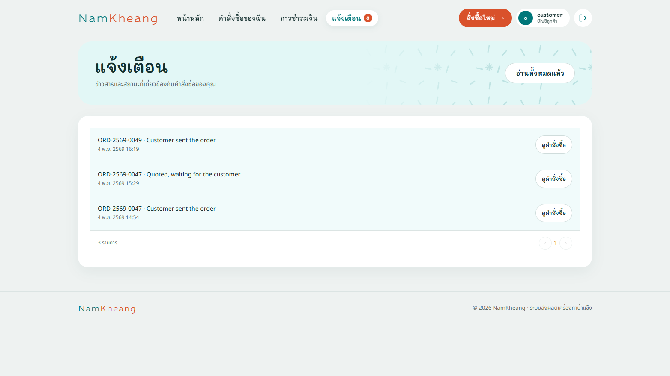
13 | ติดตามสถานะคำสั่งซื้อ | 3. ลูกค้าเปิดเมนู "การชำระเงิน" ตรวจหลักฐานและใบเสร็จ  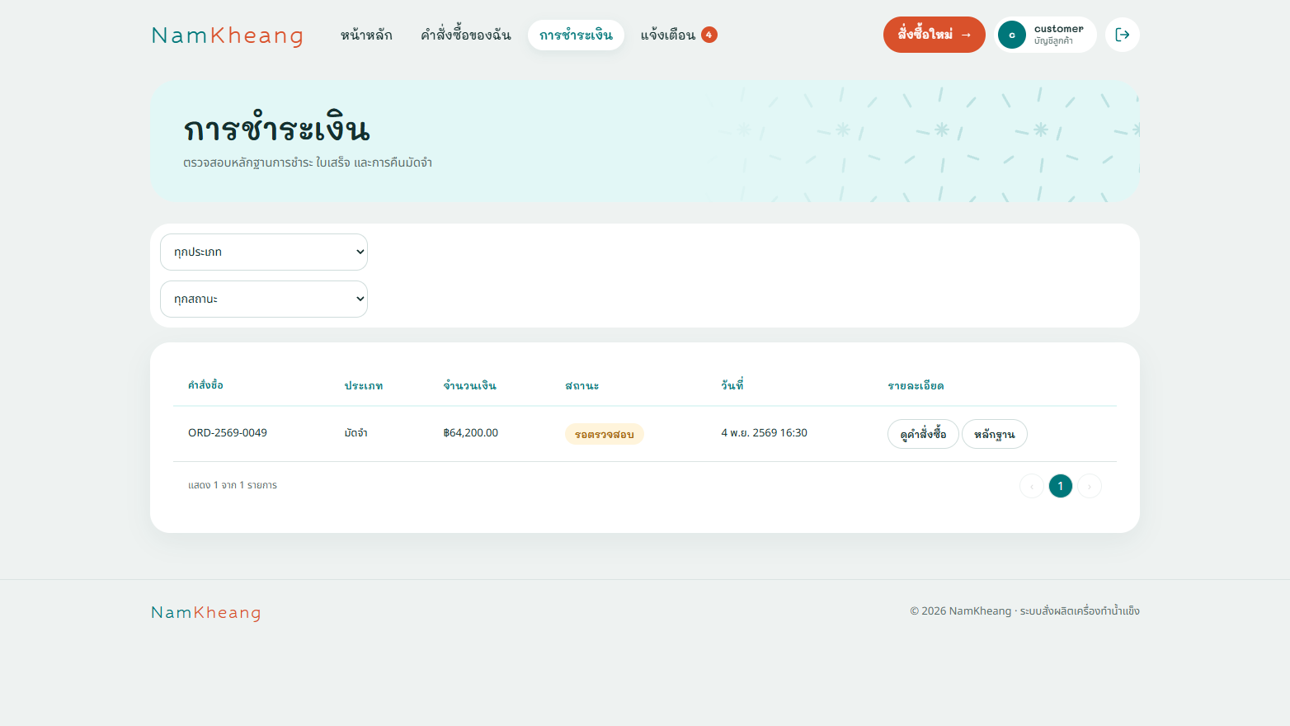
13 | ติดตามสถานะคำสั่งซื้อ | 4. คำสั่งซื้อที่เสร็จสมบูรณ์และยกเลิกแล้วแสดงแยกสถานะ  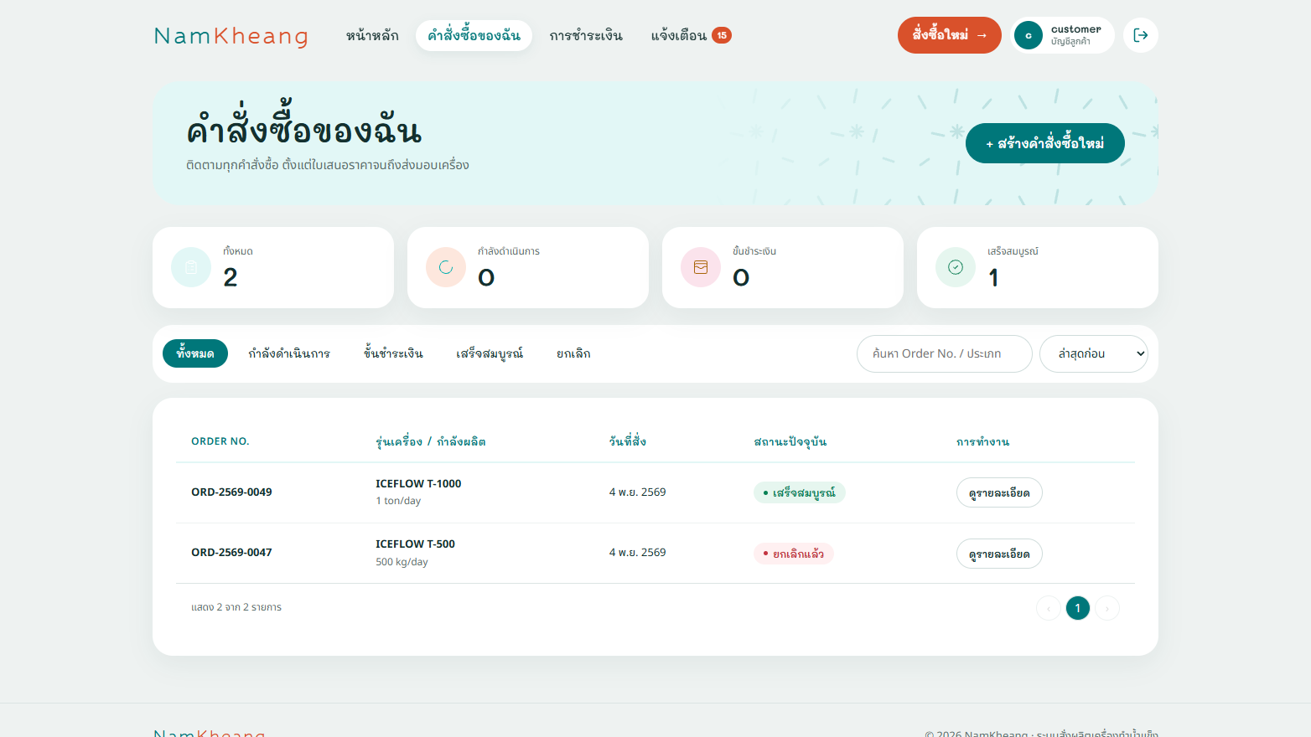
13 | ติดตามสถานะคำสั่งซื้อ | 5. ร้านเปิดเมนู "คำสั่งซื้อทั้งหมด" ค้นหาและกรองตามสถานะ  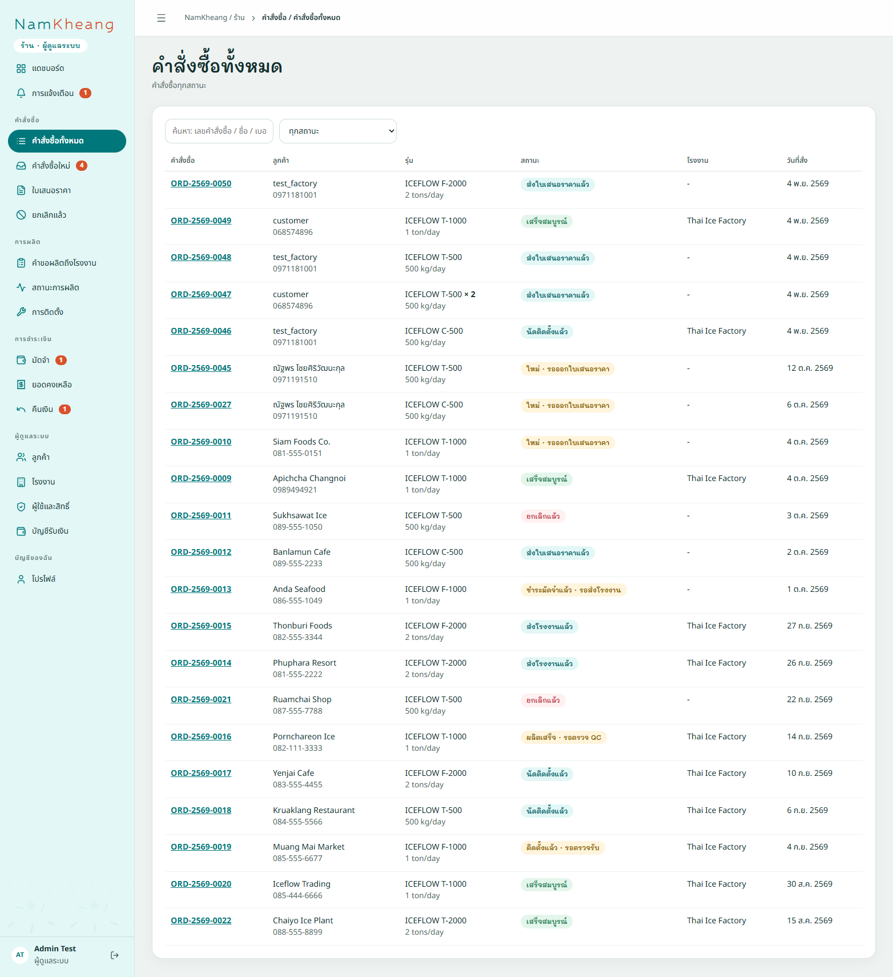

UC ID | UC Name | Capture Screen
14 | จัดการข้อมูลโรงงาน | 1. ผู้ดูแลระบบเปิดเมนู "บัญชีและสิทธิ์" แล้วเลือกแท็บ "โรงงาน"  2. กดปุ่ม "เพิ่มโรงงาน" (หรือ "แก้ไข" ที่โรงงานเดิม)  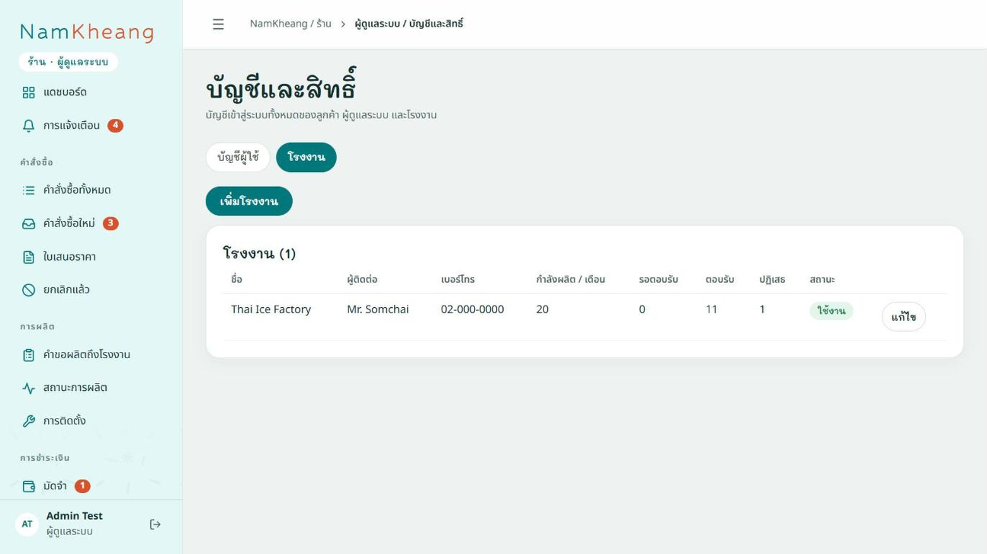
14 | จัดการข้อมูลโรงงาน | 3. กรอกชื่อโรงงาน ผู้ติดต่อ เบอร์โทร และกำลังผลิตต่อเดือน  4. กดปุ่ม "เพิ่ม" ระบบบันทึกและแสดงในรายการโรงงาน  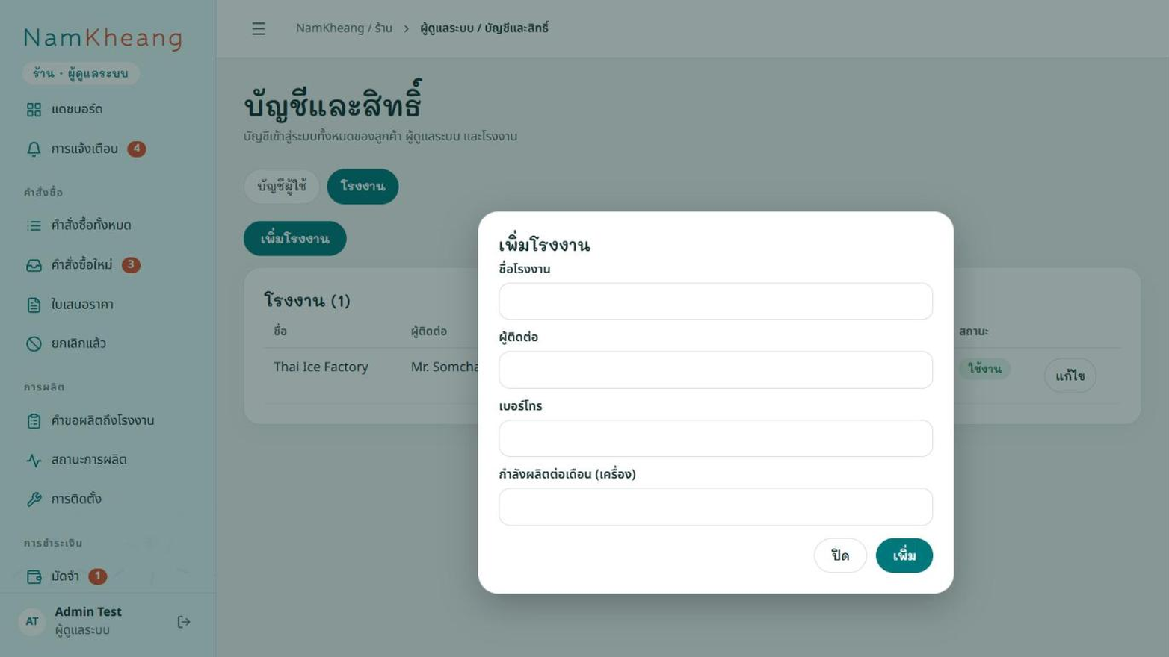

UC ID | UC Name | Capture Screen
15 | จัดการผู้ใช้และสิทธิ์ | 1. ผู้ดูแลระบบเปิดเมนู "บัญชีและสิทธิ์" แท็บ "บัญชีผู้ใช้"  2. ค้นหาด้วยชื่อ อีเมล หรือเบอร์โทร หรือกรองตามบทบาทและสถานะ แล้วกด "จัดการ"  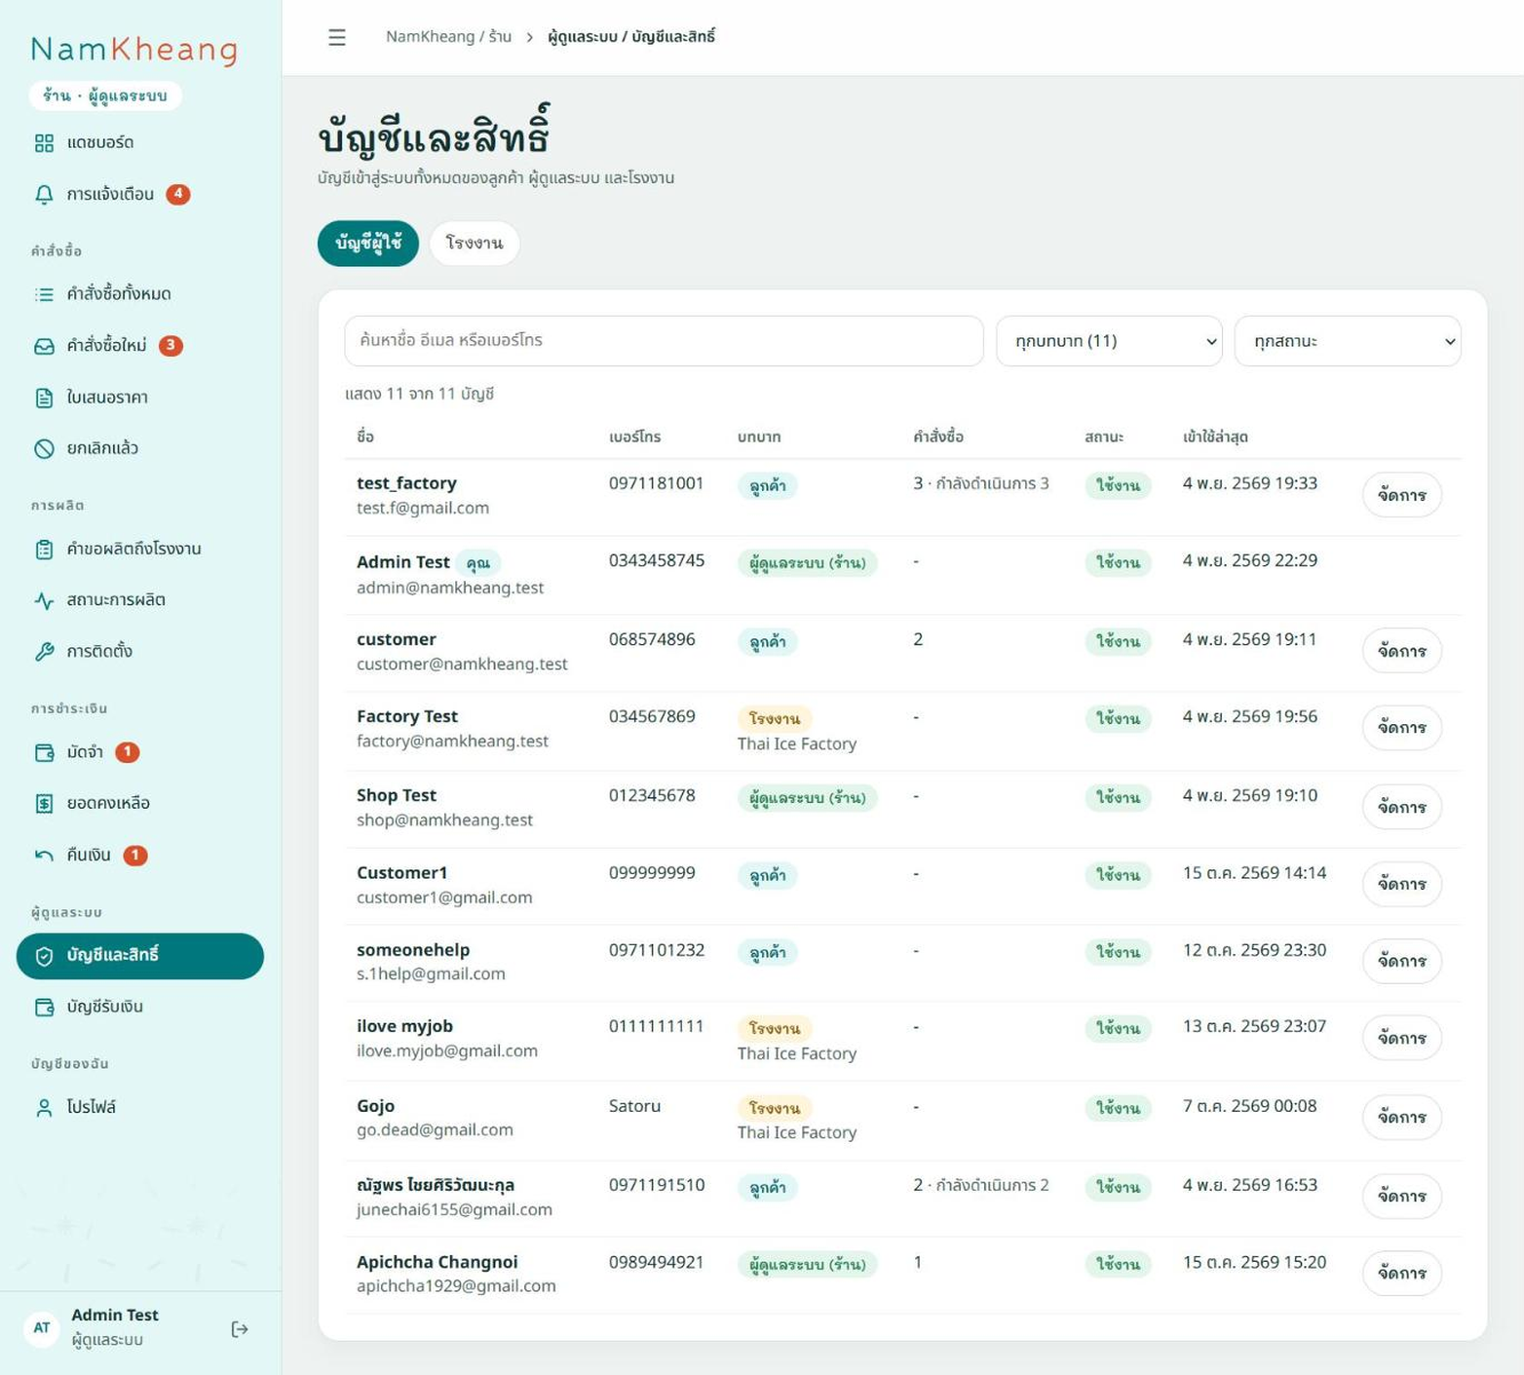
15 | จัดการผู้ใช้และสิทธิ์ | 3. เลือกบทบาทใหม่ (และโรงงานที่สังกัด กรณีบทบาทโรงงาน)  4. กดปุ่ม "บันทึก" ระบบเปลี่ยนบทบาทของบัญชี  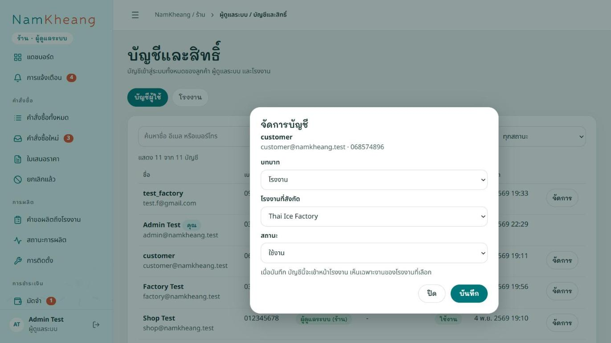
15 | จัดการผู้ใช้และสิทธิ์ | 5. กรณีปิดใช้งาน เลือกสถานะ "ปิดใช้งาน" แล้วกด "บันทึก" บัญชีนั้นจะเข้าสู่ระบบไม่ได้  

